

**Proyecto de Trabajo de Campo I**

**Sistema Artec**

**Índice**

**Historial de Revisión** 11

**Visión** 13

**1.** **Introducción** 13

**1.1** **Propósito** 13

**1.2** **Alcance** 13

**1.3** **Definiciones, Acrónimos y Abreviaciones (Ordenado Alfabéticamente)** 13

**2.** **Descripción de Stakeholders y Usuarios** 14

**2.1** **Resumen de Stakeholders** 14

**2.2** **Resumen de Usuarios** 14

**2.3** **Entorno de Usuario** 15

**2.4** **Perfil de los Stakeholders** 15

**2.4.1 Jefe de Sección Tecnología** 15

**2.4.2 Responsable de Ingresos y Egresos** 15

**2.4.3 Responsable de Compras** 16

**2.4.4 Responsable de Asignación de Hardware y Software** 16

**2.4.5 Empleada Técnica** 16

**2.4.6 Empleado técnico** 17

**2.4.7 Empleados Judiciales** 17

**3.** **Descripción General del Producto** 18

**3.1** **Perspectiva del Producto** 18

**3.2** **Resumen de Características** 18

**3.3** **BPM** 19

**3.4** **Función del Software** 20

**3.4.1 Gestión de Solicitudes y Compras** 20

**3.4.2 Administración de Ingresos y Gastos** 20

**3.4.3 Asignación de Hardware y Software** 20

**3.4.4 Gestión de Proveedores** 20

**3.5** **Suposiciones y Dependencias** 20

**4.** **Especificación de Requerimientos** 21

**4.1 Requerimientos Funcionales** 21

**4.1.1 REQ01 - Solicitar equipamiento de Hard/Soft** 21

**4.1.2 REQ02 - Autorización de Software automática** 22

**4.1.3 REQ03 - Realizar proceso de compra de Producto** 23

**4.1.4 REQ04 - Generar Pedido de Partida Especial** 24

**4.1.5 REQ05 - Asignar Partida Especial a Solicitud** 25

**4.1.6 REQ06 - Realizar Rendición** 26

**4.1.7 REQ07 - Registrar Producto** 27

**4.1.8 REQ08 - Designar Destino de Producto** 28

**4.1.9 REQ09 - Solicitar/Avisar Reposición de Producto** 29

**4.1.10 REQ10 - Listados de productos (Enviados, por enviar...)** 30

**4.1.11 REQ11 - Registrar Proveedor** 31

**4.1.12 REQ12 - Listar Proveedores según un Producto** 32

**4.1.13 REQ13 - Puntuar Proveedor** 33

**4.2 Requerimientos de Interfaces Externos** 34

**4.2.1 Interfaces de Usuario** 34

**4.2.2 Interfaces de Software** 34

**4.3 Atributos del Software - Requerimientos No Funcionales** 34

**4.3.1 Expansión** 34

**4.3.2 Contingencia de los datos** 35

**4.3.3 Fiabilidad** 35

**4.3.4 Robustez** 36

**4.3.5 Velocidad** 36

**4.3.6 Concurrencia** 37

**4.3.7 Facilidad de uso** 37

**4.4 Requerimientos de Arquitectura** 38

**4.4.1 REQARQ01 - Realizar Backup del sistema** 38

**4.4.2 REQARQ02 - Registrar Sucesos de los usuarios - Bitácora** 38

**4.4.3 REQARQ03 - Dígitos Verificadores** 38

**4.4.4 REQARQ04 - Realizar Encriptación** 38

**4.4.5 REQARQ05 - Comprobación de texto** 38

**4.4.6 REQARQ06 - Ingreso al sistema** 38

**4.4.7 REQARQ07 - Manipulación de Procesos del sistema operativo** 38

**4.4.8 REQARQ08 - Registro y Lectura en el REGEDIT** 38

**4.4.9 REQARQ09 - Multiidioma Dinámico** 38

**4.4.10 REQARQ10 - Asignación de perfiles** 38

**4.4.11** **REQARQ11 - Notificar un Evento** 39

**4.4.12 REQARQ12 - Servicios de Mail** 39

**4.4.13 REQARQ13 - Servicio de Persistencia de datos** 39

**4.4.14 REQARQ14 - Servicio de Recupero de datos** 39

**4.4.15 REQARQ15 - Manejo de Excepciones** 39

**4.5 Otros requisitos del producto** 40

**4.5.1 Requisitos de sistema** 40

**4.5.2 Requisitos de desempeño** 40

**4.5.3 Requisitos de entorno** 40

**4.6 Requisitos de Documentación** 40

**4.6.1 Manual de Usuario** 40

**4.6.2 Ayuda en línea** 40

**4.6.3 Guía de Instalación, Configuración y archivo Léame** 40

**5. Especificaciones de Casos de Uso y Diagramas de Secuencia** 41

**5.1 Casos de Uso del Negocio** 41

**5.1.1 Gestión de Solicitudes y Compras** 41

**5.1.2 Administración de Ingresos y Gastos** 42

**5.1.3 Asignación de Hard y Soft** 42

**5.1.4 Gestión de Proveedores** 43

**5.2 Casos de Uso del Sistema** 44

**5.2.1 Gestión de Solicitudes y Compras** 45

**5.2.1.1 USC01 Realizar Solicitud Equipamiento Hard/Soft** 46

**Diagrama de Secuencia -** **USC01 Realizar Solicitud Equipamiento Hard/Soft** 48

**5.2.1.2 USC02 Buscar Usuario** 49

**Diagrama de Secuencia - USC02 Buscar Usuario** 50

**5.2.1.3 USC03 Verificar Cargo** 51

**Diagrama de Secuencia - USC03 Verificar Cargo** 51

**5.2.1.4 USC04 Buscar Dependencia** 52

**Diagrama de Secuencia - USC04 Buscar Dependencia** 53

**5.2.1.5 USC05 Verificar Cumplimiento Políticas** 54

**Diagrama de Secuencia - USC05 Verificar Cumplimiento Políticas** 55

**5.2.1.6 USC06 Guardar Imagen escaneada Solicitud** 56

**Diagrama de Secuencia - USC06 Guardar Imagen escaneada Solicitud** 57

**5.2.1.7 USC07 Asignar Prioridad Solicitud** 58

**Diagrama de Secuencia - USC07 Asignar Prioridad Solicitud** 59

**5.2.1.8 USC08 Asignar Responsable Solicitud** 60

**Diagrama de Secuencia - USC08 Asignar Responsable Solicitud** 61

**5.2.1.9 USC09 Autorizar Software** 62

**Diagrama de Secuencia - USC09 Autorizar Software** 63

**5.2.1.10 USC10 Buscar Software** 64

**Diagrama de Secuencia - USC10 Buscar Software** 65

**5.2.1.11 USC11 Verificar si Soft es Libre** 66

**Diagrama de Secuencia - USC11 Verificar si Soft es Libre** 66

**5.2.1.12 USC12 Enviar Mail a Mesa de Ayuda** 67

**Diagrama de Secuencia - USC12 Enviar Mail a Mesa de Ayuda** 67

**5.2.1.13 USC013 Solicitar Cotizaciones** 68

**Diagrama de Secuencia - USC013 Solicitar Cotizaciones** 69

**5.2.1.14 USC14 Guardar Cotizaciones** 70

**Diagrama de Secuencia - USC14 Guardar Cotizaciones** 71

**5.2.1.15 USC15 Listar Productos de un tipo de producto** 72

**Diagrama de Secuencia - USC15 Listar Productos de un tipo de producto** 73

**5.2.1.16 USC16 Listar Proveedores s/Producto** 74

**Diagrama de Secuencia - USC16 Listar Proveedores s/Producto** 75

**5.2.1.17 USC17 Buscar Solicitud** 76

**Diagrama de Secuencia - USC17 Buscar Solicitud** 77

**5.2.2 Administración de Ingresos y Gastos** 78

**5.2.2.1 UIG01 Generar Partida Especial** 79

**Diagrama de Secuencia - UIG01 Generar Partida Especial** 82

**5.2.2.2 UIG02 Imprimir Partida Especial** 83

**Diagrama de Secuencia - UIG02 Imprimir Partida Especial** 84

**5.2.2.3 UIG03 Imprimir Cotizaciones** 85

**Diagrama de Secuencia - UIG03 Imprimir Cotizaciones** 86

**5.2.2.4 UIG04 Asignar Partida Asignada** 86

**Diagrama de Secuencia - UIG04 Asignar Partida Asignada** 88

**5.2.2.5 UIG05 Generar Rendición Caja Chica** 89

**Diagrama de Secuencia - UIG05 Generar Rendición Caja Chica** 90

**5.2.2.6 UIG06 Generar Rendición Tesorería** 91

**Diagrama de Secuencia - UIG06 Generar Rendición Tesorería** 93

**5.2.2.7 UIG07 Generar Rendición Contabilidad** 94

**Diagrama de Secuencia - UIG07 Generar Rendición Contabilidad** 96

**5.2.2.8 UIG08 Buscar Partida Especial** 97

**Diagrama de Secuencia - UIG08 Buscar Partida Especial** 98

**5.2.2.9 UIG09 Verificar que haya una cotización** 99

**Diagrama de Secuencia - UIG09 Verificar que haya una cotización** 100

**5.2.2.10 UIG10 Verificar Plazo Cotizaciones** 101

**Diagrama de Secuencia - UIG10 Verificar Plazo Cotizaciones** 102

**5.2.3 Asignación de Hardware y Software** 103

**5.2.3.1 UAS01 Registrar Producto** 104

**Diagrama de Secuencia - UAS01 Registrar Producto** 105

**5.2.3.2 UAS02 Generar Remito** 106

**Diagrama de Secuencia - UAS02 Generar Remito** 107

**5.2.3.3 UAS03 Consultar Stock** 108

**Diagrama de Secuencia - UAS03 Consultar Stock** 109

**5.2.3.4 UAS04 Listar Productos X adquiridos en un plazo** 110

**5.2.3.5 UAS05 Listar Productos X enviados en un plazo** 110

**5.2.3.6 UAS06 Listar Productos enviados a Dependencia X** 111

**5.2.3.7 UAS07 Listar Productos pendientes de envío** 111

**5.2.4 Gestión de Proveedores** 112

**5.2.4.1 UPR01 Registrar Proveedor** 113

**Diagrama de Secuencia - UPR01 Registrar Proveedor** 114

**5.2.4.2 UPR02 Asociar tipo de productos a Proveedor** 115

**Diagrama de Secuencia - UPR02 Asociar tipo de productos a Proveedor** 115

**5.2.4.3 UPR03 Listar Proveedores segun producto** 116

**5.2.4.4 UPR04 Puntuar Proveedor** 117

**Diagrama de Secuencia - UPR04 Puntuar Proveedor** 118

**5.2.4.5 UPR05 Buscar Proveedor** 119

**Diagrama de Secuencia - UPR05 Buscar Proveedor** 119

**5.3 Casos de Uso de Arquitectura y Diagramas de Secuencia** 120

**5.3.1 CUQ01 Ingresar al sistema** 121

**Diagrama de Secuencia - CUQ01 Ingresar al sistema** 121

**5.3.2 CUQ02 Validar Usuario (Autenticar)** 122

**Diagrama de Secuencia - CUQ02 Validar Usuario (Autenticar)** 122

**5.3.3 CUQ03 Carga de Perfil (Autorizar)** 123

**Diagrama de Secuencia - CUQ03 Carga de Perfil (Autorizar)** 123

**5.3.4 CUQ04 Consulta Familia** 124

**Diagrama de Secuencia - CUQ04 Consulta Familia** 124

**5.3.5 CUQ05 Consulta Patente** 125

**Diagrama de Secuencia - CUQ05 Consulta Patente** 125

**5.3.6 CUQ06 Cambiar Idioma** 126

**Diagrama de Secuencia - CUQ06 Cambiar Idioma** 126

**5.3.7 CUQ07 Encriptar datos** 127

**Diagrama de Secuencia - CUQ07 Encriptar datos** 127

**5.3.8 CUQ08 Realizar Backup del sistema** 128

**Diagrama de Secuencia - CUQ08 Realizar Backup del sistema** 128

**5.3.9 CUQ09 Restaurar Base Datos** 129

**Diagrama de Secuencia - CUQ09 Restaurar Base Datos** 129

**5.3.10 CUQ10 Enviar Mail** 130

**Diagrama de Secuencia - CUQ10 Enviar Mail** 130

**5.3.11 CUQ11 Registro y Lectura en el Regedit** 131

**Diagrama de Secuencia - CUQ11 Registro y Lectura en el Regedit** 131

**5.3.12 CUQ12 Notificar un evento** 132

**Diagrama de Secuencia - CUQ12 Notificar un evento** 132

**5.3.13 CUQ13 Comprobar entradas de texto al sistema** 133

**Diagrama de Secuencia - CUQ13 Comprobar entradas de texto al sistema** 133

**5.3.14 CUQ14 Registrar Sucesos de Usuario** 134

**Diagrama de Secuencia - CUQ14 Registrar Sucesos de Usuario** 134

**5.3.15 CUQ15 Conectar a Base de Datos** 135

**Diagrama de Secuencia - CUQ15 Conectar a Base de Datos** 135

**5.3.16 CUQ16 Guardar datos en Base de Datos** 136

**5.3.17 CUQ17 Obtener Datos de Base de Datos** 137

**Diagrama de Secuencia - CUQ17 Obtener Datos de Base de Datos** 137

**5.3.18 CUQ18 Manipular Proceso del Sistema** 138

**Diagrama de Secuencia - CUQ18 Manipular Proceso del Sistema** 138

**5.3.19 CUQ19 Manejar una Excepción** 139

**Diagrama de Secuencia - CUQ19 Manejar una Excepción** 139

**5.3.20 CUQ20 Notificar una excepción** 140

**Diagrama de Secuencia - CUQ20 Notificar una excepción** 140

**6. Especificaciones Adicionales** 141

**6.1** **Normas de Desarrollo** 141

**6.2** **Plataforma** 141

**6.3** **Software Preinstalado** 141

**6.4** **Mantenimiento** 141

**6.5** **Usabilidad** 141

**6.6** **Rendimiento** 141

**6.7** **Volumen de Datos** 141

**7. Mapa de Navegación** 142

**8. Prototipos de Interfaces de Usuario** 143

**8.1** **Login** 143

**8.2** **Pantalla Principal** 143

**8.3** **Crear Solicitud** 144

**8.4** **Buscar Solicitud** 145

**8.5** **Crear Partida Especial** 146

**8.6** **Buscar y Asignar Partida Especial** 147

**8.7** **Crear Remito** 148

**8.8** **Buscar y Autorizar Soft** 149

**8.9** **Crear Backup** 149

**9. Diagrama de Clases** 150

**9.1** **Diagrama de Entidades** 150

**9.2** **Diagrama de GUI** 150

**9.3** **Diagrama de BLL** 151

**9.4** **Diagrama de DAL** 152

**9.5** **Diagrama de Servicios** 153

**9.6** **Framework (Biblioteca de Clases Personalizada)** 153

**10. Diagrama de Arquitectura (Modelo Lógico)** 154

**11. Diagrama de Componentes** 154

**12. Diagrama de Despliegue** 155

**13. Modelo del Dominio** 156

**14. Diagrama de Entidad Relación (DER)** 157

**Vista de entidades en modo lista** 157

**DER (En Anexo 2 se adjunta el DER presentado en hoja A3)** 158

**15. Especificaciones de Casos de Prueba** 159

**15.1 Plan de Prueba - USC01 Realizar Solicitud Equipamiento Hard/Soft** 159

**15.1.1 Prueba 1 - Registro de Solicitud para Usuario con cargo insuficiente:** 159

**15.1.2 Prueba 2 - Registro de Solicitud sin ingreso de Productos:** 159

**15.2. Plan de Prueba - UIG01 Generar Partida Especial** 159

**15.2.1 Prueba 1 - Asignación de Partida Especial a Solicitud que ya posee una asignada:** 159

**15.2.2 Prueba 2 - Verificar plazo de cotizaciones al generar Partida Especial:** 160

**15.3. Plan de Prueba - UAS02 Generar Remito** 160

**15.3.1 Prueba 1 - Registro de Solicitud sin ingreso de Productos:** 160

**15.3.2 Prueba 2 - Envío de orden de impresión de documento:** 160

**16. Manual de Instalación (Se adjunta en Anexo 3)** 161

**16.1 Requerimientos previos** 161

**16.2. Procedimiento** 161

**16.3. Configuración** 161

**17. Ayuda en Línea** 162

**17.1 Cuadro de Ayuda .CHM** 162

**17.2 Ayuda en Línea a través de la Web** 162

**18. Manual de Usuario** 163

**ANEXOS:**

[**ANEXO 1 - Trazabilidad (Casos Uso Negocio - Requerimientos - Casos Uso Sistema)**](Anexos/Trazabilidad%20-%20Artec.docx)

**ANEXO 2 - BPM**

**ANEXO 3 - DER**

[**ANEXO 4 - Manual de Instalación**](Anexos/Manuales%20-%20Artec/Artec%20-%20Manual%20de%20Instalación.docx)

[**ANEXO 5 - Manual de Usuario**](Anexos/Manuales%20-%20Artec/Artec%20-%20Manual%20de%20Ayuda.docx)

[**ANEXO 6 - Código VB .Net**](../Prototipo%20Programado%20-%20Artec/ArtecV1.sln)

**Historial de Revisión**

|  |  |  |  |
| --- | --- | --- | --- |
| **Fecha** | **Versión** | **Autor** | **Descripción** |
| **15/05/2014** | **1.0** | **JLoyola** | **Primera Entrega** |
| **11/06/2014** | **2.0** | **JLoyola** | **Segunda Entrega** |
| **11/07/2014** | **3.0** | **JLoyola** | **Tercera Entrega** |



**Dirección de Gestión de Tecnologías,**

**Innovación e Investigación Tecnológica**

**Sistema Artec**

**Desarrollado por: Sección Tecnología**

**Visión**

1. **Introducción**

* 1. **Propósito**

El propósito de éste documento es recoger, analizar y definir las necesidades de alto nivel y las características del sistema de gestión de Solicitudes de Hardware y Software, Administración de Gastos y Asignación de Hardware y Software relacionados a la Sección Tecnología perteneciente a la Dirección de Gestión de Tecnologías, Innovación e Investigación Tecnológica del Ministerio Público Fiscal, el cual pasará a ser denominado "Artec".

El documento se centra en la funcionalidad requerida por los participantes del proyecto y los usuarios finales.

Los detalles de cómo el sistema cubre los requerimientos se pueden observar en la especificación de los casos de uso y otros documentos adicionales.

* 1. **Alcance**

El sistema a desarrollar se centra en otorgar una herramienta para registrar y dar seguimiento en forma digital a los pedidos de Hardware y Software extraordinarios, que en otras palabras son aquellos no contemplados en las compras anuales predefinidas, llevar la gestión de las Compras, Administrar los Ingresos y Gastos, llevar un control exhaustivo de la asignación de Hardware y Software y hallar cotizaciones en el menor lapso de tiempo posible.

Artec brindará la automatización de tareas operativas y de decisión, cómo también establecerá un control sobre las solicitudes, el equipamiento adquirido y un rápido acceso a los proveedores adecuados para cada tipo de dispositivo o servicio.

* 1. **Definiciones, Acrónimos y Abreviaciones (Ordenado Alfabéticamente)**
     + **Dependencia**: Fiscalía, Unidad Fiscal, Procuraduría, Área de la Procuración
     + **MPF**: Ministerio Público Fiscal
     + **Oficio:** Documento que firmado por el Director, Secretario o Fiscal posee validez oficial en el MPF
     + **Partida Especial:** Suma de dinero adelantada en forma extraordinaria para la adquisición de un producto o servicio
     + **Solicitud:** Pedido realizado vía oficio o mail con firma digital del Secretario o Fiscal de la Dependencia

1. **Descripción de Stakeholders y Usuarios**
   1. **Resumen de Stakeholders**

|  |  |  |
| --- | --- | --- |
| **Nombre** | **Descripción** | **Responsabilidad** |
| **Franco Daniels** | **Jefe de Sección Tecnología** | **Representa todas las sub-áreas de Tecnología**  **Seguimiento del Proyecto**  **Aprueba alcances, avances y costos del proyecto** |

* 1. **Resumen de Usuarios**

|  |  |  |  |
| --- | --- | --- | --- |
| **Rol** | **Descripción** | **Nombre** | **Stakeholder** |
| **Responsable de Ingresos y Egresos** | **Realiza las asignaciones de Partidas Especiales y rendiciones** | **Sergio Dietz** | **Ingresos y Egresos** |
| **Responsable de Compras** | **Realiza las órdenes de compra y la adquisición de los productos y búsqueda de Proveedores** | **Matías Seiva** | **Compras** |
| **Responsable de Asignación de Harware y Software** | **Registra los productos comprados, designa los destinos y emite los remitos** | **Alejandro Cerasini** | **Asignación de Hardware y Software** |
| **Empleada técnica** | **Solicita Presupuestos y ayuda a armar órdenes de compra** | **Florencia Schmitz** | **Compras** |
| **Empleado técnico** | **Registra los productos comprados y designa los destinos** | **Mauro Bueno** | **Asignación de Hardware y Software** |
| **Empleados Judiciales** | **Usuarios del MPF** | **Usuarios del MPF** | **Solicitudes** |

* 1. **Entorno de Usuario**

Todos los usuarios a excepción de los Empleados Judiciales, son informáticos con estudios en Sistemas, por lo que la capacitación será al momento de realizar las pruebas correspondientes a la funcionalidad del Software. El único usuario que podría llegar a requerir capacitación especializada es el Empleado Judicial, sin embargo este sólo tendrá, si se da el caso, acceso al módulo de Solicitudes, lo que no conlleva un aprendizaje complejo. En efecto, mediante la Mesa de Ayuda de Informática (externo a la realización del sistema Artec) se brindará la asistencia para la carga de las Solicitudes

* 1. **Perfil de los Stakeholders**

**2.4.1 Jefe de Sección Tecnología**

|  |  |
| --- | --- |
| **Representante** | **Gestión de la Sección Tecnología** |
| **Descripción** | **Jefe de Sección Tecnología** |
| **Tipo** | **Usuario Clave** |
| **Responsabilidad** | **Aprueba las necesidades de todos los usuarios de las áreas que conforman la Sección Tecnología** |
| **Criterio de éxito** | **A definir por el usuario** |
| **Grado de participación** | **Alta** |
| **Comentarios** | **Cualquier aspecto o cambio debe ser aprobado por el Jefe de la Sección Tecnología** |

**2.4.2 Responsable de Ingresos y Egresos**

|  |  |
| --- | --- |
| **Representante** | **Administración de Ingresos y Egresos de Dinero** |
| **Descripción** | **Lleva a cabo la asignación del dinero de las Partidas Especiales, Caja chica y las rendiciones correspondientes** |
| **Tipo** | **Perito Mercantil** |
| **Responsabilidad** | **Asignación y control de las partidas especiales y la caja chica** |
| **Criterio de éxito** | **A definir por el usuario** |
| **Grado de participación** | **Moderada** |
| **Comentarios** | **Ninguno** |

**2.4.3 Responsable de Compras**

|  |  |
| --- | --- |
| **Representante** | **Gestión de las compras** |
| **Descripción** | **Solicitar cotizaciones y realizar la adquisición de los productos** |
| **Tipo** | **Administrativo** |
| **Responsabilidad** | **Llevar a cabo las compras de productos solicitados** |
| **Criterio de éxito** | **A definir por el usuario** |
| **Grado de participación** | **Moderada** |
| **Comentarios** | **Ninguno** |

**2.4.4 Responsable de Asignación de Hardware y Software**

|  |  |
| --- | --- |
| **Representante** | **Asignación de Hardware y Software** |
| **Descripción** | **Registrar los productos comprados y remitirlos a sus respectivos destinos** |
| **Tipo** | **Técnico - Administrativo** |
| **Responsabilidad** | **Asignación de los productos y control de stock** |
| **Criterio de éxito** | **A definir por el usuario** |
| **Grado de participación** | **Moderada** |
| **Comentarios** | **Ninguno** |

**2.4.5 Empleada Técnica**

|  |  |
| --- | --- |
| **Representante** | **Gestión de las compras** |
| **Descripción** | **Buscar cotizaciones, generar órdenes de compra y realizar la adquisición de los productos** |
| **Tipo** | **Técnico - Administrativo** |
| **Responsabilidad** | **Llevar a cabo las compras de productos solicitados** |
| **Criterio de éxito** | **A definir por el usuario** |
| **Grado de participación** | **Moderada** |
| **Comentarios** | **Ninguno** |

**2.4.6 Empleado técnico**

|  |  |
| --- | --- |
| **Representante** | **Asignación de Hardware y Software** |
| **Descripción** | **Registrar los productos comprados y remitirlos a sus respectivos destinos** |
| **Tipo** | **Técnico - Administrativo** |
| **Responsabilidad** | **Asignación de los productos y control de stock** |
| **Criterio de éxito** | **A definir por el usuario** |
| **Grado de participación** | **Moderada** |
| **Comentarios** | **Ninguno** |

**2.4.7 Empleados Judiciales**

|  |  |
| --- | --- |
| **Representante** | **Procuración General de la Nación** |
| **Descripción** | **Labor relacionado a causas Judiciales** |
| **Tipo** | **Abogado** |
| **Responsabilidad** | **Labor relacionado a causas Judiciales** |
| **Criterio de éxito** | **No se especifica** |
| **Grado de participación** | **Baja** |
| **Comentarios** | **Ninguno** |

1. **Descripción General del Producto**
2. **Perspectiva del Producto**

El Producto a desarrollar es un sistema para registrar y llevar un control de las Solicitudes de Hard y Soft extraordinarios de las dependencias, realizar la gestión a fin de adquirir lo solicitado, administrar los ingresos y egresos de dinero utilizado para la compra de los productos, llevar un control exhaustivo de la asignación de Hardware y Software y poder tener un rápido acceso a los proveedores adecuados para cada tipo de dispositivo o servicio y así hallar cotizaciones en el menor lapso de tiempo posible.

1. **Resumen de Características**

A continuación se mostrará un listado con los beneficios que obtendrá el cliente a partir del producto:

|  |  |
| --- | --- |
| **Característica** | **Beneficio para el Cliente** |
| Gestión de Solicitudes | * + - Registro de Solicitudes y seguimiento de las mismas     - Detección temprana y restricción con un mensaje al usuario de solicitudes que no cumplen con las políticas de asignación de Hardware y Software de la Dirección |
| Gestión de Compras | * + - Autorización automática de Software     - Control de las compras |
| Administración de Ingresos y Gastos | * + - Generar Documentos de pedido de Partidas Especiales hacia SGA y asociarlos a las Solicitudes     - Control de los gastos realizados en relación a las Solicitudes en forma extraordinaria con la caja chica     - Generar los Documentos de Rendiciones correspondientes a SGA y Contabilidad |
| Asignación de Hardware y Software | * + - Registrar los productos adquiridos y llevar un control de stock     - Realizar los remitos de asignación y envío de pedido a Suministros y Patrimonio vía mail desde el sistema     - Avisos vía mail de reposición de productos que deben poseer stock     - Listas de productos adquiridos, a adquirir, enviados y por enviar, por fecha, Dependencia |
| Gestión de Proveedores | * + - Administración de una base de datos de proveedores con datos de productos comercializados, y productos adquiridos a los mismos; Ranking de mejores proveedores     - Lista de proveedores según el producto buscado     - Selección de mejores cotizaciones |

1. ******BPM**

En **Anexo 1** se provee el BPM presentado en hoja tamaño A3.

1. **Función del Software**

A continuación en forma general se describirán las principales funciones que debe realizar el Sistema:

**3.4.1 Gestión de Solicitudes y Compras**

El empleado informático podrá a través de una interfaz de escritorio generar solicitudes y realizar el seguimiento y control de las mismas.

Al llegar solicitudes se podrán solicitar y adjuntar cotizaciones para realizar la adquisición de los productos, como también la automatización de autorización en Software solicitado.

**3.4.2 Administración de Ingresos y Gastos**

Se podrán confeccionar documentos para pedidos de Partidas Especiales, como también realizar la asignación de las mismas a las respectivas Solicitudes. Además se podrán emitir los documentos para la rendición de dichas Partidas ante la SGA y Contabilidad

**3.4.3 Asignación de Hardware y Software**

Se podrá tener un control de stock y designación de los productos mediante los remitos y/avisos vía mail correspondientes, llevando esto el control correspondiente de las Solicitudes y cumplimientos

**3.4.4 Gestión de Proveedores**

Se podrá administrar una base de datos de proveedores indicando qué productos comercializan, qué productos se les adquirieron para las distintas Solicitudes y puntualizar los proveedores con mejores cotizaciones

1. **Suposiciones y Dependencias**
   * + Para generar una solicitud se debe poseer un usuario del MPF y tener los permisos correspondientes en el sistema. El usuario se tomará del servicio de directorio Active Directory, siendo esto a modo de información ya que se generará una propia gestión de usuarios.
     + Las políticas que se utilizan son las que se encuentran vigentes en la Dirección, y las restricciones pueden ser modificadas si así se requiriese.
     + El módulo de Administración de Ingresos y Gastos no contempla el control de la caja chica, en cambio realiza un seguimiento de los gastos y forma de los mismos en una Solicitud.
     + La partida especial asignada es confeccionada por SGA y posee un Nro. de identificación registrado por dicha área.
     + Las jerarquía de las cotizaciones se realiza por el monto de las mismas, debiendo estos ser ingresados para que el sistema las ordene.
2. **Especificación de Requerimientos**

**4.1 Requerimientos Funcionales**

A continuación, se ofrecerá una descripción específica del sistema Artec. Aquí se definirán detalladamente los requerimientos funcionales que debe brindar dicho software, desarrollando especialmente cuáles son las entradas, salidas y procesos de cada uno de ellos específicamente. Lo cual nos brindará mayor información acerca de este nuevo software.

**4.1.1 REQ01 - Solicitar equipamiento de Hard/Soft**

**4.1.1.1 Introducción**

El sistema permitirá realizar la carga de solicitudes de Hardware y/o Software

**4.1.1.2 Entradas**

* Datos dependencia solicitante
* Datos Usuario responsable
* Datos Producto solicitado
* Imagen escaneada de Solicitud

**4.1.1.3 Procesos**

* Buscar la dependencia ingresada en la base de datos
* Buscar el usuario responsable en la base de datos
* Verificar que sea Fiscal o Secretario
* Verificar que lo solicitado cumpla con las políticas de la Dirección (ya que pueden existir productos no contemplados en el sistema). Por ej: Una impresora para un usuario que no es Fiscal o Secretario
* Guardar la imagen escaneada de la solicitud
* Definir si se solicita un Hardware o Software (en cada producto)
* Asignarle prioridad
* Asignarle Responsable
* Registrar la Solicitud con la Fecha del momento, Usuario que lo solicitó, Dependencia, Usuario destinatario (si lo hubiere), Producto, Cantidad

**4.1.1.4 Salidas**

* Registro de la solicitud
* Enviar un mail a la dependencia solicitante indicando el Nro. de Solicitud asignado.
* Colocar a la Solicitud en estado "Buscar Cotizaciones"

**4.1.2 REQ02 - Autorización de Software automática**

**4.1.2.1 Introducción**

El sistema podrá realizar la propuesta de autorización automática de software para una Solicitud determinada según una base de conocimientos de productos.

**4.1.2.2 Entradas**

* Nro. de Solicitud
* Nombre de Software

**4.1.2.3 Procesos**

* Buscar en la base de datos el producto de Software
* Si no se encuentra el software, registrar e indicar que el software debe ser testeado
* Verificar en la base de datos que el software sea libre
* En caso de ser libre enviar pedido de instalación de software a Mesa de Ayuda
* En caso de ser pago solicitar se busquen cotizaciones para dicho software

**4.1.2.4 Salidas**

* Registro de software a testear | Pedido de instalación vía mail a Mesa de Ayuda | Aviso de búsqueda de presupuestos

**4.1.3 REQ03 - Realizar proceso de compra de Producto**

**4.1.3.1 Introducción**

Para llevar a cabo las compras el sistema permitirá solicitar a proveedores vía mail y cargar cotizaciones a una solicitud, ya sean mediante mail o archivo digital

**4.1.3.2 Entradas**

* Nro. de Solicitud
* Datos producto
* Datos Dependencia

**4.1.3.3 Procesos**

* Comprobar que la Solicitud se encuentre pendiente
* Buscar en la base de datos de conocimiento el producto de Hardware/Software
* Listar los posibles productos a comprar
* Listar los proveedores que ofrecen dicho producto
* Enviar pedidos de cotización vía mail a los proveedores seleccionados
* Permitir el ingreso de cotizaciones digitalizadas (mail, imagen escaneada)

**4.1.3.4 Salidas**

* Pedidos de Cotizaciones
* Registro de Cotizaciones en Solicitud

**4.1.4 REQ04 - Generar Pedido de Partida Especial**

**4.1.4.1 Introducción**

El sistema podrá generar pedidos de Partidas Especiales (Documentos en formato Word) para ser enviados a SGA. Para generar el pedido de la Partida Especial se selecciona la forma en que se desea que SGA otorgue el dinero

**4.1.4.2 Entradas**

* Nro. de Solicitud

**4.1.4.3 Procesos**

* Buscar la Solicitud en la base de datos
* Comprobar que la Solicitud se encuentre pendiente
* Comprobar que no se encuentre generado el pedido de Partida Especial para la Solicitud
* Comprobar que haya al menos una cotización cargada
* Verificar si el monto es acorde a lo que se puede comprar con caja chica
* Verificar que la fecha de las cotizaciones no sea mayor a un mes
* Calcular qué cotización es la de menor costo y colocarla en primer lugar
* Ingresar forma de solicitud de dinero
* Realizar el registro del pedido de partida especial
* Generar la Partida Especial en un Documento (Doc, Pdf)
* Imprimir la Partida Especial y las cotizaciones
* Colocar a la Solicitud en estado "Espera de Partida Especial"

**4.1.4.4 Salidas**

* Registro de Solicitud de Partida Especial
* Documento de Solicitud de Partida Especial

**4.1.5 REQ05 - Asignar Partida Especial a Solicitud**

**4.1.5.1 Introducción**

El sistema permitirá asociar una Partida Especial enviada por SGA (Posee un Nro. generado por ese sector externo) a la Solicitud

**4.1.5.2 Entradas**

* Nro. de Solicitud
* Monto otorgado en Partida Especial
* Nro. de Partida Especial

**4.1.5.3 Procesos**

* Buscar la Solicitud en la base de datos
* Comprobar que la Solicitud se encuentre en estado "Espera de Partida Especial"
* Comprobar que el monto otorgado sea suficiente para cubrir el costo de la cotización más económica
* Realizar el registro de asignación de la partida especial a Solicitud
* Enviar a Compras solicitud de compra de producto s/Solicitud vía sistema
* Colocar a la Solicitud en estado "Comprar Producto"

**4.1.5.4 Salidas**

* Registro de asignación de Partida Especial a Solicitud
* Aviso vía mail de asignación de Partida Especial

**4.1.6 REQ06 - Realizar Rendición**

**4.1.6.1 Introducción**

El sistema permitirá generar documentos con las Rendiciones correspondientes a la Partida Especial hacia SGA y Contabilidad; y por la caja chica

**4.1.6.2 Entradas**

* Nro. de Solicitud
* Nro. de Partida Especial
* Monto sobrante o faltante (si existiera)

**4.1.6.3 Procesos**

* Buscar la Solicitud en la base de datos
* Consultar en la Base de Datos si la compra fue realizada mediante caja chica o Partida Especial
* Comprobar que la Solicitud se encuentre en estado "Rendir"
* En caso de haber hecho la compra con caja chica realizar el registro de rendición para la caja chica
* En caso de haber hecho la compra con caja chica generar el documento de rendición para la caja chica
* En caso de existir sobrante o faltante de dinero realizar el registro de rendición de la partida especial a Tesorería
* En caso de existir sobrante o faltante de dinero generar el documento de rendición de la Partida Especial a Tesorería
* Realizar el registro de rendición de la partida especial a Contabilidad
* Colocar la Partida de la Solicitud como "rendida"
* Colocar a la Solicitud en estado "Designar Producto"

**4.1.6.4 Salidas**

* Registro de rendición de Caja chica
* Documento de rendición de Caja chica
* Registro de rendición de Partida a SGA
* Registro de rendición de Partida a Contabilidad
* Documento de rendición de Partida a SGA
* Documento de rendición de Partida a Contabilidad

**4.1.7 REQ07 - Registrar Producto**

**4.1.7.1 Introducción**

El sistema permitirá registrar un producto adquirido (Nombre de dispositivo o software, Marca y Modelo, Nro. de serie), Proveedor a quién se lo adquirió.

**4.1.7.2 Entradas**

* Nro. de Solicitud
* Datos de Producto

**4.1.7.3 Procesos**

* Ingresar datos del producto
* Ingresar Nro. de Solicitud asociada
* Realizar el registro del producto
* Colocar a la Solicitud en estado "Generar Remito"

**4.1.7.4 Salidas**

* Registro del producto

**4.1.8 REQ08 - Designar Destino de Producto**

**4.1.8.1 Introducción**

El sistema permitirá generar un remito para el retiro del Producto, como también será posible que en el mismo momento se envíe un mail a Suministros y Patrimonio un mail solicitando el envío del Producto; o que el mail sea remitido a la Dependencia que lo solicito si es el caso en que la misma lo retira personalmente.

**4.1.8.2 Entradas**

* Nro. de Solicitud
* Modo de traslado (Retira Dependencia o envía Suministros)

**4.1.8.3 Procesos**

* Comprobar que la Solicitud esté en estado "Designar Producto".
* Ingresar el modo de traslado (Suministros o retiro por Dependencia)
* Realizar el registro del remito
* Confeccionar el documento del remito (Documento .pdf o .xls) por duplicado
* Según sea el caso, enviar mail a Suministros y Patrimonio; o a la Dependencia
* Colocar a la Solicitud en estado "Producto a Retirar" o "Terminada" según si el traspaso del producto se realiza en el momento o no.

**4.1.8.4 Salidas**

* Remito de entrega del producto
* Mail a Suministros y Patrimonio o a la Dependencia (según sea el caso seleccionado)

**4.1.9 REQ09 - Solicitar/Avisar Reposición de Producto**

**4.1.9.1 Introducción**

En Productos registrados para poseer stock, si la cantidad llega a un número X, el sistema emitirá un aviso vía mail a la Casilla de Tecnología informando el faltante del Producto. (El número X puede ser registrado y modificado en cada Tipo de Producto)

**4.1.9.2 Entradas**

* Datos Producto

**4.1.9.3 Procesos**

* En cada proceso de entrega de un producto comprobar que la cantidad de un producto determinado esté por encima del stock mínimo
* Generar un aviso vía mail indicando que el stock de un producto llegó a su límite mínimo

**4.1.9.4 Salidas**

* Mail a Tecnología con informe de límite de stock mínimo de un producto determinado

**4.1.10 REQ10 - Listados de productos (Enviados, por enviar...)**

**4.1.10.1 Introducción**

El sistema debe permitir acceder a Listados de Productos:

* Productos X adquiridos en el último Día, Semana, Mes, Año
* Productos X enviados en el último día, semana, mes, año
* Produtos enviados a Dependencia X
* Productos ya adquiridos y pendientes de envío

**4.1.10.2 Entradas**

* Datos Producto
* Nro. de Solicitudes

**4.1.10.3 Procesos**

* Seleccionar el tipo de listado
* Ingresar el producto o la dependencia según sea el caso
* Buscar en la base de datos lo consultado
* Armar la lista solicitada

**4.1.10.4 Salidas**

* Listados de productos

**4.1.11 REQ11 - Registrar Proveedor**

**4.1.11.1 Introducción**

El sistema permitirá realizar una base de datos con proveedores (Razón Social, Teléfono, contacto, Productos que comercializa, formas de pago que acepta, Dirección, si realiza envíos)

**4.1.11.2 Entradas**

* Datos del proveedor
* Productos que comercializa
* Formas de pago que acepta
* Formas de envío

**4.1.11.3 Procesos**

* Buscar que el proveedor aún no se encuentre registrado
* Registrar el proveedor
* Agregar a la lista de proveedores que comercializan determinado producto según lo que venda

**4.1.11.4 Salidas**

* Registro de proveedor

**4.1.12 REQ12 - Listar Proveedores según un Producto**

**4.1.12.1 Introducción**

El sistema permitirá que al seleccionar un producto de una lista desplegable o búsqueda dinámica, se muestren los proveedores que lo comercializan ordenados por mejores cotizaciones históricas.

**4.1.12.2 Entradas**

* Nombre de Producto

**4.1.12.3 Procesos**

* Buscar Producto
* Buscar Proveedores asociados con dicho producto
* Realizar un listado de los proveedores que comercializan ese producto

**4.1.12.4 Salidas**

* Listado de proveedores s/producto seleccionado

**4.1.13 REQ13 - Puntuar Proveedor**

**4.1.13.1 Introducción**

El sistema permitirá otorgar un puntaje a un Proveedor a fin de determinar los mejores.

**4.1.13.2 Entradas**

* Nombre de Proveedor

**4.1.13.3 Procesos**

* Buscar Proveedor
* Ingresar el puntaje para el proveedor
* Registrar el puntaje para el proveedor
* Actualizar el ranking de proveedores

**4.1.13.4 Salidas**

* Registro de puntaje a proveedor
* Actualización de ranking de proveedores

**4.2 Requerimientos de Interfaces Externos**

**4.2.1 Interfaces de Usuario**

La interfaz de usuario debe ser orientada a las ventanas tipo Windows, para que el usuario tenga una familiarización más rápida y pueda asociar ciertos criterios sin dificultad, intuitiva de fácil uso para los usuarios, que la navegabilidad de estas pantallas sean sencillas.

Al mismo tiempo, deben ser claras, especificas sin ambigüedades ni términos difíciles de entender por el usuario.

El diseño tanto como los colores, tipografía, iconos, etc. deben ser adecuados a la visualización del usuario, permitiendo una clara lectura sin molestia alguna, contará con las ayudas necesarias en línea para que el usuario pueda hacer su operación sin problemas.

**4.2.2 Interfaces de Software**

* El sistema interactuará con el Active Directory a modo de actualización de los datos en la propia Base de Datos de Artec a fin de obtener los usuarios del MPF.
* El sistema no interactúa con otros sistemas de software además de lo indicado anteriormente

**4.3 Atributos del Software - Requerimientos No Funcionales**

**4.3.1 Expansión**

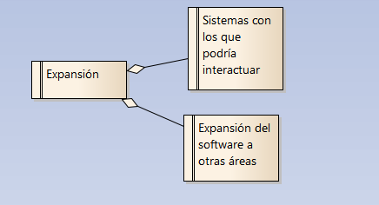

* El software debe ser de desarrollo flexible, lo cual permitirá incorporar fácilmente cambios y nuevas funciones al mismo, cuando sean requeridos.
* Es factible que en un futuro el software se expanda a otras áreas e incluso que interactúe con otros sistemas.

El sistema podría interactuar con otros sistemas del MPF, como son programas de inventario de Dependencias, registro de Personal, Active Directory, entre otros.

**4.3.2 Contingencia de los datos**

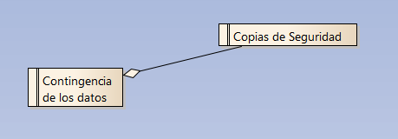

* El sistema debe permitir realizar el resguardo de la base de datos.

**4.3.3 Fiabilidad**

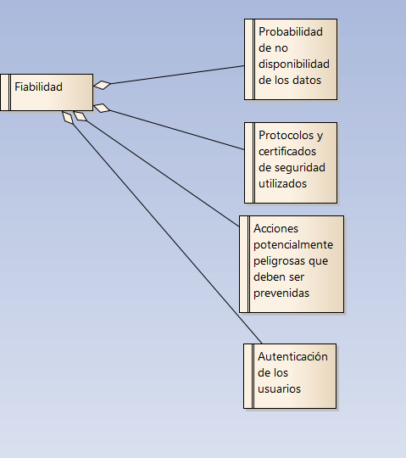

* La probabilidad de no disponibilidad de los datos debería estar asociada a problemas externos a la aplicación.
* Los protocolos y certificados de seguridad utilizados serán los impuestos por la Sección Seguridad Informática.
* El sistema debe prevenir de riesgos de ataques potencialmente peligrosos, ya sean inyecciones de código malintencionado u otros tipos de ataques.
* El sistema debe poseer un método de autenticación de usuarios seguro, la contraseña de los mismos debe estar encriptada y guardada con un hash.

**4.3.4 Robustez**

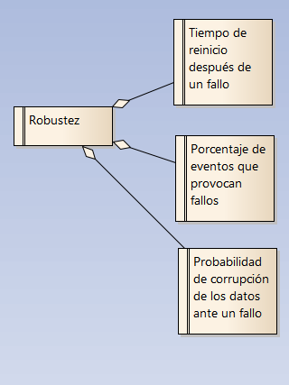

* El tiempo de reinicio ante un fallo debe ser menor a 15 minutos. (Incluyendo sólo el reinicio de los servicios ligados al sistema)
* El porcentaje de eventos que provocan fallos debe ser menor al 5%
* La probabilidad de corrupción de los datos ante un fallo debería ser menor al 2%.

**4.3.5 Velocidad**

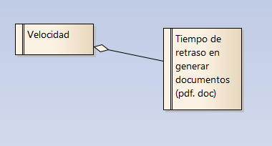

* El sistema debe ofrecer un acceso respecto a la velocidad adecuado a las tareas diarias y repetitivas en la gestión de Solicitudes

El sistema debe ofrecer un retraso máximo en la generación de Documentos de 5 segundos.

**4.3.6 Concurrencia**

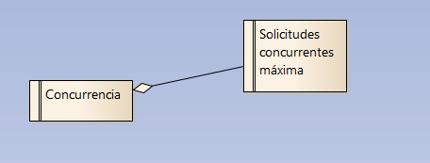

* El sistema debe poder realizar funcionalidades por distintos usuarios en forma concurrente hasta un máximo de 100 usuarios.

**4.3.7 Facilidad de uso**

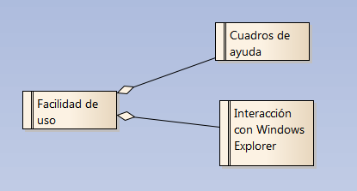

* El sistema contendrá en cada sección del mismo una opción para ingresar a la ayuda mientras se encuentre en ejecución.
* El sistema permitirá acceder a carpetas de windows explorer para guardar o abrir archivos.

**4.4 Requerimientos de Arquitectura**

**4.4.1 REQARQ01 - Realizar Backup del sistema**

El sistema permitirá realizar el backup de los datos sensibles, críticos y/o de uso habitual del sistema.

**4.4.2 REQARQ02 - Registrar Sucesos de los usuarios - Bitácora**

El sistema permitirá registrar todos los sucesos realizados por el usuario que se consideren deben quedar guardados para su análisis, estadísticas o de índole pertinente a seguridad y auditoría.

**4.4.3 REQARQ03 - Dígitos Verificadores**

El sistema realizará la comprobación, mediante Dígitos verificadores Vertical y Horizontal, de los datos en la Base de Datos a fin de garantizar la integridad de los mismos.

**4.4.4 REQARQ04 - Realizar Encriptación**

El sistema permitirá realizar la encriptación de los datos se consideren que deben tener una mayor seguridad. Por ej: la contraseña de acceso de un usuario.

**4.4.5 REQARQ05 - Comprobación de texto**

El sistema realizará la comprobación mediante Expresiones Regulares de que los textos ingresados al sistema cumplan con las restricciones impuestas. Por ej: que la contraseña posea como mínimo 8 caracteres.

**4.4.6 REQARQ06 - Ingreso al sistema**

El sistema validará a los usuarios que intenten ingresar al sistema, el mismo debe ingresar su nombre de usuario y contraseña. En el caso de autenticarse correctamente, se procederá a la busqueda del perfil correspondiente al usuario.

**4.4.7 REQARQ07 - Manipulación de Procesos del sistema operativo**

El sistema permitirá manipular el proceso que corre en el Sistema Operativo, por ej: establecer que si el mismo se cierra en forma inesperada, automáticamente vuelva a iniciarse.

**4.4.8 REQARQ08 - Registro y Lectura en el REGEDIT**

El sistema permitirá el registro de claves y valores en el REGEDIT del sistema operativo, como la lectura de las mismas. Esto puede utilizarse para evitar falsificaciones en el uso del sistema

**4.4.9 REQARQ09 - Multiidioma Dinámico**

El sistema permitirá realizar el cambio de idioma (Español - Inglés) sin necesidad de salir de la aplicación, el mismo se podrá elegir y cambiar durante la ejecución del sistema.

**4.4.10 REQARQ10 - Asignación de perfiles**

El sistema permitirá realizar la asignación de perfiles a través de la metodología Usuario/Familia/Patente. Los permisos serán los siguientes:

Entiéndase: Módulo = Leer, Crear, Modificar, Eliminar

Solicitud = SOL01, SOL02, SOL03, SOL04

Remito = REM01, REM02, REM03, REM04

Partida Especial = PE01, PE02, PE03, PE04

Autorizar Software = AS01, AS02, AS03, AS04

Rendición = REN01, REN02, REN03, REN04

Producto = PRO01, PRO02, PRO03, PRO04

Proveedor = PRV01, PRV02, PRO03, PRV04

A01 Gestión Solicitudes y Compras = Solicitud, Autorizar Software, Proveedor

A02 Admin. de Ingresos y Gastos = Solicitud, Partida Especial, Rendición

A03 Asignación de Hard y Soft = Solicitud, Remito, Producto

A04 Gestión de Proveedores = Solicitud, Proveedores, Producto

A99 Administrador A01, A02, A03, A04

**4.4.11** **REQARQ11 - Notificar un Evento**

El sistema realizará notificaciones de eventos, como por ejemplo cuando se realiza la asignación de una Partida Especial.

**4.4.12 REQARQ12 - Servicios de Mail**

El sistema permitirá enviar mails desde el mismo, este puede ser un servicio automático a través de Exchange, como cuando un usuario realiza una solicitud y se le envía su Nro de solicitud vía mail, o manual como cuando se solicitan cotizaciones a los proveedores.

**4.4.13 REQARQ13 - Servicio de Persistencia de datos**

El sistema debe permitir la persistencia de los datos en una Base de datos, la cual podrá ser con motores SQL Server o MySQL, o cualquier otro motor ya que los componentes que permiten la persistencia están preparados para ser extensibles a otros motores.

**4.4.14 REQARQ14 - Servicio de Recupero de datos**

El sistema permitirá obtener datos de una Base de Datos, la cuál puede ser de un motor SQL Server, MySQL, o cualquier otro motor ya que los componentes que permiten la persistencia están preparados para ser extensibles a otros motores.

**4.4.15 REQARQ15 - Manejo de Excepciones**

El sistema permitirá manejar las excepciones ocurridas durante la ejecución del mismo.

**4.5 Otros requisitos del producto**

**4.5.1 Requisitos de sistema**

**Hardware:**

* Procesador : 1 GHz
* Memoria : 512 MB RAM
* Espacio en Disco : Se especificará en fases posteriores

**Software:**

* SO : Windows Vista, 7 o superior
* Entity Framework : .NET Framework 4.0 o superior
* Servidor de BD : SQL Server 2008 o superior

**4.5.2 Requisitos de desempeño**

El sistema concentrará toda la información necesaria para llevar a cabo la actividad de la organización de forma que esta sea accesible a los usuarios en cualquier momento que dicha información sea necesaria. Se procurará obtener una alta consistencia y una baja redundancia de la información.

**4.5.3 Requisitos de entorno**

Se debe contar con un servidor apropiado para satisfacer las necesidades del software, como también una conexión de red eficiente dentro del organismo, ya sea LAN, MAN o WAN.

**4.6 Requisitos de Documentación**

**4.6.1 Manual de Usuario**

Deberá proveerse un manual de ayuda al usuario en formato .doc con indicaciones de los requerimientos mínimos del sistema y detalles paso a paso de las funcionalidades que ofrece el mismo, facilitando la lectura con capturas de pantalla.

El sistema poseerá un acceso a un manual de tipo .chm mientras se ejecuta la aplicación, con un índice y buscador incorporado.

**4.6.2 Ayuda en línea**

Se deberá proveer un manual en línea vía Web, a fin de que los usuarios puedan acceder al mismo a través de esa alternativa.

**4.6.3 Guía de Instalación, Configuración y archivo Léame**

Se debe confeccionar un archivo de Instalación, Configuración y archivo Léame a fin de indicar al usuario los pasos a realizar para instalar el sistema en forma correcta.

**5. Especificaciones de Casos de Uso y Diagramas de Secuencia**

**5.1 Casos de Uso del Negocio**

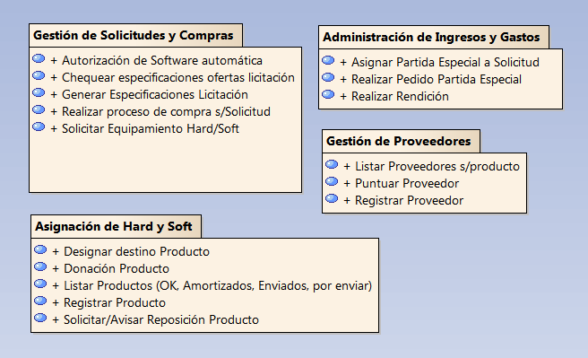

**5.1.1 Gestión de Solicitudes y Compras**

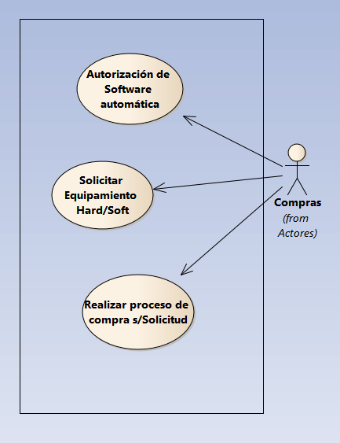

**5.1.2 Administración de Ingresos y Gastos**

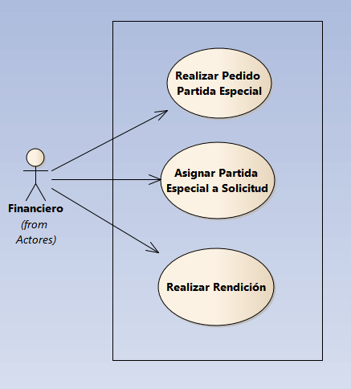

**5.1.3 Asignación de Hard y Soft**

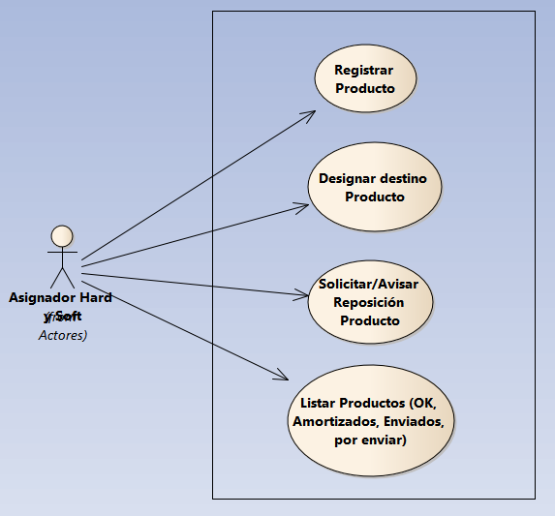

**5.1.4 Gestión de Proveedores**

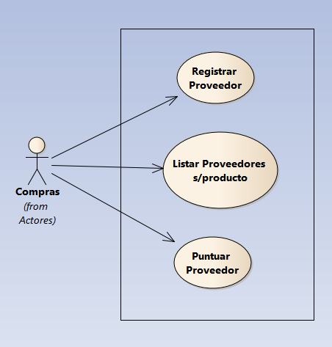

**5.2 Casos de Uso del Sistema**

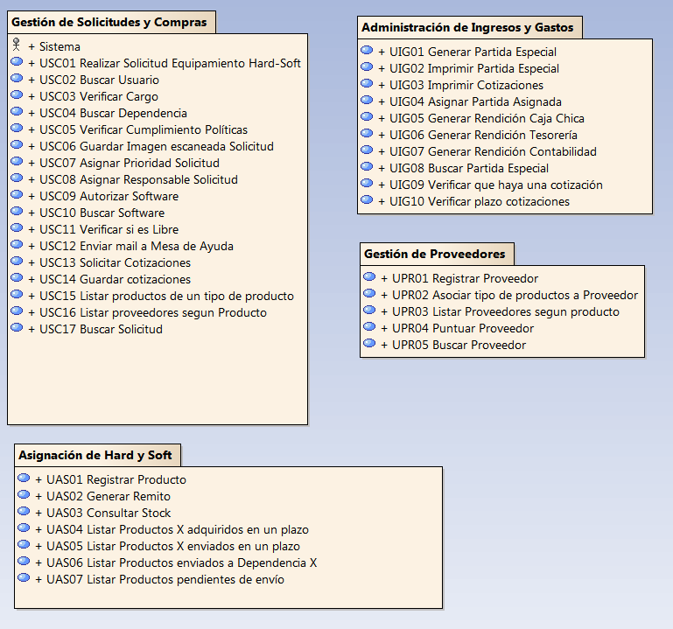

**5.2.1 Gestión de Solicitudes y Compras**

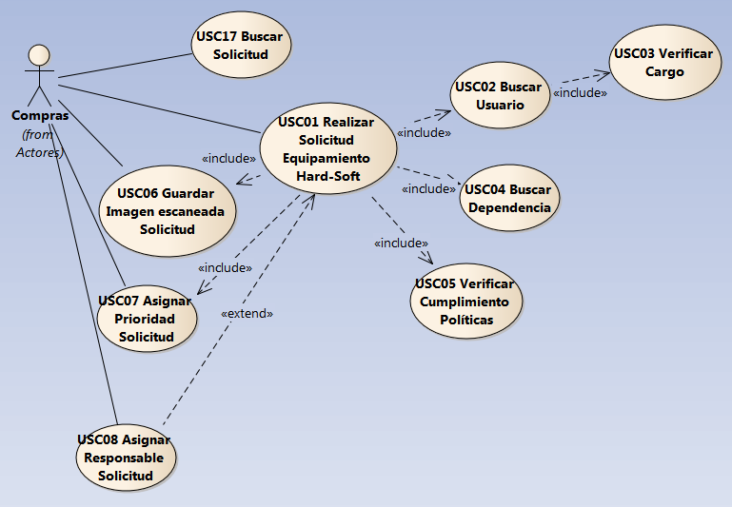

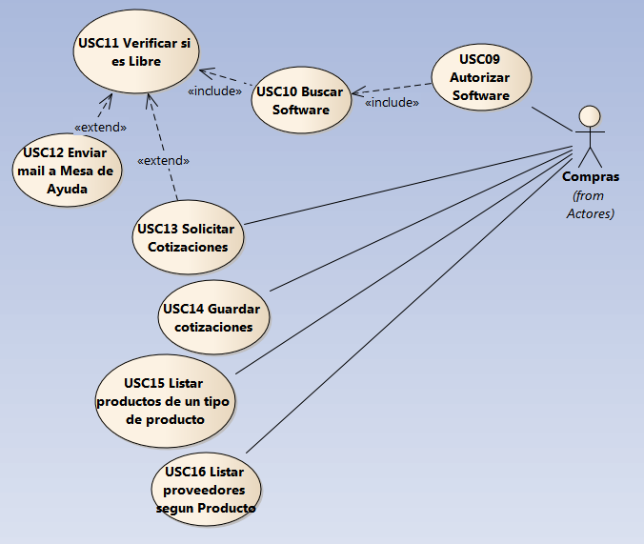

**5.2.1.1 USC01 Realizar Solicitud Equipamiento Hard/Soft**

|  |  |  |  |  |  |  |  |
| --- | --- | --- | --- | --- | --- | --- | --- |
| **Relacionado:** | | **Fuente** | | **Conector** | | **Destino** | |
|  | | Gestión de Solicitudes y Compras.USC01 Realizar Solicitud Equipamiento Hard-Soft | | *Include* | | Gestión de Solicitudes y Compras.USC02 Buscar Usuario | |
|  | | Gestión de Solicitudes y Compras.USC01 Realizar Solicitud Equipamiento Hard-Soft | | *Include* | | Gestión de Solicitudes y Compras.USC04 Buscar Dependencia | |
|  | | Gestión de Solicitudes y Compras.USC01 Realizar Solicitud Equipamiento Hard-Soft | | *Include* | | Gestión de Solicitudes y Compras.USC05 Verificar Cumplimiento Políticas | |
|  | | Actores.Compras | | *Association* | | Gestión de Solicitudes y Compras.USC01 Realizar Solicitud Equipamiento Hard-Soft | |
|  | | Gestión de Solicitudes y Compras.USC08 Asignar Responsable Solicitud | | *Extend* | | Gestión de Solicitudes y Compras.USC01 Realizar Solicitud Equipamiento Hard-Soft | |
|  | | Gestión de Solicitudes y Compras.USC01 Realizar Solicitud Equipamiento Hard-Soft | | *Include* | | Gestión de Solicitudes y Compras.USC07 Asignar Prioridad Solicitud | |
|  | | Gestión de Solicitudes y Compras.USC01 Realizar Solicitud Equipamiento Hard-Soft | | *Include* | | Gestión de Solicitudes y Compras.USC06 Guardar Imagen escaneada Solicitud | |
|  | | Gestión de Solicitudes y Compras.REQ01 Solicitar equipamiento de Hard-Soft | | *Realization* | | Gestión de Solicitudes y Compras.USC01 Realizar Solicitud Equipamiento Hard-Soft | |

|  |  |
| --- | --- |
| **Pre-condición:** | No existen pre-condiciones previas a la ejecución del proceso |

|  |  |  |  |
| --- | --- | --- | --- |
| **Escenarios:** | | | |
|  |  | | |
| 4a. No se encuentra la dependencia  5a. No se encuentra el usuario  6a. El usuario no tiene cargo suficiente  **Principal** | | | |
| |  | | --- | | 1. Compras recibe un oficio solicitando Equipamiento de Hard/Soft | | 2. El sistema solicita se ingresen los datos de la Solicitud y el usuario solicitante | | 3. El empleado de compras ingresa la Solicitud | | 4. El empleado de compras ingresa el usuario solicitante, *Incluye:* USC02 Buscar Usuario  *Alternate:* 4a. No se encuentra la dependencia | | 5. El sistema verifica que el usuario posea cargo de Fiscal o Secretario  *Alternate:* 5a. No se encuentra el usuario | | 6. El empleado de compras ingresa el equipamiento solicitado seleccionando si es Hard o Soft  *Exception:* 6a. El usuario no tiene cargo suficiente | | 7. El sistema verifica que lo solicitado cumpla con las políticas de informática, *Incluye:* USC05 Verificar Cumplimiento Políticas | | 8. El sistema solicita se guarde la imagen escaneada de la Solicitud | | 9. El empleado de compras ingresa la ruta donde se encuentra el scan de la solicitud, *Incluye:* USC06 Guardar Imagen escaneada Solicitud | | 10. El sistema solicita se asigne una prioridad a la solicitud | | 11. El empleado de compras selecciona la prioridad de una lista ofrecida, *Incluye:* USC07 Asignar Prioridad Solicitud | | 12. El empleado de compras puede asignar un responsable de Solicitud, *Incluye:* USC08 Asignar Responsable Solicitud | | 13. El sistema registra y asigna un Nro de Solicitud | | 14. El sistema coloca a la solicitud en estado "Buscar Cotizaciones" | | 15. El sistema envía un mail a la Compras indicando el Nro de Solicitud asignado | | | | |
| *Alternate*  **El usuario puede asignar un responsable de Solicitud** | |  | |
|  | | | |
| *Alternate*  **4a. No se encuentra la dependencia** |  | | |
|  | | | |
| |  | | --- | | 1. El sistema emita un mensaje indicando que no encontró la dependencia | | 2. Se vuelve al punto 4 para reingresarla | | | | |
| *Alternate*  **5a. No se encuentra el usuario** |  | | |
|  | | | |
| |  | | --- | | 1. El sistema emite un mensaje indicando que no se encontró al usuario | | 2. Se vuelve al punto 4 para reingresar el usuario | | | | |
| *Exception*  **6a. El usuario no tiene cargo suficiente** |  | | |
|  | | | |
| |  | | --- | | 1. El sistema indica que el usuario no posee un cargo de Fiscal o Secretario | | 2. El sistema envía un mail a la Dependencia solicitando que lo debe realiza un usuario con dichos cargos | | | | |

|  |  |
| --- | --- |
| **Post-Condición:** | La dependencia recibe un mail con el Nro de Solicitud asignado |
|  |  |

**Diagrama de Secuencia -** **USC01 Realizar Solicitud Equipamiento Hard/Soft**

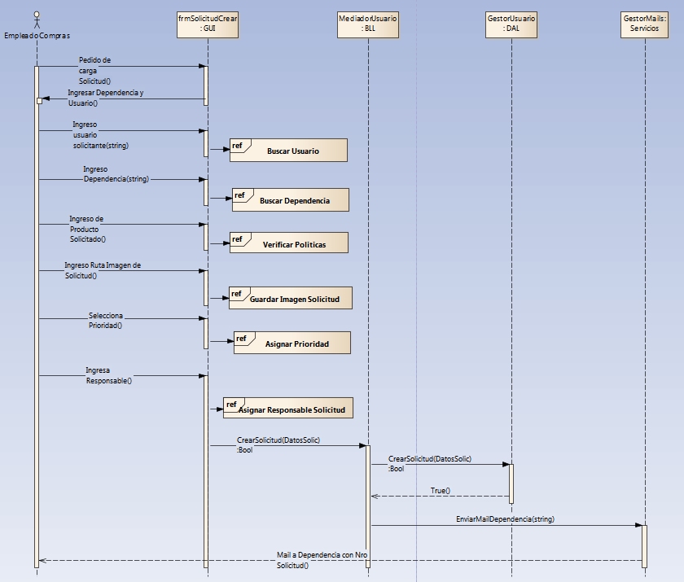

**5.2.1.2 USC02 Buscar Usuario**

|  |  |  |  |  |  |  |  |
| --- | --- | --- | --- | --- | --- | --- | --- |
| **Relacionado:** | | **Fuente** | | **Conector** | | **Destino** | |
|  | | Gestión de Solicitudes y Compras.USC01 Realizar Solicitud Equipamiento Hard-Soft | | *Include* | | Gestión de Solicitudes y Compras.USC02 Buscar Usuario | |
|  | | Gestión de Solicitudes y Compras.USC02 Buscar Usuario | | *Include* | | Gestión de Solicitudes y Compras.USC03 Verificar Cargo | |
|  | | Gestión de Solicitudes y Compras.REQ01 Solicitar equipamiento de Hard-Soft | | *Realization* | | Gestión de Solicitudes y Compras.USC02 Buscar Usuario | |

|  |  |
| --- | --- |
| **Pre-condición:** | No existen pre-condiciones |

|  |  |  |  |  |
| --- | --- | --- | --- | --- |
| **Escenarios:** | | | | |
|  |  | | | |
| 2a. El sistema no se puede conectar con la base de datos  3a. El usuario no posee un cargo suficiente para realizar la Solicitud  4a. El usuario no se encuentra en la base de datos  **Principal:** | | | | |
| |  | | --- | | 1. El empleado de compras ingresa un usuario a buscar en la base de datos | | 2. El sistema se conecta con la base de datos  *Exception:* 2a. El sistema no se puede conectar con la base de datos | | 3. El sistema verifica el cargo del usuario solicitante, *Incluye:* USC03 Verificar Cargo  *Alternate:* 3a. El usuario no posee un cargo suficiente para realizar la Solicitud | | 4. El sistema devuelve los datos del usuario  *Alternate:* 4a. El usuario no se encuentra en la base de datos | | | | | |
| *Exception*  **El sistema no se puede conectar con la base de datos** | | |  | |
|  | | | | |
| *Alternate*  **El usuario no se encuentra en la base de datos** | |  | | |
|  | | | | |
| |  | | --- | | 1. El sistema informa que no se encontró al usuario y vuelve al punto 1 para que se ingrese nuevamente un usuario | | | | | |
| *Alternate*  **El usuario no posee un cargo suficiente para realizar la Solicitud** | | |  | |
|  | | | | |
| |  | | --- | | 1. El sistema informa que el usuario no tiene suficiente cargo para realizar la Solicitud | | 2. El sistema cancela la Solicitud | | 3. El sistema envía un aviso vía mail a la Dependencia informando sobre ello | | | | | |

|  |  |
| --- | --- |
| **Post-Condición:** | Se devuelven los datos del usuario |

**Diagrama de Secuencia - USC02 Buscar Usuario**

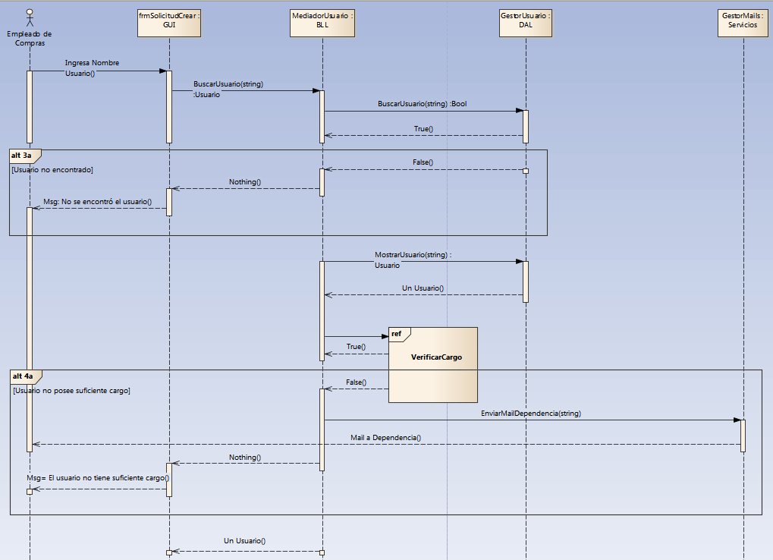

**5.2.1.3 USC03 Verificar Cargo**

|  |  |  |  |  |  |  |  |
| --- | --- | --- | --- | --- | --- | --- | --- |
| **Relacionado:** | | **Fuente** | | **Conector** | | **Destino** | |
|  | | Gestión de Solicitudes y Compras.USC02 Buscar Usuario | | *Include* | | Gestión de Solicitudes y Compras.USC03 Verificar Cargo | |
|  | | Gestión de Solicitudes y Compras.REQ01 Solicitar equipamiento de Hard-Soft | | *Realization* | | Gestión de Solicitudes y Compras.USC03 Verificar Cargo | |

|  |  |
| --- | --- |
| **Precondición:** | Debe haberse ingresado un usuario a buscar |
| **Post-Condición:** | Se devuelve el cargo que posee el usuario solicitante |  |

|  |  |  |
| --- | --- | --- |
| **Escenarios:** | | |
| 1a. El sistema no puede conectarse a la base de datos.  **Principal:** | | |
| |  | | --- | | 1. El sistema se conecta con la base de datos  *Exception:* 1a. El sistema no puede conectarse a la base de datos | | 2. El sistema busca el cargo que posee el usuario solicitante | | 3. El sistema informa el cargo del usuario solicitante | | | |
|  |  | |
| *Exception*  **El sistema no puede conectarse a la base de datos.** |  | |

**Diagrama de Secuencia - USC03 Verificar Cargo**

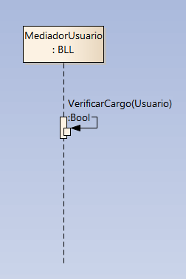

**5.2.1.4 USC04 Buscar Dependencia**

|  |  |  |  |  |  |  |  |
| --- | --- | --- | --- | --- | --- | --- | --- |
| **Relacionado:** | | **Fuente** | | **Conector** | | **Destino** | |
|  | | Gestión de Solicitudes y Compras.USC01 Realizar Solicitud Equipamiento Hard-Soft | | *Include* | | Gestión de Solicitudes y Compras.USC04 Buscar Dependencia | |
|  | | Gestión de Solicitudes y Compras.REQ01 Solicitar equipamiento de Hard-Soft | | *Realization* | | Gestión de Solicitudes y Compras.USC04 Buscar Dependencia | |

|  |  |
| --- | --- |
| **Precondición:** | No existen precondiciones |

|  |  |  |
| --- | --- | --- |
| **Escenarios:** | | |
| 2a. El sistema no puede conectarse a la base de datos  4a. El sistema no encuentra la dependencia  **Principal:** | | |
| |  | | --- | | 1. El empleado de compras ingresa la Dependencia | | 2. El sistema se conecta a la base de datos  *Exception:* 2a. El sistema no puede conectarse a la base de datos | | 3. El sistema busca en la base de datos la dependencia | | 4. El sistema devuelve los datos de la dependencia  *Alternate:* 4a. El sistema no encuentra la dependencia | | | |
| *Exception*  **El sistema no puede conectarse a la base de datos** |  | |
| *Alternate*  **El sistema no encuentra la dependencia** |  | |
|  | | |
| |  | | --- | | 1. El sistema emite un mensaje indicando que no se encontró la dependencia y vuelve al punto 1 | | | |

|  |  |  |
| --- | --- | --- |
| **Post-Condición:** | | Se devuelven los datos de la dependencia |
|  |  | |

**Diagrama de Secuencia - USC04 Buscar Dependencia**

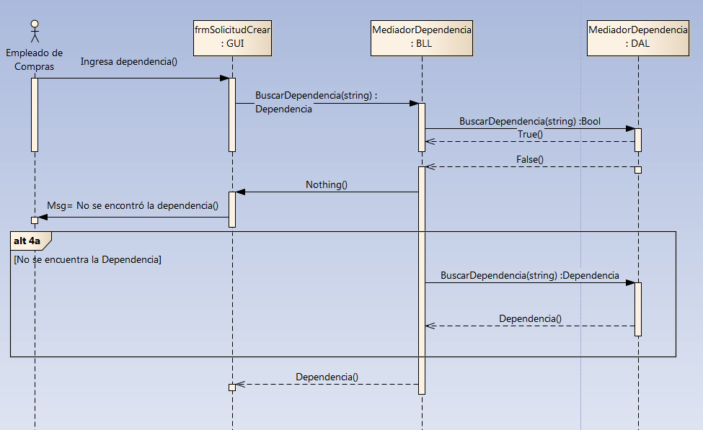

**5.2.1.5 USC05 Verificar Cumplimiento Políticas**

|  |  |  |  |  |  |  |  |  |  |  |  |
| --- | --- | --- | --- | --- | --- | --- | --- | --- | --- | --- | --- |
| **Relacionado:** | **Fuente** | | | **Conector** | | | | | **Destino** | | |
|  | Gestión de Solicitudes y Compras.USC01 Realizar Solicitud Equipamiento Hard/Soft | | | *Include* | | | | | Gestión de Solicitudes y Compras.USC05 Verificar Cumplimiento Políticas | | |
|  | Gestión de Solicitudes y Compras.REQ01 Solicitar equipamiento de Hard-Soft | | | *Realization* | | | | | Gestión de Solicitudes y Compras.USC05 Verificar Cumplimiento Políticas | | |
| **Pre-condición:** | | Se debe estar en proceso de creación de una Solicitud | | | | |  |  | | |
|  | | Se debe haber ingresado el usuario solicitante, y el producto que se solicita | | | | |  |  | | |
| **Escenarios:** | | | | | | | | | |
| 3a. No se cumplen las políticas  **Principal** | | | | | | | | | |
| |  | | --- | | 1. El sistema se conecta a la base de datos | | 2. El sistema comprueba si el producto solicitado para el usuario solicitante cumple con las políticas de informática | | 3. El sistema informa que se cumplen las políticas  *Alternate:* 3a. No se cumplen las políticas | | | | | | | | | | |
| *Alternate*  **No se cumplen las políticas** | | | | | | |  | | |
| |  | | --- | | 1. El sistema emite un mensaje indicando que las políticas no se cumplen | | 2. El sistema envía un mail indicando la situación | | 3. El sistema consulta si se desea cancelar la solicitud | | 4. El empleado de compras acepta cancelar la solicitud | | 5. El sistema cancela la solicitud | | | | | | | | | | |
| **Post-Condición:** | | | Se informa el cumplimiento de las políticas | |  |  | | | |

**Diagrama de Secuencia - USC05 Verificar Cumplimiento Políticas**

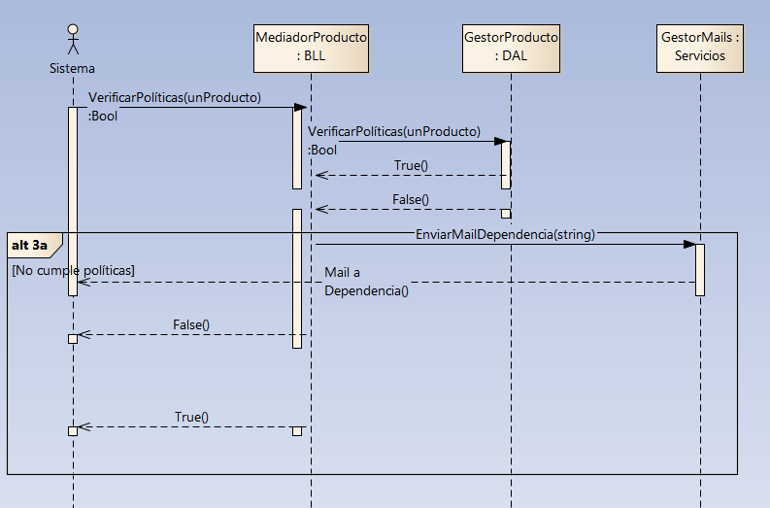

**5.2.1.6 USC06 Guardar Imagen escaneada Solicitud**

|  |  |  |  |  |  |  |  |  |  |  |  |
| --- | --- | --- | --- | --- | --- | --- | --- | --- | --- | --- | --- |
| **Relacionado:** | **Fuente** | | **Conector** | | | | **Destino** | | | | |
|  | Actores.Compras | | *Association* | | | | Gestión de Solicitudes y Compras.USC06 Guardar Imagen escaneada Solicitud | | | | |
|  | Gestión de Solicitudes y Compras.USC01 Realizar Solicitud Equipamiento Hard-Soft | | *Include* | | | | Gestión de Solicitudes y Compras.USC06 Guardar Imagen escaneada Solicitud | | | | |
|  | Gestión de Solicitudes y Compras.REQ01 Solicitar equipamiento de Hard-Soft | | *Realization* | | | | Gestión de Solicitudes y Compras.USC06 Guardar Imagen escaneada Solicitud | | | | |
| **Pre-condición:** | Debe existir una solicitud en proceso de creación o ya creada | |  | | |  | | | | |
| **Escenarios:** | | | | | | | | | |
| 4a. La ruta ingresada no es válida o contiene un tipo de archivo no admitido  4b. La ubicación predeterminada no posee más espacio de almacenamiento disponible  **Principal** | | | | | | | | | |
| |  | | --- | | 1. El empleado de compras comienza con el proceso de guardar una Solicitud escaneada o en archivo digital | | 2. El sistema solicita se ingrese la ruta en donde se encuentra el archivo con la imagen de la solicitud a guardar | | 3. El empleado de compras proporciona la ruta en donde se encuentra el archivo | | 4. El sistema guarda el archivo en una ubicación predeterminada  *Alternate:* 4a. La ruta ingresada no es válida o contiene un tipo de archivo no admitido  *Exception:* 4b. La ubicación predeterminada no posee más espacio de almacenamiento disponible | | 5. El sistema genera un link de acceso al archivo y lo adjunta a la Solicitud | | | | | | | | | | |
| *Alternate*  **La ruta ingresada no es válida o contiene un tipo de archivo no admitido** | | | | | | | |  | |
| |  | | --- | | 1. El sistema emite un mensaje advirtiendo sobre ello y vuelve al paso 2 | | | | | | | | | | |
| *Exception*  **La ubicación predeterminada no posee más espacio de almacenamiento disponible** | | | | | | | | |  |
| |  | | --- | | 1. El sistema envía un mail a Tecnología y Redes informando el inconveniente | | | | | | | | | | |
| **Post-Condición:** | | Se guarda el archivo de una Solicitud escaneada | |  |  | | | | |

**Diagrama de Secuencia - USC06 Guardar Imagen escaneada Solicitud**

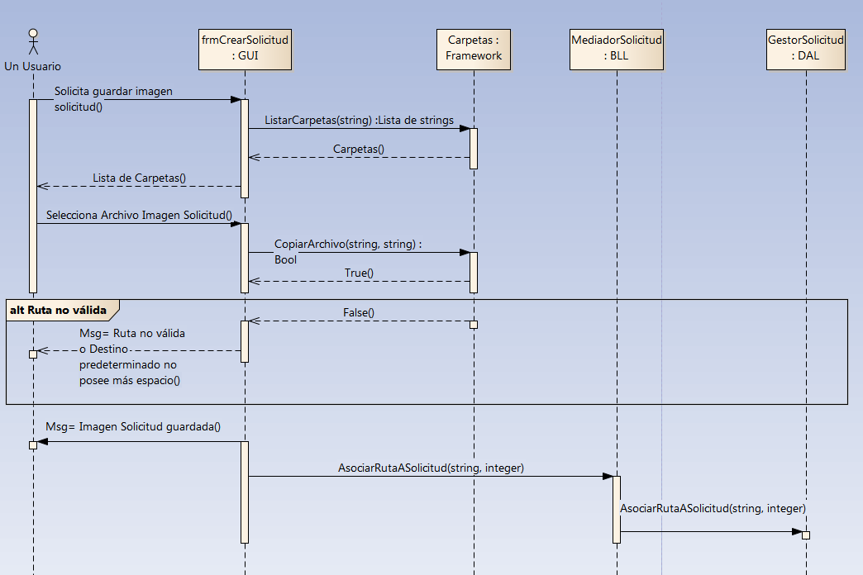

**5.2.1.7 USC07 Asignar Prioridad Solicitud**

|  |  |  |  |  |  |  |  |
| --- | --- | --- | --- | --- | --- | --- | --- |
| **Relacionado:** | **Fuente** | | **Conector** | | **Destino** | | |
|  | Actores.Compras | | *Association* | | Gestión de Solicitudes y Compras.USC07 Asignar Prioridad Solicitud | | |
|  | Gestión de Solicitudes y Compras.USC01 Realizar Solicitud Equipamiento Hard-Soft | | *Include* | | Gestión de Solicitudes y Compras.USC07 Asignar Prioridad Solicitud | | |
|  | Gestión de Solicitudes y Compras.REQ01 Solicitar equipamiento de Hard-Soft | | *Realization* | | Gestión de Solicitudes y Compras.USC07 Asignar Prioridad Solicitud | | |
| **Precondición:** | | Se debe estar en proceso de creación de una solicitud o ya estar creada. |
|  | | Se debe haber ingresado el usuario y dependencia solicitantes |  |  | | |
|  | | La solicitud debe haber tenido éxito en el caso de uso Verificar Cumplimiento Politicas |  |  | | |
| **Escenarios:** | | | | | |
| **Principal** | | |  | | |
| |  | | --- | | 1. El empleado de compras selecciona la prioridad de la solicitud entre las opciones ofrecidas | | 2. El sistema asigna la prioridad a la solicitud | | | | | | |

|  |  |  |  |
| --- | --- | --- | --- |
| **Post-Condición:** | Se asigna la Prioridad a la solicitud |  |  |

**Diagrama de Secuencia - USC07 Asignar Prioridad Solicitud**

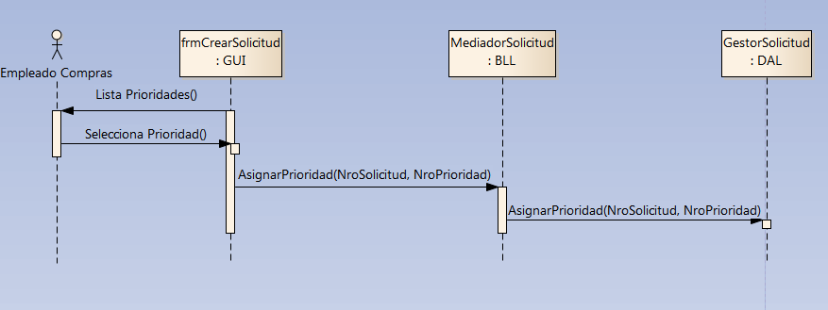

**5.2.1.8 USC08 Asignar Responsable Solicitud**

|  |  |  |  |  |  |  |  |  |  |
| --- | --- | --- | --- | --- | --- | --- | --- | --- | --- |
| **Relacionado** | **Fuente** | | | **Conector** | | **Destino** | | | |
|  | Actores.Compras | | | *Association* | | Gestión de Solicitudes y Compras.USC08 Asignar Responsable Solicitud | | | |
|  | Gestión de Solicitudes y Compras.USC08 Asignar Responsable Solicitud | | | *Extend* | | Gestión de Solicitudes y Compras.USC01 Realizar Solicitud Equipamiento Hard-Soft | | | |
|  | Gestión de Solicitudes y Compras.REQ01 Solicitar equipamiento de Hard-Soft | | | *Realization* | | Gestión de Solicitudes y Compras.USC08 Asignar Responsable Solicitud | | | |
| **Pre-condición** | | **Nombre** | | **Estado** | **Notas** | | | |
|  | | Debe estar en proceso de creación o haber ya creada una solicitud | | Approved |  | | | |
|  | | Debe haberse ingresado el usuario y la dependencia solicitante | | Approved |  | | | |
|  | | La solicitud debe haber pasado con éxito el caso de uso Verificar cumplimiento de políticas | | Approved |  | | | |
| **Escenarios:** | | | | | | | |
| **Principal** | | | |  | | | |
| |  | | --- | | 1. El empleado de compras selecciona de una lista, un usuario a ser desingado responsable de la Solicitud | | 2. El sistema asocia como responsable al usuario seleccionado con la Solicitud en la que se encuentra en ese momento | | | | | | | | |
| **Post-Condición:** | | | Se asigna un responsable a la Solicitud | | | |

**Diagrama de Secuencia - USC08 Asignar Responsable Solicitud**

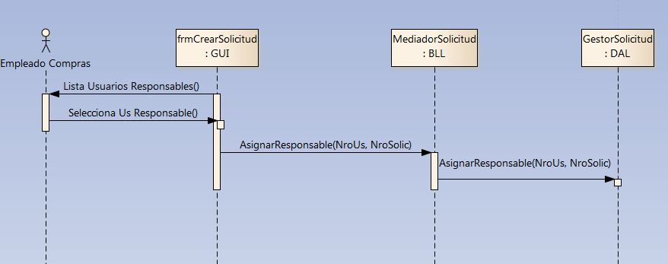

**5.2.1.9 USC09 Autorizar Software**

|  |  |  |  |  |  |  |  |  |  |  |
| --- | --- | --- | --- | --- | --- | --- | --- | --- | --- | --- |
| **Relacionado** | **Fuente** | | | | **Conector** | | | **Destino** | | |
|  | Actores.Compras | | | | *Association* | | | Gestión de Solicitudes y Compras.Autorizar Software | | |
|  | Gestión de Solicitudes y Compras.Autorizar Software | | | | *Include* | | | Gestión de Solicitudes y Compras.Buscar Software | | |
| **Pre-condición:** | | Debe existir una Solicitud creada | | | |
| **Escenarios:** | | | | | | | | | |
| 5a. El software no se encuentra  6a. El software no es libre  **Principal** | | | | | | | | | |
| |  | | --- | | 1. El empleado de compras comienza con el proceso de autorizar software | | 2. El sistema solicita se ingrese el nombre del Software a verificar | | 3. El empleado de compras ingresa el nombre del Software | | 4. El sistema busca el software, *Incluye:* Buscar Software | | 5. El sistema verifica si el software es libre, *Incluye:* Verificar si es Libre  *Exception:* 5a. El software no se encuentra | | 6. El sistema envía un mail a Mesa de Ayuda solicitando la instalación del Software, *Incluye:* Enviar mail a Mesa de Ayuda  *Exception:* 6a. El software no es libre | | 7. El sistema coloca el estado de la solicitud en "Terminada" | | | | | | | | | | |
| *Exception*  **El software no es libre** | | | | |  | | | | |
| |  | | --- | | 1. El sistema solicita se busquen cotizaciones, *Incluye:* Solicitar Cotizaciónes | | | | | | | | | | |
| *Exception*  **El software no se encuentra** | | | | |  | | | | |
| |  | | --- | | 1. El sistema registra y da aviso de que el software se debe testear | | | | | | | | | | |
| **Post-Condición:** | | | Pedido de Testeo de Software o Pedido de instalación a Mesa de Ayuda o pedido de presupuestos | | | | | |
|  | | |  |  | | |  | | |

**Diagrama de Secuencia - USC09 Autorizar Software**

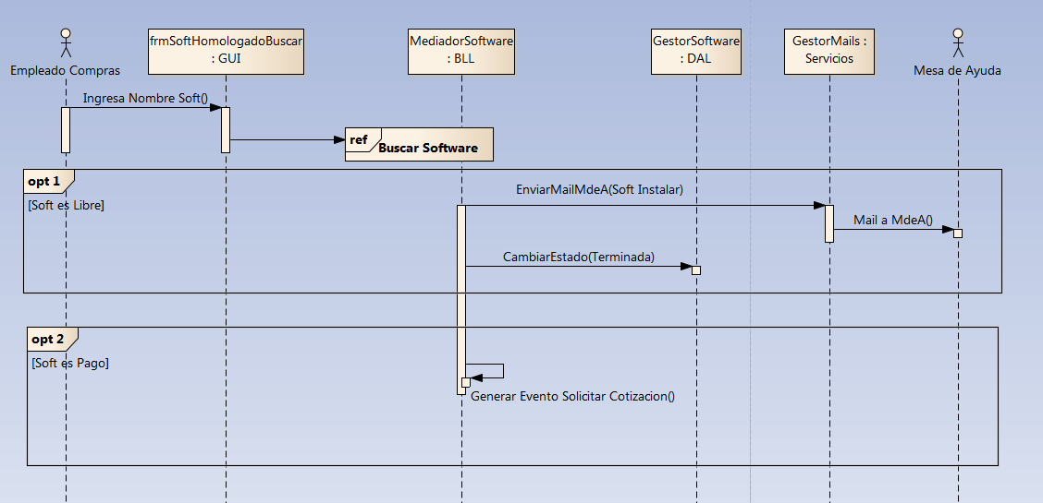

**5.2.1.10 USC10 Buscar Software**

|  |  |  |  |  |  |  |  |  |
| --- | --- | --- | --- | --- | --- | --- | --- | --- |
| **Relacionado** | **Fuente** | | | **Conector** | | **Destino** | | |
|  | Gestión de Solicitudes y Compras.USC09 Autorizar Software | | | *Include* | | Gestión de Solicitudes y Compras.USC10 Buscar Software | | |
|  | Gestión de Solicitudes y Compras.USC10 Buscar Software | | | *Include* | | Gestión de Solicitudes y Compras.USC11 Verificar si es Libre | | |
|  | Gestión de Solicitudes y Compras.REQ02 Autorización de Software automática | | | *Realization* | | Gestión de Solicitudes y Compras.USC10 Buscar Software | | |
| **Escenarios:**  **Principal** | | | | | | | |
| |  | | --- | | 1. El empleado de compras ingresa el software a buscar | | 2. El sistema buscar el software en la base de datos | | 3. El sistema verifica la modalidad de distribución del software (Libre o Pago), *Incluye:* USC11 Verificar si es Libre | | 4. El sistema emite un mensaje indicando que es libre o pago | | | | | | | | |
| **Post-Condición:** | | Se devuelve el software buscado indicando si es libre o pago | | | | |
|  | |  |  | |  | | |

**Diagrama de Secuencia - USC10 Buscar Software**

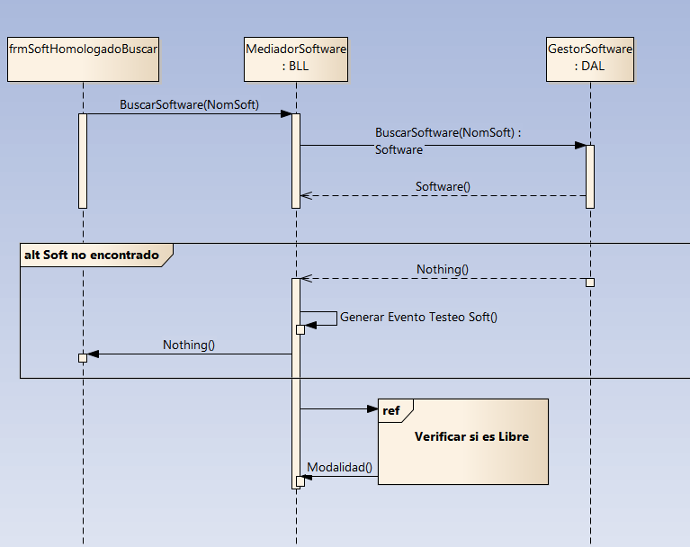

**5.2.1.11 USC11 Verificar si Soft es Libre**

|  |  |  |  |  |
| --- | --- | --- | --- | --- |
| **Relacionado** | **Fuente** | **Conector** | **Destino** | |
|  | Gestión de Solicitudes y Compras.USC10 Buscar Software | *Include* | Gestión de Solicitudes y Compras.USC11 Verificar si es Libre | |
|  | Gestión de Solicitudes y Compras.USC13 Solicitar Cotizaciones | *Extend* | Gestión de Solicitudes y Compras.USC11 Verificar si es Libre | |
|  | Gestión de Solicitudes y Compras.USC12 Enviar mail a Mesa de Ayuda | *Extend* | Gestión de Solicitudes y Compras.USC11 Verificar si es Libre | |
|  | Gestión de Solicitudes y Compras.REQ02 Autorización de Software automática | *Realization* | Gestión de Solicitudes y Compras.USC11 Verificar si es Libre | |
| **Pre-condición:** | Se debe haber ingresado un software a buscar |
| **Escenarios:** | | | |
| **Principal** | |  | |
| |  | | --- | | 1. El sistema verifica en los atributos del software ingresado si el mismo es libre | | 2. El sistema informa la modalidad de distribución del software | | | | |

**Diagrama de Secuencia - USC11 Verificar si Soft es Libre**

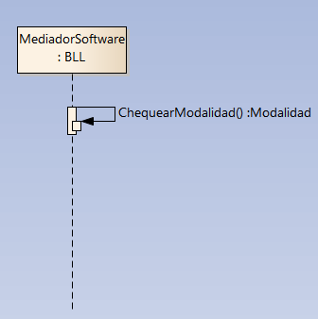

**5.2.1.12 USC12 Enviar Mail a Mesa de Ayuda**

|  |  |  |  |  |  |  |  |  |
| --- | --- | --- | --- | --- | --- | --- | --- | --- |
| **Relacionado** | **Fuente** | | | **Conector** | | **Destino** | | |
|  | Gestión de Solicitudes y Compras.USC12 Enviar mail a Mesa de Ayuda | | | *Extend* | | Gestión de Solicitudes y Compras.USC11 Verificar si es Libre | | |
|  | Gestión de Solicitudes y Compras.REQ02 Autorización de Software automática | | | *Realization* | | Gestión de Solicitudes y Compras.USC12 Enviar mail a Mesa de Ayuda | | |
| **Pre-condición:** | Se debe haber buscado un software y el mismo tener la modalidad de distribución "Libre" | | |
| **Escenarios:** | | | | | | | |
| **Principal** | | | |  | | | |
| |  | | --- | | 1. El sistema busca en la base de datos la dirección de mail de la Mesa de Ayuda | | 2. El sistema envía un mail a la Mesa de Ayuda con un pedido de Soporte para realizar la instación del software autorizado en forma automática | | | | | | | | |
| **Post-Condición:** | | Se envía un mail a la Mesa de Ayuda de Informática | | | | |
|  | |  |  | |  | | |

**Diagrama de Secuencia - USC12 Enviar Mail a Mesa de Ayuda**

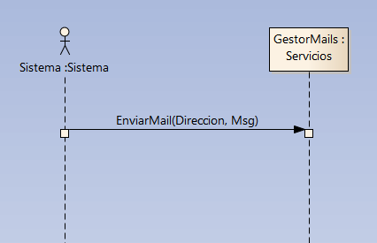

**5.2.1.13 USC013 Solicitar Cotizaciones**

|  |  |  |  |  |  |  |
| --- | --- | --- | --- | --- | --- | --- |
| **Relacionado** | **Fuente** | **Conector** | | **Destino** | | |
|  | Actores.Compras | *UseCaseLink* | | Gestión de Solicitudes y Compras.USC13 Solicitar Cotizaciones | | |
|  | Gestión de Solicitudes y Compras.USC13 Solicitar Cotizaciones | *Extend* | | Gestión de Solicitudes y Compras.USC11 Verificar si es Libre | | |
|  | Gestión de Solicitudes y Compras.REQ03 Realizar proceso de compra de producto | *Realization* | | Gestión de Solicitudes y Compras.USC13 Solicitar Cotizaciones | | |
| **Pre-condición:** | Debe existir una Solicitud generada |  |  | | |
| **Escenarios:** | | | | |
| **Principal** | |  | | |
| |  | | --- | | 1. El empleado de compras comienza con la solicitud de cotizaciones | | 2. El sistema comprueba que la Solicitud se encuentre pendiente | | 3. El sistema solicita se ingrese el producto a ser cotizado | | 4. El usuario ingresa el producto | | 5. El sistema busca el producto y muestra la marca y modelo mas adquirido | | 6. El sistema muestra los proveedores que proveen dicho producto | | 7. El empleado de compras selecciona los proveedores a los que se solicitará cotización | | 8. El empleado de compras indica la cantidad del producto | | 9. El sistema envía mails solicitando cotizaciones a los proveedores que fueron seleccionados | | 10. El sistema coloca a la Solicitud en estado "Espera de cotización" | | | | | |

**Diagrama de Secuencia - USC013 Solicitar Cotizaciones**

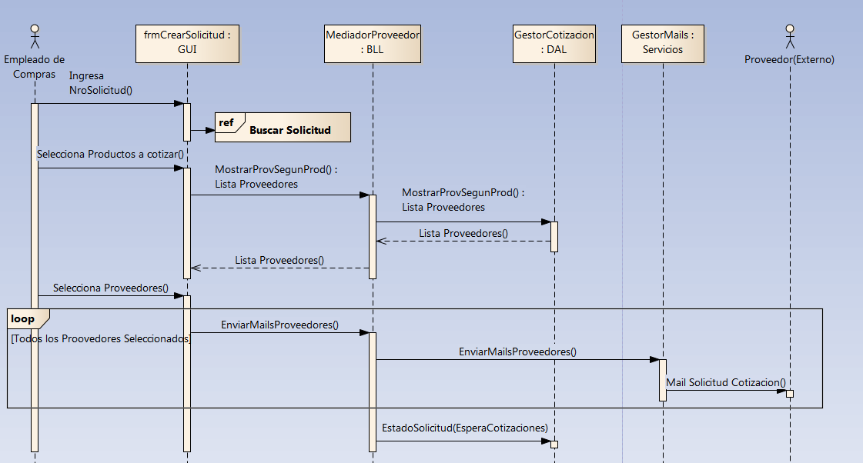

**5.2.1.14 USC14 Guardar Cotizaciones**

|  |  |  |  |  |  |  |  |  |  |  |
| --- | --- | --- | --- | --- | --- | --- | --- | --- | --- | --- |
| **Relacionado** | **Fuente** | | | **Conector** | | | **Destino** | | | |
|  | Actores.Compras | | | *Association* | | | Gestión e Solicitudes y Compras.USC14 Guardar cotizaciones | | | |
|  | Gestión de Solicitudes y Compras.REQ03 Realizar proceso de compra de producto | | | *Realization* | | | Gestión de Solicitudes y Compras.USC14 Guardar cotizaciones | | | |
| **Pre-condición:** | Tiene que existir una solicitud generada | | |  | |  | | | |
| **Escenarios:** | | | | | | | | |
|  | | | |  | | | | |
| 4a. La ruta ingresada es inválida  **Principal** | | | | | | | | |
| |  | | --- | | 1. El empleado de compras comienza con el proceso de guardar una cotización | | 2. El sistema solicita se ingrese la ruta en donde se encuentra la cotización | | 3. El empleado de compras ingresa la ubicación del archivo con la cotización | | 4. El sistema guarda la cotización en una ubicación predeterminada y asocia la misma con la Solicitud  *Alternate:* 4a. La ruta ingresada es inválida | | 5. El empleado de compras ingresa el proveedor de la cotización | | 6. El sistema registra el proveedor en dicha cotización | | 7. El empleado de compras ingresa el monto de la cotización | | 8. El sistema registra el monto de la cotización | | | | | | | | | |
| *Alternate*  **La ruta ingresada es inválida** | | | |  | | | | |
|  | | | | | | | | |
| |  | | --- | | 1. El sistema emite un mensaje indicando el error y vuelve al paso 2 | | | | | | | | | |
| **Post-Condición:** | | Se guardan las cotizaciones y asocian a una solicitud | | | | | |
|  | |  |  | |  | | | |

**Diagrama de Secuencia - USC14 Guardar Cotizaciones**

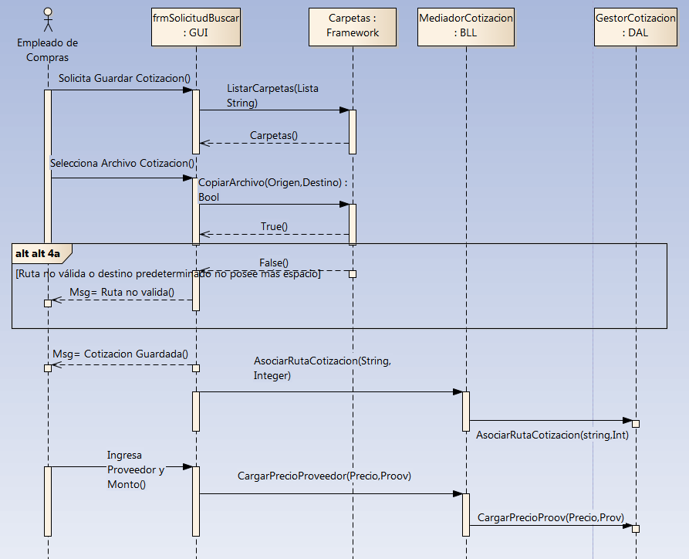

**5.2.1.15 USC15 Listar Productos de un tipo de producto**

|  |  |  |  |  |  |  |  |
| --- | --- | --- | --- | --- | --- | --- | --- |
| **Relacionado** | **Fuente** | | **Conector** | | | **Destino** | |
|  | Actores.Compras | | *Association* | | | Gestión de Solicitudes y Compras.USC15 Listar productos de un tipo de producto | |
|  | Gestión de Solicitudes y Compras.REQ03 Realizar proceso de compra de producto | | *Realization* | | | Gestión de Solicitudes y Compras.USC15 Listar productos de un tipo de producto | |
| **Escenarios:** | | | | | | |
| **Principal** | | |  | | | |
| |  | | --- | | 1. El empleado de compras comienza con proceso de listar productos según un tipo de producto seleccionado | | 2. El sistema busca los productos del tipo seleccionado | | 3. El sistema arma la lista y la muestra en pantalla | | | | | | | |
| **Post-Condición:** | | Se genera una lista de productos según un tipo de producto seleccionado | |  |
|  | | Se muestra una lista con los productos según un tipo de producto seleccionado | |  |  | |
|  | |  | |  |  | |

**Diagrama de Secuencia - USC15 Listar Productos de un tipo de producto**

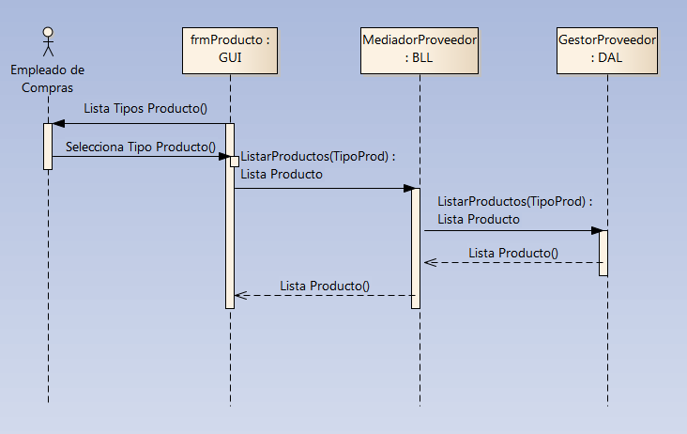

**5.2.1.16 USC16 Listar Proveedores s/Producto**

|  |  |  |  |  |  |  |  |  |
| --- | --- | --- | --- | --- | --- | --- | --- | --- |
| **Relacionado** | **Fuente** | | | **Conector** | **Destino** | | | |
|  | Actores.Compras | | | *Association* | Gestión de Solicitudes y Compras.USC16 Listar proveedores s/Producto | | | |
|  | Gestión de Solicitudes y Compras.REQ03 Realizar proceso de compra de producto | | | *Realization* | Gestión de Solicitudes y Compras.USC16 Listar proveedores s/Producto | | | |
| **Escenarios:** | | | | | | | |
| 4a. El producto no se encuentra  **Principal** | | | | | | | |
| |  | | --- | | 1. El empleado de compras comienza con el proceso de listar proveedores según producto seleccionado | | 2. El sistema solicita se ingrese el producto para listar los proveedores que los venden | | 3. El empleado de compras ingresa el producto | | 4. El sistema confecciona la lista de proveedores que proveen dicho producto y la muestra en pantalla  *Alternate:* 4a. El producto no se encuentra | | | | | | | | |
| *Alternate*  **El producto no se encuentra** | | | |  | | | |
| |  | | --- | | 1. El sistema emite un mensaje indicando que el producto no se encontró y vuelve al paso 3 | | | | | | | | |
| **Post-Condición:** | | Se genera y muestra en pantalla una lista con los proveedores que ofrecen el producto seleccionado | | | | |
|  | |  |  | | |  | |

**Diagrama de Secuencia - USC16 Listar Proveedores s/Producto**

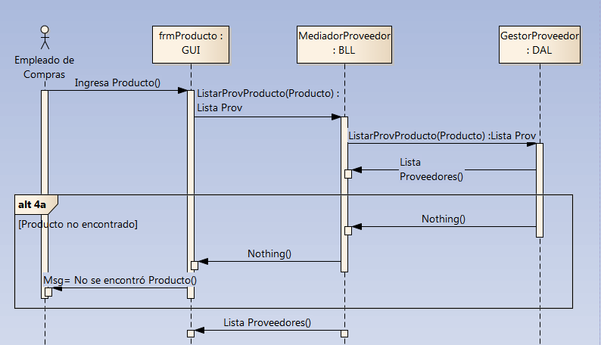

**5.2.1.17 USC17 Buscar Solicitud**

|  |  |  |  |  |  |  |
| --- | --- | --- | --- | --- | --- | --- |
| **Relacionado** | **Fuente** | | **Conector** | **Destino** | | |
|  | Administración de Ingresos y Gastos.UIG01 Generar Partida Especial | | *Include* | Gestión de Solicitudes y Compras.USC17 Buscar Solicitud | | |
|  | Administración de Ingresos y Gastos.UIG04 Asignar Partida Asignada | | *Include* | Gestión de Solicitudes y Compras.USC17 Buscar Solicitud | | |
|  | Administración de Ingresos y Gastos.REQ04 Generar pedido Partida Especial | | *Realization* | Gestión de Solicitudes y Compras.USC17 Buscar Solicitud | | |
|  | Administración de Ingresos y Gastos.REQ05  Asignar Partida Especial a Solicitud | | *Realization* | Gestión de Solicitudes y Compras.USC17 Buscar Solicitud | | |
|  | Actores.Compras | | *UseCaseLink* | Gestión de Solicitudes y Compras.USC17 Buscar Solicitud | | |
|  | Gestión de Solicitudes y Compras.REQ01 Solicitar equipamiento de Hard-Soft | | *Realization* | Gestión de Solicitudes y Compras.USC17 Buscar Solicitud | | |
| **Escenarios:** | | | | | |
| |  | | --- | | 1. El empleado de compras ingresa el Nro de Solicitud | | 2. El sistema busca la Solicitud | | 3. El sistema devuelve los datos de la Solicitud | | 4. El sistema verifica que la Solicitud se encuentre pendiente, *Incluye:* UIG03 Verificar solicitud pendiente | | | | | | |
| **Post-Condición:** | | Se devuelve los datos de la Solicitud ingresada | | |

**Diagrama de Secuencia - USC17 Buscar Solicitud**

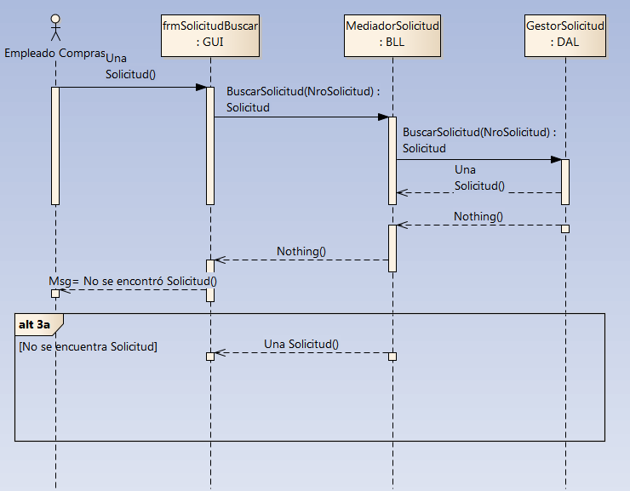

**5.2.2 Administración de Ingresos y Gastos**

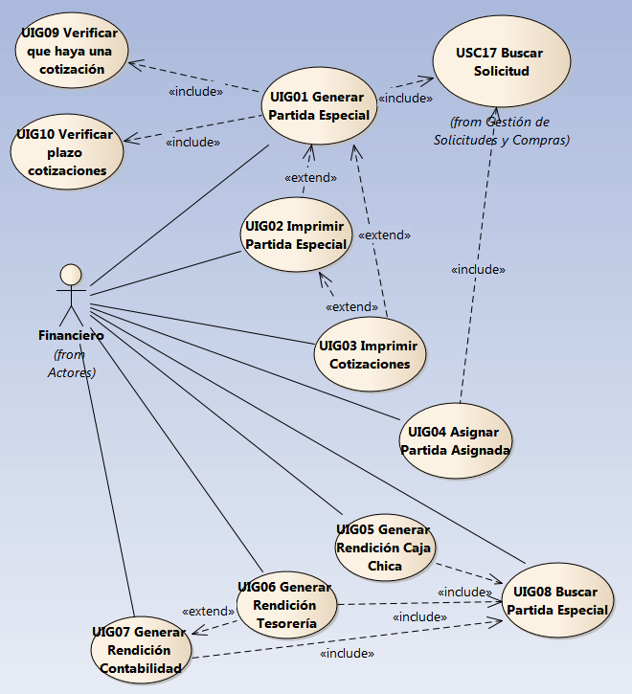

**5.2.2.1 UIG01 Generar Partida Especial**

|  |  |  |  |  |  |  |  |  |  |  |
| --- | --- | --- | --- | --- | --- | --- | --- | --- | --- | --- |
| **Relacionado** | **Fuente** | | | **Conector** | | | **Destino** | | | |
|  | Actores.Financiero | | | *Association* | | | Administración de Ingresos y Gastos.UIG01 Generar Partida Especial | | | |
|  | Administración de Ingresos y Gastos.UIG01 Generar Partida Especial | | | *Include* | | | Gestión de Solicitudes y Compras.USC17 Buscar Solicitud | | | |
|  | Administración de Ingresos y Gastos.UIG02 Imprimir Partida Especial | | | *Extend* | | | Administración de Ingresos y Gastos.UIG01 Generar Partida Especial | | | |
|  | Administración de Ingresos y Gastos.UIG03 Imprimir Cotizaciones | | | *Extend* | | | Administración de Ingresos y Gastos.UIG01 Generar Partida Especial | | | |
|  | Administración de Ingresos y Gastos.REQ04 Generar pedido Partida Especial | | | *Realization* | | | Administración de Ingresos y Gastos.UIG01 Generar Partida Especial | | | |
|  | Administración de Ingresos y Gastos.UIG01 Generar Partida Especial | | | *Include* | | | Administración de Ingresos y Gastos.UIG09 Verificar que haya una cotización | | | |
|  | Administración de Ingresos y Gastos.UIG01 Generar Partida Especial | | | *Include* | | | Administración de Ingresos y Gastos.UIG10 Verificar plazo cotizaciones | | | |
| **Pre-condición:** | Deben existir una Solicitud creada | | |
| **Escenarios:** | | | | | | | | | |
| 3a. No se encuentra la Solicitud  4a. La Solicitud no se encuentra pendiente  5a. Ya hay una solicitud de Partida Especial generada  7a. La fecha de una cotización es mayor a un mes  14a. El financiero no desea imprimir la solicitud ni las cotizaciones  15a. El financiero no desea imprimir la solicitud ni las cotizaciones  **Principal** | | | | | | | | | |
| |  | | --- | | 1. El financiero comienza con el proceso de Generar la partida especial | | 2. El sistema solicita se indique el Nro de Solicitud | | 3. El sistema busca la Solicitud, *Incluye:* UIG02 Buscar Solicitud  *Alternate:* 3a. No se encuentra la Solicitud | | 4. El sistema verifica que la Solicitud se encuentre pendiente, *Incluye:* UIG03 Verificar solicitud pendiente  *Alternate:* 4a. La Solicitud no se encuentra pendiente | | 5. El sistema verifica que no haya una Solicitud de Partida Especial ya generada, *Incluye:*  *Alternate:* 5a. Ya hay una solicitud de Partida Especial generada | | 6. El sistema verifica que exista al menos una cotización, *Incluye:* USC18 Verificar que haya una cotización | | 7. El sistema verifica que la fecha de la cotización sea menor a un mes, *Incluye:* USC19 Verificar plazo cotizaciones  *Alternate:* 7a. La fecha de una cotización es mayor a un mes | | 8. El sistema ordena las cotizaciones por monto | | 9. El sistema solicita se ingrese la forma de solicitud del dinero | | 10. El financiero ingresa la forma de solicitud del dinero | | 11. El sistema realiza el registro de pedido de Partida Especial | | 12. El sistema genera el documento de pedido de Partida Especial | | 13. El sistema consulta si se desea imprimir el documento de partida especial y las cotizaciones | | 14. El financiero selecciona que desea imprimir los documentos  *Alternate:* 14a. El financiero no desea imprimir la solicitud ni las cotizaciones | | 15. El sistema envía la orden de impresión del documento de Partida Especial, *Incluye:* UIG04 Imprimir Partida Especial  *Alternate:* 15a. El financiero no desea imprimir la solicitud ni las cotizaciones | | 16. El sistema envía la orden de impresión de las cotizaciones, *Incluye:* UIG05 Imprimir Cotizaciones | | 17. El sistema coloca a la Solicitud en estado "Espera de Partida Especial" | | | | | | | | | | |
| *Alternate*  **No se encuentra la Solicitud** | | | |  | | | | | |
| |  | | --- | | 1. El sistema emite un mensaje indicando que no se encontró la Solicitud | | 2. Se vuelve al paso 3 a la espera del reingreso | | | | | | | | | | |
| *Alternate*  **La Solicitud no se encuentra pendiente** | | | | | |  | | | |
| |  | | --- | | 1. El sistema informa que la Solicitud ya fue terminada | | 2. Vuelve al paso 3 para reingresar el Nro de Solicitud | | | | | | | | | | |
| *Alternate*  **Ya hay una solicitud de Partida Especial generada** | | | |  | | | | | |
| |  | | --- | | 1. El sistema informa que ya hay una Solicitud de Partida Especial | | 2. Vuelve al paso 3 para reingresar el Nro | | | | | | | | | | |
| *Alternate*  **El monto es acorde a lo que se puede comprar mediante Caja Chica** | | | |  | | | | | |
| |  | | --- | | 1. El sistema consulta si se desea adquirir el producto mediante Caja Chica | | 2. El financiero responde afirmativamente la consulta | | 3. El sistema envía un mail al responsable de Ingresos y Gastos solicitando el monto mediante Caja Chica para comprar el producto de la Solicitud actual | | 4. El sistema coloca a la Solicitud en estado "Espera de Caja Chica" | | | | | | | | | | |
| *Alternate*  **La fecha de una cotización es mayor a un mes** | | | |  | | | | | |
| |  | | --- | | 1. El sistema emite un mensaje de advertencia y consulta si se desea proseguir con el pedido de Partida Especial | | 2. El usuario afirma que desea proseguir | | 3. Se sigue con el paso 8 | | | | | | | | | | |
| *Alternate*  **El financiero no desea imprimir la solicitud ni las cotizaciones** | | | | | | | |  | |
| |  | | --- | | 1. Se salta al paso 16 | | | | | | | | | | |
| *Alternate*  **No existen cotizaciones asociadas a la solicitud** | | | |  | | | | | |
| |  | | --- | | 1. El sistema emite un mensaje indicando que no existen cotizaciones | | | | | | | | | | |
| **Post-Condición:** | | Registro de Solicitude Partida especial y emisión de Documento | | | | | | |
|  | |  |  | |  | | | | |

**Diagrama de Secuencia - UIG01 Generar Partida Especial**

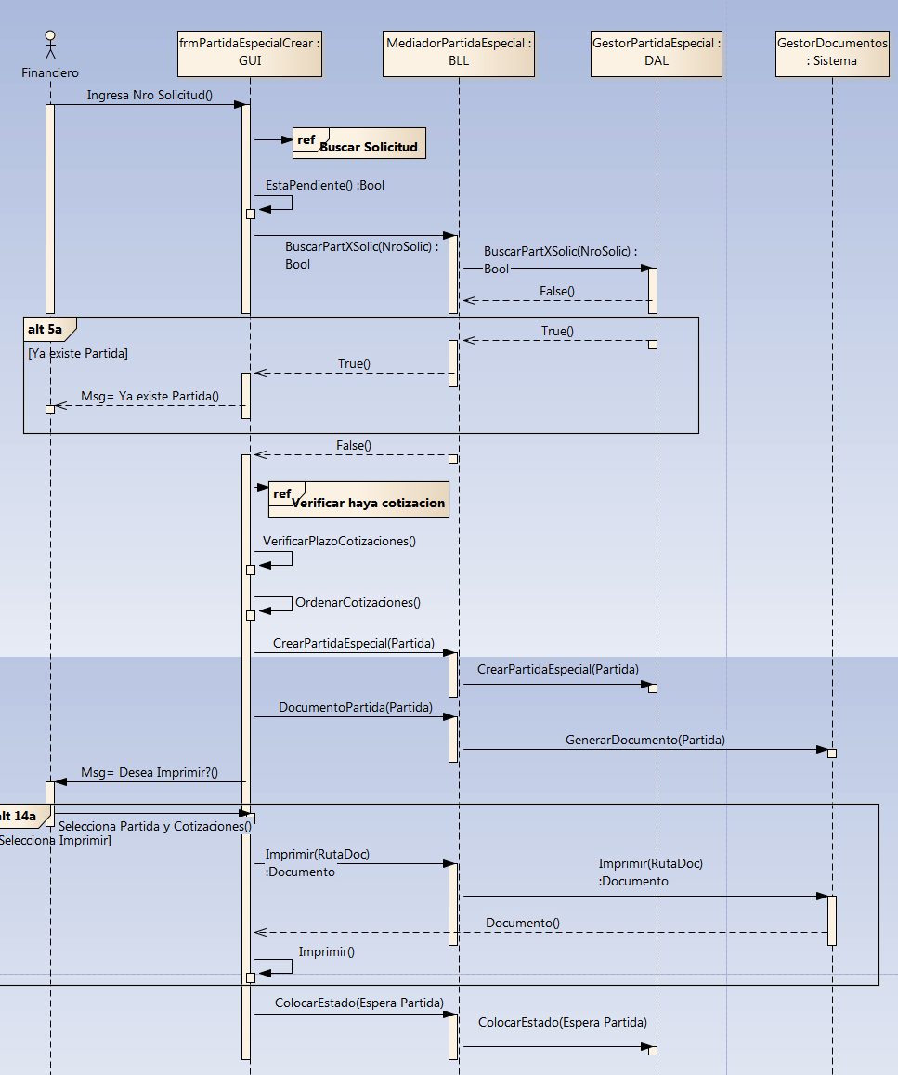

**5.2.2.2 UIG02 Imprimir Partida Especial**

|  |  |  |  |
| --- | --- | --- | --- |
| **Relacionado** | **Fuente** | **Conector** | **Destino** |
|  | Actores.Financiero | *Association* | Administración de Ingresos y Gastos.UIG02 Imprimir Partida Especial |
|  | Administración de Ingresos y Gastos.UIG03 Imprimir Cotizaciones | *Extend* | Administración de Ingresos y Gastos.UIG02 Imprimir Partida Especial |
|  | Administración de Ingresos y Gastos.UIG02 Imprimir Partida Especial | *Extend* | Administración de Ingresos y Gastos.UIG01 Generar Partida Especial |
|  | Administración de Ingresos y Gastos.REQ04 Generar pedido Partida Especial | *Realization* | Administración de Ingresos y Gastos.UIG02 Imprimir Partida Especial |
|  | Administración de Ingresos y Gastos.UIG02 Imprimir Partida Especial | *NoteLink* | Administración de Ingresos y Gastos.<anonymous> |
| **Pre-condición:** | Debe haberse pasado con éxito el caso de uso Generar Partida Especial |

|  |  |  |  |  |  |
| --- | --- | --- | --- | --- | --- |
| **Escenarios:** | | | | | |
| **Principal** | | |  | | |
| |  | | --- | | 1. El sistema envía el pedido de impresión de la Partida Especial | | 2. El sistema envía la orden de impresión de la Partida Especial | | | | | | |
| *Alternate*  **No hay una impresora predeterminada o instalada** | | |  | | |
| |  | | --- | | 1. El sistema emite un mensaje informando que no hay una impresora predeterminada y cancela la impresión | | | | | | |
| *Exception*  **No hay una impresora instalada o predeterminada** | | |  | | |
| |  | | --- | | 1. El sistema emite un mensaje informando que no hay una impresora predeterminada y cancela la impresión | | | | | | |
| **Post-Condición:** | Se envía la orden de impresión de la Partida Especial | | | |
|  |  |  | |  | |

**Diagrama de Secuencia - UIG02 Imprimir Partida Especial**

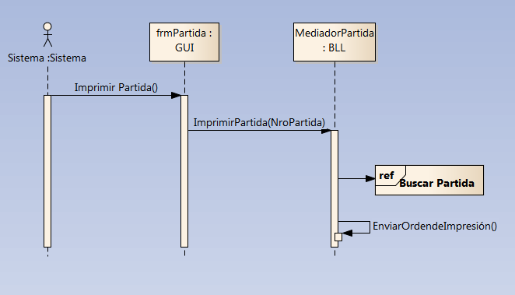

**5.2.2.3 UIG03 Imprimir Cotizaciones**

|  |  |  |  |  |  |  |  |
| --- | --- | --- | --- | --- | --- | --- | --- |
| **Relacionado:** | | **Fuente** | | **Conector** | | **Destino** | |
|  | | Actores.Financiero | | *Association* | | Administración de Ingresos y Gastos.UIG03 Imprimir Cotizaciones | |
|  | | Administración de Ingresos y Gastos.UIG03 Imprimir Cotizaciones | | *Extend* | | Administración de Ingresos y Gastos.UIG02 Imprimir Partida Especial | |
|  | | Administración de Ingresos y Gastos.UIG03 Imprimir Cotizaciones | | *Extend* | | Administración de Ingresos y Gastos.UIG01 Generar Partida Especial | |
|  | | Administración de Ingresos y Gastos.REQ04 Generar pedido Partida Especial | | *Realization* | | Administración de Ingresos y Gastos.UIG03 Imprimir Cotizaciones | |
|  | | Administración de Ingresos y Gastos.UIG03 Imprimir Cotizaciones | | *NoteLink* | | Administración de Ingresos y Gastos.<anonymous> | |

|  |  |  |  |  |  |  |  |  |
| --- | --- | --- | --- | --- | --- | --- | --- | --- |
| **Precondición:** | | Debe estar en creación o haber generada una Partida Especial | | |  | | | |
|  | |  | | |  | | | |
| **Escenarios:** | | | | | | | | | |
| **Principal** | | | | |  | | | | |
|  | | | | | | | | | |
| |  | | --- | | 1. El sistema consulta si se desea imprimir cotizaciones | | 2. El financiero selecciona la opción para imprimir | | 3. El sistema solicita se seleccionen las cotizaciones asociadas a la Partida Especial a imprimir | | 4. El financiero selecciona las cotizaciones deseadas | | 5. El sistema envía la orden de impresión | | | | | | | | | | |
| *Alternate*  **El financiero selecciona que no desea imprimir las cotizaciones** | | | | |  | | | | |
|  | | | | | | | | | |
| *Exception*  **El financiero elige no imprimir las cotizaciones** | | | | |  | | | | |
| |  | | --- | | 1. El curso de ejecución de este caso de uso llega a su fin, y sigue en otro caso de uso, *Incluye:* | | | | | | | | | | |
| **Post-Condición:** | | | Se envía la orden de impresión de las cotizaciones seleccionadas | | | |  |  | |
|  | | |  |  | | | |  | |

**Diagrama de Secuencia - UIG03 Imprimir Cotizaciones**

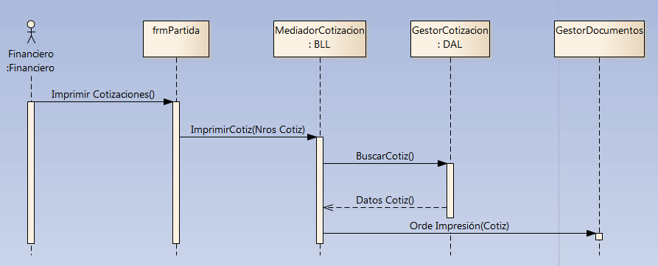

**5.2.2.4 UIG04 Asignar Partida Asignada**

|  |  |  |  |  |  |  |  |  |  |  |  |
| --- | --- | --- | --- | --- | --- | --- | --- | --- | --- | --- | --- |
| **Relacionado:** | | **Fuente** | | **Conector** | | | | **Destino** | | | |
|  | | Actores.Financiero | | *Association* | | | | Administración de Ingresos y Gastos.UIG04 Asignar Partida Asignada | | | |
|  | | Administración de Ingresos y Gastos.UIG04 Asignar Partida Asignada | | *Include* | | | | Gestión de Solicitudes y Compras.USC17 Buscar Solicitud | | | |
|  | | Administración de Ingresos y Gastos.REQ05  Asignar Partida Especial a Solicitud | | *Realization* | | | | Administración de Ingresos y Gastos.UIG04 Asignar Partida Asignada | | | |
|  | | Administración de Ingresos y Gastos.UIG04 Asignar Partida Asignada | | *NoteLink* | | | | Administración de Ingresos y Gastos.<anonymous> | | | |
| **Precondición:** | | **Nombre** | | **Estado** | | **Notas** | | | |
|  | | Debe existir una Partida Especial generada o en proceso de creación | | Approved | |  | | | |
|  | | La Secretaría General de Administración (Externo al sistema) debe haber enviado la Partida Especial correspondiente | | Approved | |  | | | |

|  |  |  |  |  |  |  |  |
| --- | --- | --- | --- | --- | --- | --- | --- |
| **Escenarios:** | | | | | | | |
|  | | | |  | | | |
| 4a. No se encuentra la Solicitud  9a. El monto otorgado en la Partida Especial Asignada es mayor a todas las cotizaciones de la Solicitud  **Principal** | | | | | | | |
| |  | | --- | | 1. El sistema solicita se ingrese el Nro de Solicitud | | 2. El financiero ingresa el Nro de Solicitud | | 3. El sistema busca en la base de datos la Solicitud, *Incluye:* UIG02 Buscar Solicitud | | 4. El sistema devuelve los datos de la Solicitud  *Alternate:* 4a. No se encuentra la Solicitud | | 5. El sistema solicita se ingrese el Nro de Partida Especial asignado por SGA | | 6. El financiero ingresa el Nro de Partida Especial asignado por SGA | | 7. El sistema solicita se ingrese el monto otorgado en la partida | | 8. El financiero ingresa el monto otorgado | | 9. El sistema comprueba que el monto sea mayor o igual a la cotización con menor costo en pesos  *Alternate:* 9a. El monto otorgado en la Partida Especial Asignada es mayor a todas las cotizaciones de la Solicitud | | 10. El sistema asocia la Partida Especial Asignada a la Solicitud y Partida Especial | | 11. El sistema envía un evento a compras indicando Partida Asignada | | 12. El sistema envía un mail a compras indicando Partida Asignada | | 13. El sistema coloca a la Solicitud en estado "Comprar Producto" | | | | | | | | |
| *Alternate*  **No se encuentra la Solicitud** | | | |  | | | |
| |  | | --- | | 1. El sistema emite un mensaje indicando que no se encontró la Solicitud y vuelve al paso 2, *Incluye:* | | | | | | | | |
| *Alternate*  **El monto otorgado en la Partida Especial Asignada es mayor a todas las cotizaciones de la Solicitud** | | | | | |  | |
| |  | | --- | | 1. El sistema emite un mensaje indicando que el monto de la Partida Especial Asignada supera al de las cotizaciones | | 2. El sistema envía un mail a Caja Chica indicando la situación con el monto faltante | | | | | | | | |
| **Post-Condición:** | | **Nombre** | | **Estado** | | **Notas** | |
|  | | Se asocia una Partida Especial con un Nro de SGA a una Solicitud y la Partida Especial del sistema | Approved | | |  | |

**Diagrama de Secuencia - UIG04 Asignar Partida Asignada**

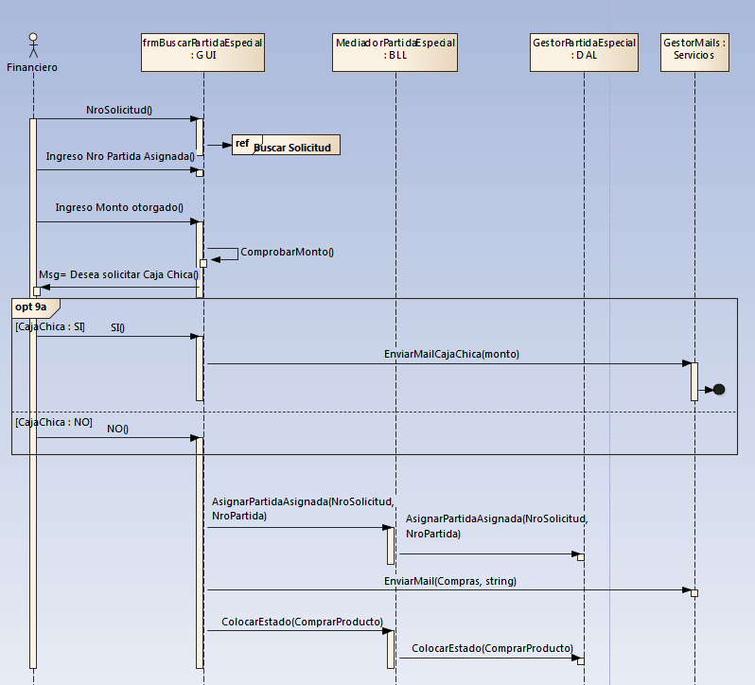

**5.2.2.5 UIG05 Generar Rendición Caja Chica**

|  |  |  |  |  |  |  |  |
| --- | --- | --- | --- | --- | --- | --- | --- |
| **Relacionado:** | | **Fuente** | | **Conector** | | **Destino** | |
|  | | Actores.Financiero | | *Association* | | Administración de Ingresos y Gastos.UIG05 Generar Rendición Caja Chica | |
|  | | Administración de Ingresos y Gastos.REQ06 Realizar Rendición | | *Realization* | | Administración de Ingresos y Gastos.UIG05 Generar Rendición Caja Chica | |
|  | | Administración de Ingresos y Gastos.UIG05 Generar Rendición Caja Chica | | *Include* | | Administración de Ingresos y Gastos.UIG08 Buscar Partida Especial | |
|  | | Administración de Ingresos y Gastos.UIG05 Generar Rendición Caja Chica | | *NoteLink* | | Administración de Ingresos y Gastos.<anonymous> | |

|  |  |  |  |  |  |  |  |
| --- | --- | --- | --- | --- | --- | --- | --- |
| **Precondición:** | | **Nombre** | | **Estado** | | **Notas** | |
|  | | Debe existir una Solicitud y Partida Especial generadas | | Approved | |  | |
|  | | La Solicitud debe ser de Tipo de Partida: Caja chica, o haber sido el monto de la Partida Especial Asignada mayor al de las cotizaciones asociadas | | Approved | |  | |

|  |  |  |  |  |  |  |
| --- | --- | --- | --- | --- | --- | --- |
| **Escenarios:** | | | | | | |
|  | | | |  | | |
| 5a. No se encuentra la Partida Especial  6a. La partida no se encuentra en estado realizar rendición  **Principal:** | | | | | | |
| |  | | --- | | 1. El financiero solicita generar un rendición de Caja Chica | | 2. El sistema solicita se ingrese el Nro de la Partida Especial | | 3. El financiero ingresa el Nro de la Partida Especial | | 4. El sistema busca la Partida Especial, *Incluye:* UIG10 Buscar Partida Especial | | 5. El sistema comprueba que la Partida Especial haya sido de tipo Caja Chica o que el monto de la Partida Especial Asignada sea mayor al de las cotizaciones  *Alternate:* 5a. No se encuentra la Partida Especial | | 6. El sistema comprueba que la Partida Especial se encuentre en estado "Realizar Rendición"  *Exception:* 6a. La partida no se encuentra en estado realizar rendición | | 7. El sistema solicita el ingreso de diferencias de dinero si las hubo | | 8. El financiero ingresa la diferencia de dinero (puede ser 0) | | 9. El sistema genera el documento de Rendición de Caja chica y lo registra en el sistema | | 10. El sistema coloca la Partida Especial como "Rendida" | | 11. El sistema coloca la Solicitud asociada en estado "Designar Producto" | | 12. El sistema envía un evento al área Asignación de Hardware y Software | | 13. El sistema envía un mail al área Asignación de Hardware y Software | | | | | | | |
| *Alternate*  **No se encuentra la Partida Especial** | | | |  | | |
| |  | | --- | | 1. El sistema emite un mensaje indicando que no se encontró la Partida Especial y vuelve al punto 3 | | | | | | | |
| *Exception*  **La partida no se encuentra en estado realizar rendición** | | | |  | | |
| |  | | --- | | 1. El sistema informa que la partida no se encuentra en estado realizar rendición | | | | | | | |
| **Post-Condición:** | | **Nombre** | | **Estado** | | **Notas** |
|  | | Se genera la rendición de la Caja Chica asociada a una Solicitud | Approved | | |  |

**Diagrama de Secuencia - UIG05 Generar Rendición Caja Chica**

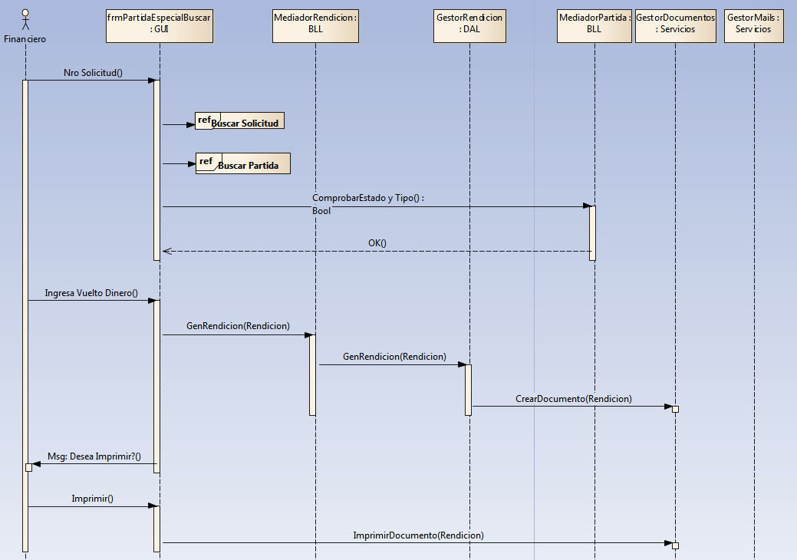

**5.2.2.6 UIG06 Generar Rendición Tesorería**

|  |  |  |  |  |  |  |  |
| --- | --- | --- | --- | --- | --- | --- | --- |
| **Relacionado:** | | **Fuente** | | **Conector** | | **Destino** | |
|  | | Actores.Financiero | | *Association* | | Administración de Ingresos y Gastos.UIG06 Generar Rendición Tesorería | |
|  | | Administración de Ingresos y Gastos.REQ06 Realizar Rendición | | *Realization* | | Administración de Ingresos y Gastos.UIG06 Generar Rendición Tesorería | |
|  | | Administración de Ingresos y Gastos.UIG06 Generar Rendición Tesorería | | *Include* | | Administración de Ingresos y Gastos.UIG08 Buscar Partida Especial | |
|  | | Administración de Ingresos y Gastos.UIG06 Generar Rendición Tesorería | | *Extend* | | Administración de Ingresos y Gastos.UIG07 Generar Rendición Contabilidad | |
|  | | Administración de Ingresos y Gastos.UIG06 Generar Rendición Tesorería | | *NoteLink* | | Administración de Ingresos y Gastos.<anonymous> | |

|  |  |  |  |  |  |  |
| --- | --- | --- | --- | --- | --- | --- |
| **Pre-condición:** | | **Nombre** | **Estado** | | **Notas** | |
|  | | Debe existir una Solicitud y Partida Especial generadas | Approved | |  | |
|  | La Solicitud debe ser de Tipo de Partida: Especial | | Approved | |  | |

|  |  |  |  |  |  |  |
| --- | --- | --- | --- | --- | --- | --- |
| **Escenarios:** | | | | | | |
| *Basic Path*  **Basic Path** | | | |  | | |
| 5a. No se encuentra la Partida Especial  6a. La Partida no es de Tipo "Especial"  7a. La Partida no se encuentra en estado "Realizar Rendición" | | | | | | |
| |  | | --- | | 1. El financiero solicita generar un rendición a Tesorería | | 2. El sistema solicita se ingrese el Nro de la Partida Especial | | 3. El financiero ingresa el Nro de la Partida Especial | | 4. El sistema busca la Partida Especial, *Incluye:* UIG08 Buscar Partida Especial | | 5. El sistema comprueba que la Partida Especial haya sido de tipo Especial  *Alternate:* 5a. No se encuentra la Partida Especial | | 6. El sistema comprueba que la Partida Especial se encuentre en estado "Realizar Rendición"  *Alternate:* 6a. La Partida no es de Tipo "Especial" | | 7. El sistema solicita el ingreso de diferencias de dinero  *Alternate:* 7a. La Partida no se encuentra en estado "Realziar Rendición" | | 8. El financiero ingresa la diferencia de dinero | | 9. El sistema genera el documento de Rendición de Tesorería y lo registra en el sistema | | 10. El sistema comprueba si se generó la rendición a Contabilidad, si es así salta al paso 15 | | 11. El sistema coloca la Partida Especial como "Rendida" | | 12. El sistema coloca la Solicitud asociada en estado "Designar Producto" | | 13. El sistema envía un evento al área Asignación de Hardware y Software | | 14. El sistema envía un mail al área Asignación de Hardware y Software | | 15. El sistema consulta si se desea imprimir la Rendición | | 16. El Financiero selecciona que desea imprimir | | 17. El sistema envía la orden de impresión de la Rendición | | | | | | | |
| *Alternate*  **No se encuentra la Partida Especial** | | | |  | | |
| |  | | --- | | 1. El sistema emite un mensaje indicando que no se encontró la Partida Especial y vuelve al punto 3 | | | | | | | |
| *Alternate*  **La Partida no es de Tipo "Especial"** | | | |  | | |
| |  | | --- | | 1. El sistema emite un mensaje informando que no es "Especial" y vuelve al paso 3 | | | | | | | |
| *Alternate*  **La Partida no se encuentra en estado "Realziar Rendición"** | | | |  | | |
| |  | | --- | | 1. El sistema emite un mensaje informando que la partida no se encuentra en estado realizar rendicion y vuelve al punto 3 | | | | | | | |
| **Post-Condición:** | | **Nombre** | | **Estado** | | **Notas** |
|  | | Se genera la rendición a Tesorería asociada a una Solicitud | Approved | | |  |

**Diagrama de Secuencia - UIG06 Generar Rendición Tesorería**

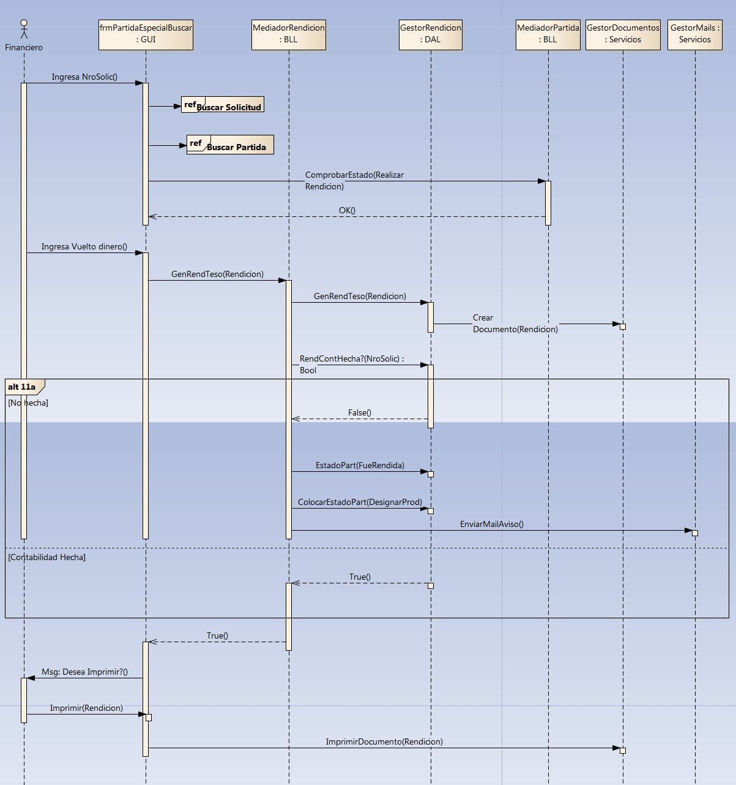

**5.2.2.7 UIG07 Generar Rendición Contabilidad**

|  |  |  |  |  |  |  |  |
| --- | --- | --- | --- | --- | --- | --- | --- |
| **Relacionado:** | | **Fuente** | | **Conector** | | **Destino** | |
|  | | Actores.Financiero | | *Association* | | Administración de Ingresos y Gastos.UIG07 Generar Rendición Contabilidad | |
|  | | Administración de Ingresos y Gastos.REQ06 Realizar Rendición | | *Realization* | | Administración de Ingresos y Gastos.UIG07 Generar Rendición Contabilidad | |
|  | | Administración de Ingresos y Gastos.UIG07 Generar Rendición Contabilidad | | *Include* | | Administración de Ingresos y Gastos.UIG08 Buscar Partida Especial | |
|  | | Administración de Ingresos y Gastos.UIG06 Generar Rendición Tesorería | | *Extend* | | Administración de Ingresos y Gastos.UIG07 Generar Rendición Contabilidad | |
|  | | Administración de Ingresos y Gastos.UIG07 Generar Rendición Contabilidad | | *NoteLink* | | Administración de Ingresos y Gastos.<anonymous> | |

|  |  |  |  |  |  |  |  |
| --- | --- | --- | --- | --- | --- | --- | --- |
| **Precondición:** | | **Nombre** | | **Estado** | | **Notas** | |
|  | | Debe existir una Solicitud y Partida Especial generadas | | Approved | |  | |
|  | | La Solicitud debe ser de Tipo de Partida: Especial | | Approved | |  | |

|  |  |  |  |  |  |  |
| --- | --- | --- | --- | --- | --- | --- |
| **Escenarios:** | | | | | | |
| *Basic Path*  **Basic Path** | | | |  | | |
|  | | | | | | |
| |  | | --- | | 1. El financiero solicita generar un rendición a Contabilidad | | 2. El sistema solicita se ingrese el Nro de la Partida Especial | | 3. El financiero ingresa el Nro de la Partida Especial | | 4. El sistema busca la Partida Especial, *Incluye:* UIG10 Buscar Partida Especial | | 5. El sistema comprueba que la Partida Especial haya sido de tipo Especial | | 6. El sistema comprueba que la Partida Especial se encuentre en estado "Realizar Rendición" | | 7. El sistema solicita el ingreso de diferencias de dinero | | 8. El financiero ingresa la diferencia de dinero | | 9. El sistema comprueba que el monto ingresado sea mayor a 0 | | 10. El sistema genera el documento de Rendición a Contabilidad y lo registra en el sistema | | 11. El sistema comprueba si se generó la rendición a Tesorería, si es así salta al paso 16 | | 12. El sistema coloca la Partida Especial como "Rendida" | | 13. El sistema coloca la Solicitud asociada en estado "Designar Producto" | | 14. El sistema envía un evento al área Asignación de Hardware y Software | | 15. El sistema envía un mail al área Asignación de Hardware y Software | | 16. El sistema consulta si se desea imprimir la rendición | | 17. El financiero selecciona que desea imprimir | | 18. El sistema envía la orden de impresión para la Rendición | | | | | | | |
| **Post-Condición:** | | **Nombre** | | **Estado** | | **Notas** |
|  | | Se genera la rendición a Contabilidad asociada a una Solicitud | Approved | | |  |

**Diagrama de Secuencia - UIG07 Generar Rendición Contabilidad**

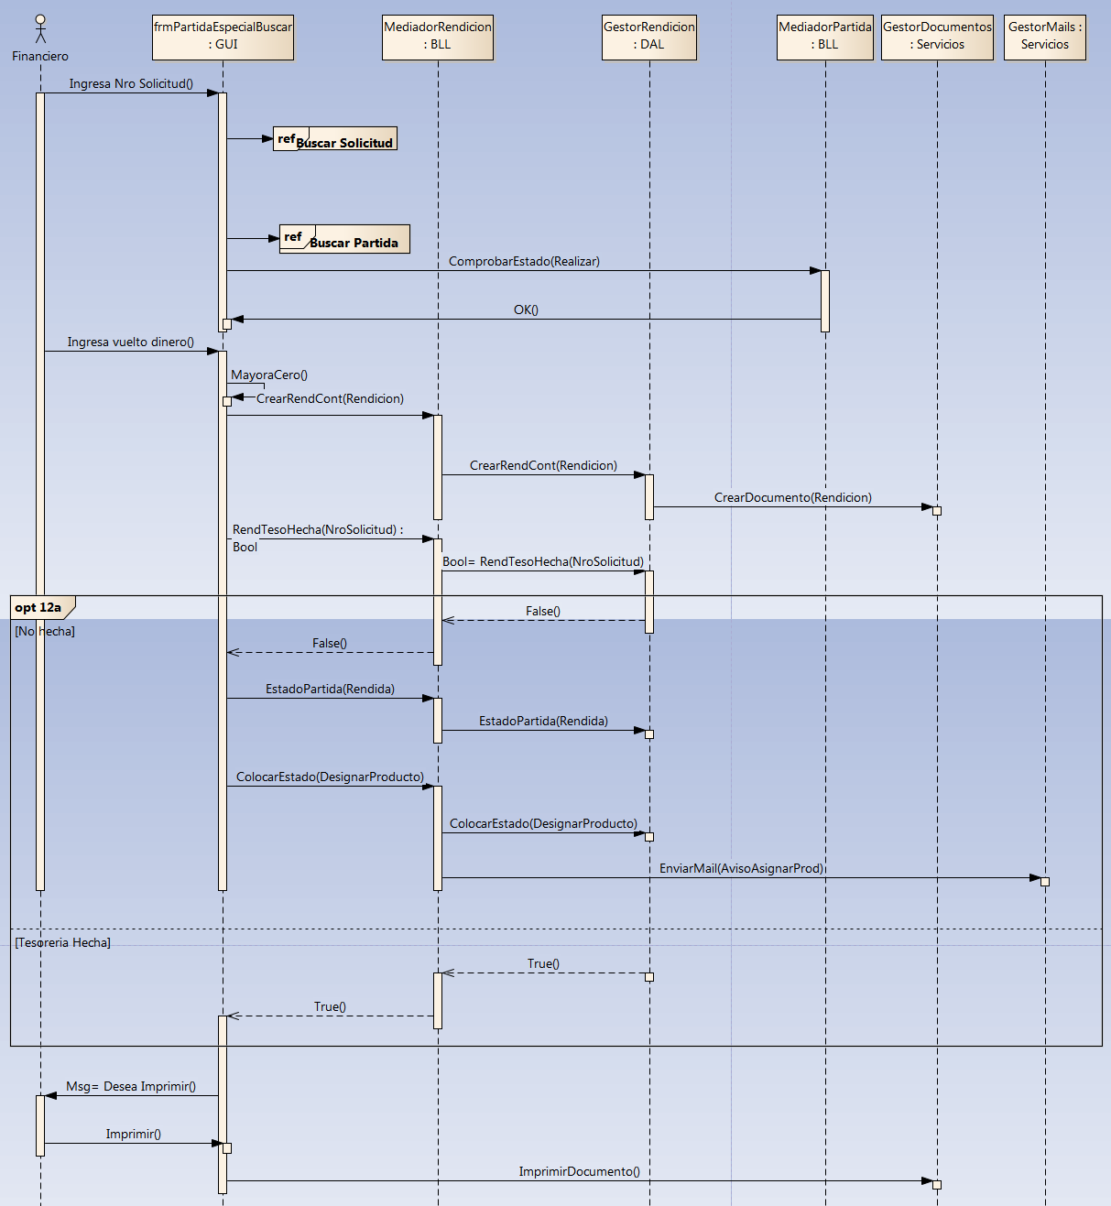

**5.2.2.8 UIG08 Buscar Partida Especial**

|  |  |  |  |  |  |  |  |
| --- | --- | --- | --- | --- | --- | --- | --- |
| **Relacionado:** | | **Fuente** | | **Conector** | | **Destino** | |
|  | | Actores.Financiero | | *UseCaseLink* | | Administración de Ingresos y Gastos.UIG08 Buscar Partida Especial | |
|  | | Administración de Ingresos y Gastos.UIG05 Generar Rendición Caja Chica | | *Include* | | Administración de Ingresos y Gastos.UIG08 Buscar Partida Especial | |
|  | | Administración de Ingresos y Gastos.UIG06 Generar Rendición Tesorería | | *Include* | | Administración de Ingresos y Gastos.UIG08 Buscar Partida Especial | |
|  | | Administración de Ingresos y Gastos.UIG07 Generar Rendición Contabilidad | | *Include* | | Administración de Ingresos y Gastos.UIG08 Buscar Partida Especial | |
|  | | Administración de Ingresos y Gastos.UIG08 Buscar Partida Especial | | *NoteLink* | | Administración de Ingresos y Gastos.<anonymous> | |
|  | | Administración de Ingresos y Gastos.REQ04 Generar pedido Partida Especial | | *Realization* | | Administración de Ingresos y Gastos.UIG08 Buscar Partida Especial | |

|  |  |  |  |
| --- | --- | --- | --- |
| **Precondición:** | **Nombre** | **Estado** | **Notas** |
|  | Debe haber generada una Partida Especial | Approved |  |

|  |  |  |  |  |  |  |
| --- | --- | --- | --- | --- | --- | --- |
| **Escenarios:** | | | | | | |
| *Basic Path*  **Basic Path** | | | |  | | |
| 2a. La Partida especial no se encuentra | | | | | | |
| |  | | --- | | 1. El sistema o Financiero envían el Nro de Partida Especial | | 2. El sistema devuelve los datos de la partida especial  *Alternate:* 2a. La Partida especial no se encuentra | | | | | | | |
| *Alternate*  **La Partida especial no se encuentra** | | | |  | | |
|  | | | | | | |
| |  | | --- | | 1. El sistema emite un mensaje indicando que la partida especial no se encuentra y vuelve al paso 1 en caso de financiero o cancela rendición en caso de caso de uso | | | | | | | |
| **Post-Condición:** | | **Nombre** | | **Estado** | | **Notas** |
|  | | Se devuelven los datos de la Partida Especial | Approved | | |  |

**Diagrama de Secuencia - UIG08 Buscar Partida Especial**

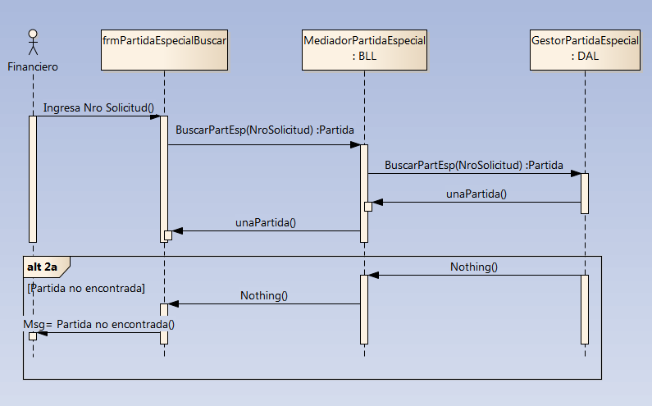

**5.2.2.9 UIG09 Verificar que haya una cotización**

|  |  |  |  |
| --- | --- | --- | --- |
| **Relacionado:** | **Fuente** | **Conector** | **Destino** |
|  | Administración de Ingresos y Gastos.UIG01 Generar Partida Especial | *Include* | Administración de Ingresos y Gastos.UIG09 Verificar que haya una cotización |

|  |  |  |  |
| --- | --- | --- | --- |
| **Precondición:** | **Nombre** | **Estado** | **Notas** |
|  | Debe haber una Solicitud generada | Approved |  |

|  |  |  |  |  |  |  |
| --- | --- | --- | --- | --- | --- | --- |
| **Escenarios:** | | | | | | |
| *Basic Path*  **Basic Path** | | | |  | | |
| 2a. No hay una cotización asociada a la solicitud | | | | | | |
| |  | | --- | | 1. El sistema busca en la solicitud cotizaciones | | 2. El sistema informa que hay al menos una cotización asociada a la solicitud  *Alternate:* 2a. No hay una cotización asociada a la solicitud | | | | | | | |
| *Alternate*  **No hay una cotización asociada a la solicitud** | | | |  | | |
| |  | | --- | | 1. El sistema emite un mensaaje indicando que no hay cotizaciones asociadas a la Solicitud | | 2. El sistema consulta al empleado de compras si desea redirigir a la sección de Solicitar y cargar cotizaciones | | 3. El empleado de compras selecciona la opción deseada | | | | | | | |
| **Post-Condición:** | | **Nombre** | | **Estado** | | **Notas** |
|  | | Se comprueba que haya al menos una cotización asociada a la solicitud | Approved | | |  |

**Diagrama de Secuencia - UIG09 Verificar que haya una cotización**

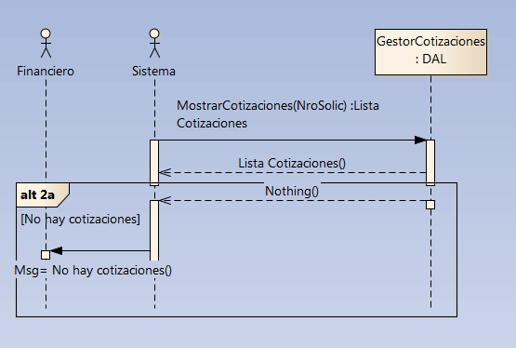

**5.2.2.10 UIG10 Verificar Plazo Cotizaciones**

|  |  |  |  |
| --- | --- | --- | --- |
| **Relacionado:** | **Fuente** | **Conector** | **Destino** |
|  | Administración de Ingresos y Gastos.UIG01 Generar Partida Especial | *Include* | Administración de Ingresos y Gastos.UIG10 Verificar plazo cotizaciones |

|  |  |  |  |  |  |  |  |
| --- | --- | --- | --- | --- | --- | --- | --- |
| **Precondición:** | | **Nombre** | | **Estado** | | **Notas** | |
|  | | Debe haber una Solicitud generada | | Approved | |  | |
|  | | El caso de uso verificar que haya una cotización debe haberse pasado con éxito | | Approved | |  | |

|  |  |  |  |  |  |  |
| --- | --- | --- | --- | --- | --- | --- |
| **Escenarios:** | | | | | | |
| *Basic Path*  **Basic Path** | | | |  | | |
| 2a. Una cotización tiene un plazo mayor a 30 días | | | | | | |
| |  | | --- | | 1. El sistema verifica el plazo de las cotizaciones | | 2. El sistema indica que el plazo de las cotizaciones es correcto  *Alternate:* 2a. Una cotización tiene un plazo mayor a 30 días | | | | | | | |
| *Alternate*  **Una cotización tiene un plazo mayor a 30 días** | | | |  | | |
| |  | | --- | | 1. El sistema emite un mensaje indicando el inconvenientes | | 2. El sistema consulta si se desea incluir la cotización en la Partida Especial | | 3. El empleado de compras selecciona la opción deseada | | | | | | | |
| **Post-Condición:** | | **Nombre** | | **Estado** | | **Notas** |
|  | | Confirmación del plazo OK de las cotizaciones | Approved | | |  |

**Diagrama de Secuencia - UIG10 Verificar Plazo Cotizaciones**

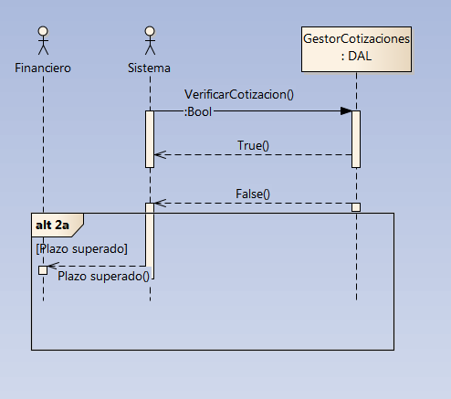

**5.2.3 Asignación de Hardware y Software**

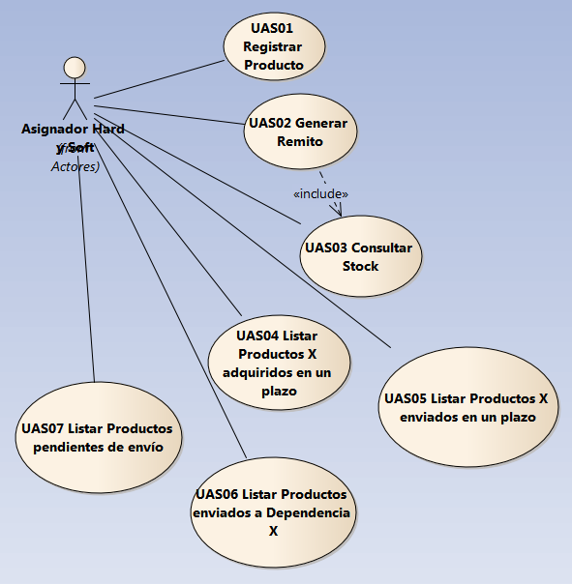

**5.2.3.1 UAS01 Registrar Producto**

|  |  |  |  |  |  |  |  |
| --- | --- | --- | --- | --- | --- | --- | --- |
| **Relacionado:** | | **Fuente** | | **Conector** | | **Destino** | |
|  | | Actores.Asignador Hard y Soft | | *UseCaseLink* | | Asignación de Hard y Soft.UAS01 Registrar Producto | |
|  | | Asignación de Hard y Soft.REQ07 Registrar Producto | | *Realization* | | Asignación de Hard y Soft.UAS01 Registrar Producto | |
|  | | Asignación de Hard y Soft.UAS01 Registrar Producto | | *NoteLink* | | Asignación de Hard y Soft.<anonymous> | |

|  |  |  |  |
| --- | --- | --- | --- |
| **Precondición:** | **Nombre** | **Estado** | **Notas** |
|  | Se debe recibir un evento de ingreso de producto | Approved |  |

|  |  |  |  |  |  |  |
| --- | --- | --- | --- | --- | --- | --- |
| **Escenarios:** | | | | | | |
| *Basic Path*  **Basic Path** | | | |  | | |
|  | | | | | | |
| |  | | --- | | 1. El Asignador Hard y Soft solicita registrar un producto | | 2. El sistema solicita se ingresen los datos del producto | | 3. El asignador hard y soft ingresa los datos del producto | | 4. El sistema registra el producto | | 5. El sistema aumenta en uno la cantidad en stock del tipo de producto | | 6. El sistema asocia el producto registrado con la Solicitud enviada en el evento | | 7. El sistema coloca a la Solicitud en estado "Generar Remito" | | | | | | | |
| **Post-Condición:** | | **Nombre** | | **Estado** | | **Notas** |
|  | | Se registra un nuevo producto | Approved | | |  |

**Diagrama de Secuencia - UAS01 Registrar Producto**

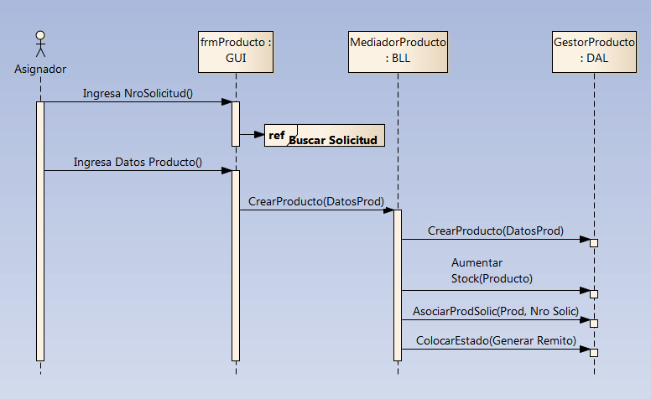

**5.2.3.2 UAS02 Generar Remito**

|  |  |  |  |  |  |  |  |  |  |
| --- | --- | --- | --- | --- | --- | --- | --- | --- | --- |
| **Relacionado:** | | **Fuente** | | **Conector** | | **Destino** | | | |
|  | | Actores.Asignador Hard y Soft | | *Association* | | Asignación de Hard y Soft.UAS02 Generar Remito | | | |
|  | | Asignación de Hard y Soft.UAS02 Generar Remito | | *Include* | | Asignación de Hard y Soft.UAS03 Consultar Stock | | | |
|  | | Asignación de Hard y Soft.REQ08 Designar Destino Producto | | *Realization* | | Asignación de Hard y Soft.UAS02 Generar Remito | | | |
|  | | Asignación de Hard y Soft.UAS02 Generar Remito | | *NoteLink* | | Asignación de Hard y Soft.<anonymous> | | | |
| **Escenarios:** | | | | | | | |
| *Basic Path*  **Basic Path** | | | |  | | | |
|  | | | | | | | |
| |  | | --- | | 1. El asignador hard y soft comienza con el proceso de generación del remito | | 2. El sistema solicita el ingreso de la solicitud | | 3. El asignador hard y soft ingresa el Nro de Solicitud | | 4. El sistema busca la misma y comprueba que se encuentre en estado "Designar Producto", *Incluye:* UIG02 Buscar Solicitud | | 5. El sistema solicita se ingrese el modo de traslado | | 6. El sistema registra el remito | | 7. El sistema confecciona el documento del remito | | 8. El sistema envía mail a Suministros o a la Dependencia, según sea el caso elegido, informando de que se encuentra el producto para retirar, *Incluye:* Enviar Mail | | 9. El sistema consulta si se desea imprimir el mismo | | 10. El usuario selecciona imprimir | | 11. El sistema envía la orden de impresión | | 12. El sistema consulta si la solicitud quedará pendiente o se cerrará | | 13. El asignador hard y soft selecciona que se cerrará la solicitud | | 14. El sistema coloca a la solicitud en estado "Terminada" | | | | | | | | |

**Diagrama de Secuencia - UAS02 Generar Remito**

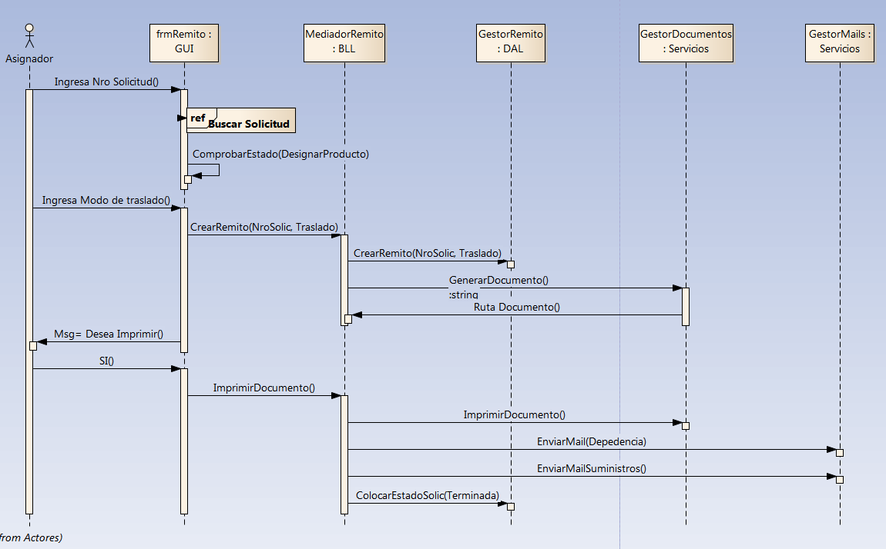

**5.2.3.3 UAS03 Consultar Stock**

|  |  |  |  |  |  |  |  |  |  |  |  |  |  |  |  |
| --- | --- | --- | --- | --- | --- | --- | --- | --- | --- | --- | --- | --- | --- | --- | --- |
| **Relacionado:** | | **Fuente** | | | | | | **Conector** | | | | **Destino** | | | |
|  | | Actores.Asignador Hard y Soft | | | | | | *Association* | | | | Asignación de Hard y Soft.UAS03 Consultar Stock | | | |
|  | | Asignación de Hard y Soft.UAS02 Generar Remito | | | | | | *Include* | | | | Asignación de Hard y Soft.UAS03 Consultar Stock | | | |
|  | | Asignación de Hard y Soft.REQ09 Solicitar/Avisar Reposición Producto | | | | | | *Realization* | | | | Asignación de Hard y Soft.UAS03 Consultar Stock | | | |
|  | | Asignación de Hard y Soft.UAS03 Consultar Stock | | | | | | *NoteLink* | | | | Asignación de Hard y Soft.<anonymous> | | | |
| **Escenarios:** | | | | | | | | | | | | | |
| *Basic Path*  **Basic Path** | | | | | | | |  | | | | | |
| 4a. No hay stock | | | | | | | | | | | | | |
| |  | | --- | | 1. El asignador hard y soft o al generarse un remito se solicita consultar el stock de un producto | | 2. El sistema solicita el producto a consultar | | 3. El asignador hard y soft ingresa el producto a consultar | | 4. El sistema emite un mensaje indicando que hay stock del producto  *Alternate:* 4a. No hay stock | | | | | | | | | | | | | | |
| *Alternate*  **No hay stock** | | | | | | | |  | | | | | |
| |  | | --- | | 1. El sistema indica que se llegó al punto mínimo de reposición | | 2. El sistema envía un mail a Asignador hard y soft indicando que se llegó al punto mínimo de reposición en el producto correspondiente | | | | | | | | | | | | | | |
| **Post-Condición:** | | | | **Nombre** | | | **Estado** | | | **Notas** | | | |
|  | | | | Se devuelve la cantidad de bienes de un tipo de producto | Approved | | | | |  | | | |
|  | | | Se envía un mail informando que se llegó al punto mínimo de reposición | | Approved | | | | |  | | | |

**Diagrama de Secuencia - UAS03 Consultar Stock**

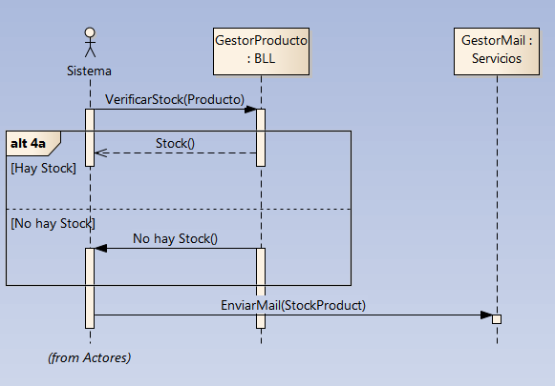

**5.2.3.4 UAS04 Listar Productos X adquiridos en un plazo**

|  |  |  |  |  |  |  |  |  |
| --- | --- | --- | --- | --- | --- | --- | --- | --- |
| **Relacionado:** | | **Fuente** | | **Conector** | | **Destino** | | |
|  | | Actores.Asignador Hard y Soft | | *Association* | | Asignación de Hard y Soft.UAS04 Listar Productos X adquiridos en un plazo | | |
|  | | Asignación de Hard y Soft.REQ10 Listar Productos (OK, enviados, por enviar) | | *Realization* | | Asignación de Hard y Soft.UAS04 Listar Productos X adquiridos en un plazo | | |
|  | | Asignación de Hard y Soft.UAS04 Listar Productos X adquiridos en un plazo | | *NoteLink* | | Asignación de Hard y Soft.<anonymous> | | |
| **Escenarios:** | | | | | | |
| *Basic Path*  **Basic Path** | | | |  | | |
| |  | | --- | | 1. El asignador hard y soft solicita una lista de productos adquiridos ordenada cronológicamente en una determinado plazo | | 2. El sistema solicita se ingrese el producto o "Todos" y el plazo requerido | | 3. El asignador hard y soft ingresa los datos solicitados por el sistema | | 4. El sistema confecciona un informe con lso productos adquiridos en el plazo ingresado | | | | | | | |

**5.2.3.5 UAS05 Listar Productos X enviados en un plazo**

|  |  |  |  |  |  |  |  |
| --- | --- | --- | --- | --- | --- | --- | --- |
| **Relacionado:** | | **Fuente** | | **Conector** | | **Destino** | |
|  | | Actores.Asignador Hard y Soft | | *Association* | | Asignación de Hard y Soft.UAS05 Listar Productos X enviados en un plazo | |
|  | | Asignación de Hard y Soft.REQ10 Listar Productos (OK, enviados, por enviar) | | *Realization* | | Asignación de Hard y Soft.UAS05 Listar Productos X enviados en un plazo | |
|  | | Asignación de Hard y Soft.UAS05 Listar Productos X enviados en un plazo | | *NoteLink* | | Asignación de Hard y Soft.<anonymous> | |

|  |  |  |
| --- | --- | --- |
| **Escenarios:** | | |
| *Basic Path*  **Basic Path** |  | |
|  | | |
| |  | | --- | | 1. El asignador hard y soft solicita un informe de productos enviados segun un plazo | | 2. El sistema solicita se ingrese el producto o "Todos" y el plazo | | 3. El Asignador Hard y Soft ingresa los datos requeridos | | 4. El sistema emite el informe solicitado | | | |

**5.2.3.6 UAS06 Listar Productos enviados a Dependencia X**

|  |  |  |  |  |  |  |  |
| --- | --- | --- | --- | --- | --- | --- | --- |
| **Relacionado:** | | **Fuente** | | **Conector** | | **Destino** | |
|  | | Actores.Asignador Hard y Soft | | *Association* | | Asignación de Hard y Soft.UAS06 Listar Productos enviados a Dependencia X | |
|  | | Asignación de Hard y Soft.REQ10 Listar Productos (OK, enviados, por enviar) | | *Realization* | | Asignación de Hard y Soft.UAS06 Listar Productos enviados a Dependencia X | |
|  | | Asignación de Hard y Soft.UAS06 Listar Productos enviados a Dependencia X | | *NoteLink* | | Asignación de Hard y Soft.<anonymous> | |

|  |  |  |
| --- | --- | --- |
| **Escenarios:** | | |
| *Basic Path*  **Basic Path** |  | |
|  | | |
| |  | | --- | | 1. El Asignador Hard y Soft solicita un informe con los productos enviados a una dependencia en un plazo | | 2. El sistema solicita se ingrese la Dependencia y el plazo | | 3. El Asignador Hard y Soft ingresa los datos solicitados | | 4. El sistema emite el informe solicitado | | | |

**5.2.3.7 UAS07 Listar Productos pendientes de envío**

|  |  |  |  |  |  |  |  |
| --- | --- | --- | --- | --- | --- | --- | --- |
| **Relacionado:** | | **Fuente** | | **Conector** | | **Destino** | |
|  | | Actores.Asignador Hard y Soft | | *Association* | | Asignación de Hard y Soft.UAS07 Listar Productos pendientes de envío | |
|  | | Asignación de Hard y Soft.REQ10 Listar Productos (OK, enviados, por enviar) | | *Realization* | | Asignación de Hard y Soft.UAS07 Listar Productos pendientes de envío | |
|  | | Asignación de Hard y Soft.UAS07 Listar Productos pendientes de envío | | *NoteLink* | | Asignación de Hard y Soft.<anonymous> | |

|  |  |  |
| --- | --- | --- |
| **Escenarios:** | | |
| *Basic Path*  **Basic Path** |  | |
|  | | |
| |  | | --- | | 1. El Asignador Hard y Soft solicita un informe de los productos pendientes de envío | | 2. El sistema confecciona el informe solicitado | | | |

**5.2.4 Gestión de Proveedores**

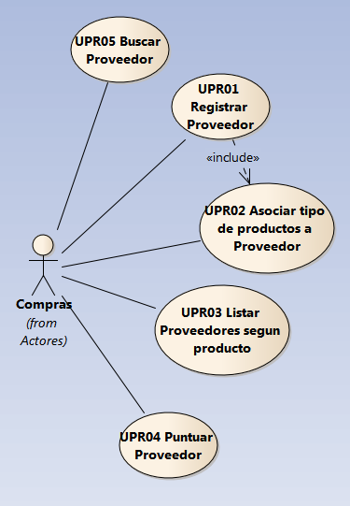

**5.2.4.1 UPR01 Registrar Proveedor**

|  |  |  |  |  |  |  |  |  |  |  |  |  |  |
| --- | --- | --- | --- | --- | --- | --- | --- | --- | --- | --- | --- | --- | --- |
| **Relacionado:** | | **Fuente** | | | | | **Conector** | | | **Destino** | | | |
|  | | Actores.Compras | | | | | *Association* | | | Gestión de Proveedores.UPR01 Registrar Proveedor | | | |
|  | | Gestión de Proveedores.UPR01 Registrar Proveedor | | | | | *Include* | | | Gestión de Proveedores.UPR02 Asociar tipo de productos a Proveedor | | | |
|  | | Gestión de Proveedores.REQ11 Registrar Proveedor | | | | | *Realization* | | | Gestión de Proveedores.UPR01 Registrar Proveedor | | | |
|  | | Gestión de Proveedores.UPR01 Registrar Proveedor | | | | | *NoteLink* | | | Gestión de Proveedores.<anonymous> | | | |
| **Escenarios:** | | | | | | | | | | | |
| *Basic Path*  **Basic Path** | | | | | | |  | | | | |
| |  | | --- | | 1. El empleado de Compras solicita registrar un proveedor | | 2. El sistema solicita se ingresen los datos del proveedor | | 3. El empleado de compras ingresa los datos del proveedor | | 4. El sistema solicita se ingresen los tipos productos de producto que ofrece el proveedor | | 5. El empleado de compras ingresa los productos que ofrece el proveedor | | 6. El sistema asocia al proveedor con el tipo de producto, *Incluye:* UPR02 Asociar tipo de productos a Proveedor | | | | | | | | | | | | |
| **Post-Condición:** | | | | **Nombre** | | **Estado** | | | **Notas** | | |
|  | | | | Se registra un Proveedor | Approved | | | |  | | |

**Diagrama de Secuencia - UPR01 Registrar Proveedor**

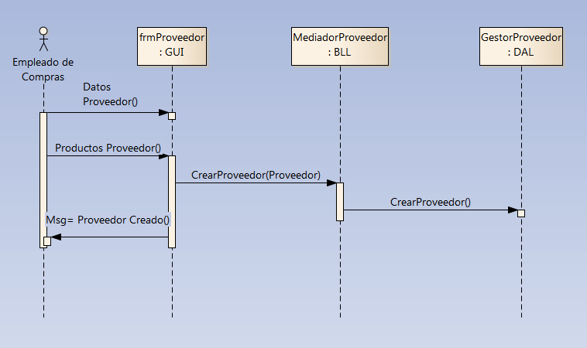

**5.2.4.2 UPR02 Asociar tipo de productos a Proveedor**

|  |  |  |  |  |  |  |  |  |  |
| --- | --- | --- | --- | --- | --- | --- | --- | --- | --- |
| **Relacionado:** | | **Fuente** | | **Conector** | | **Destino** | | | |
|  | | Actores.Compras | | *Association* | | Gestión de Proveedores.UPR02 Asociar tipo de productos a Proveedor | | | |
|  | | Gestión de Proveedores.UPR01 Registrar Proveedor | | *Include* | | Gestión de Proveedores.UPR02 Asociar tipo de productos a Proveedor | | | |
|  | | Gestión de Proveedores.REQ11 Registrar Proveedor | | *Realization* | | Gestión de Proveedores.UPR02 Asociar tipo de productos a Proveedor | | | |
|  | | Gestión de Proveedores.UPR02 Asociar tipo de productos a Proveedor | | *NoteLink* | | Gestión de Proveedores.<anonymous> | | | |
| **Escenarios:** | | | | | | | |
| *Basic Path*  **Basic Path** | | | |  | | | |
|  | | | | | | | |
| |  | | --- | | 1. El sistema asocia los productos seleccionados con el proveedor que se ingresa | | | | | | | | |

**Diagrama de Secuencia - UPR02 Asociar tipo de productos a Proveedor**

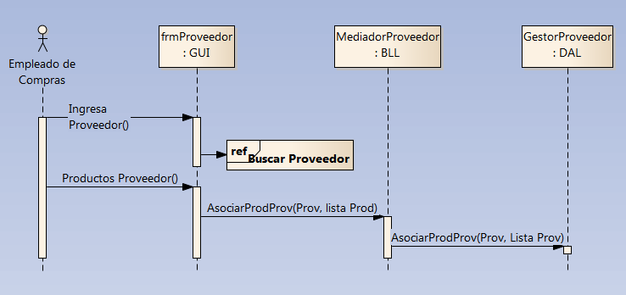

**5.2.4.3 UPR03 Listar Proveedores segun producto**

|  |  |  |  |  |  |  |  |  |  |  |  |  |  |
| --- | --- | --- | --- | --- | --- | --- | --- | --- | --- | --- | --- | --- | --- |
| **Relacionado:** | | **Fuente** | | | | | **Conector** | | | **Destino** | | | |
|  | | Actores.Compras | | | | | *Association* | | | Gestión de Proveedores.UPR03 Listar Proveedores s/producto | | | |
|  | | Gestión de Proveedores.REQ12 Listar Proveedores s/Producto | | | | | *Realization* | | | Gestión de Proveedores.UPR03 Listar Proveedores s/producto | | | |
|  | | Gestión de Proveedores.UPR03 Listar Proveedores s/producto | | | | | *NoteLink* | | | Gestión de Proveedores.<anonymous> | | | |
| **Escenarios:** | | | | | | | | | | | |
| *Basic Path*  **Basic Path** | | | | | | |  | | | | |
|  | | | | | | | | | | | |
| |  | | --- | | 1. El empleado de compras solicita un informe de los proveedores que comercializan un tipo de producto determinado | | 2. El sistema solicita se ingrese el tipo de producto | | 3. El empleado de compras ingresa el tipo de producto | | 4. El sistema genera el informe de los proveedores que comercializan dicho producto | | | | | | | | | | | | |
| **Post-Condición:** | | | | **Nombre** | | **Estado** | | | **Notas** | | |
|  | | | | Se genera un informe de proveedores según un tipo de producto | Approved | | | |  | | |

**5.2.4.4 UPR04 Puntuar Proveedor**

|  |  |  |  |  |  |  |  |
| --- | --- | --- | --- | --- | --- | --- | --- |
| **Relacionado:** | | **Fuente** | | **Conector** | | **Destino** | |
|  | | Actores.Compras | | *Association* | | Gestión de Proveedores.UPR04 Puntuar Proveedor | |
|  | | Gestión de Proveedores.REQ13 Puntuar Proveedor | | *Realization* | | Gestión de Proveedores.UPR04 Puntuar Proveedor | |
|  | | Gestión de Proveedores.UPR04 Puntuar Proveedor | | *NoteLink* | | Gestión de Proveedores.<anonymous> | |

|  |  |  |  |
| --- | --- | --- | --- |
| **Precondición:** | **Nombre** | **Estado** | **Notas** |
|  | Debe existir el proveedor | Approved |  |

|  |  |  |  |  |  |  |
| --- | --- | --- | --- | --- | --- | --- |
| **Escenarios:** | | | | | | |
| *Basic Path*  **Basic Path** | | | |  | | |
| 4a. El proveedor no se encuentra | | | | | | |
| |  | | --- | | 1. El empleado de compras solicita otorgar un puntaje a un proveedor | | 2. El sistema solicita se ingrese el nombre del proveedor | | 3. El empleado de compras ingresa el proveedor | | 4. El sistema devuelve el proveedor y solicita se ingrese el puntaje  *Alternate:* 4a. El proveedor no se encuentra | | 5. El empleado de compras ingresa el puntaje | | 6. El sistema guarda el puntaje para ese proveedor | | | | | | | |
| *Alternate*  **El proveedor no se encuentra** | | | |  | | |
| |  | | --- | | 1. El sistema emite un mensaje indicando que no se encontró el proveedor y vuelve al paso 3 | | | | | | | |
| **Post-Condición:** | | **Nombre** | | **Estado** | | **Notas** |
|  | | Se otorga un puntaje a un proveedor | Approved | | |  |

**Diagrama de Secuencia - UPR04 Puntuar Proveedor**

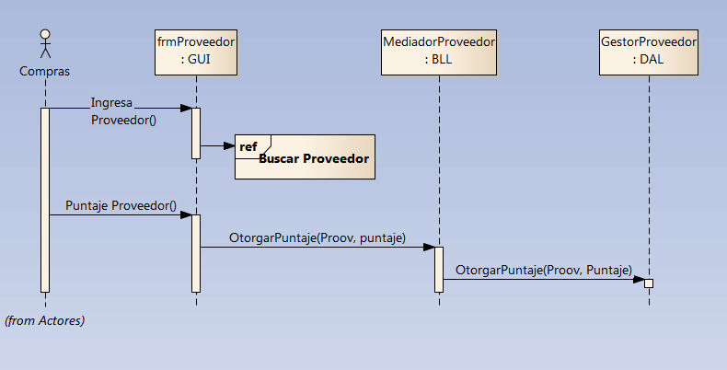

**5.2.4.5 UPR05 Buscar Proveedor**

|  |  |  |  |  |  |  |  |  |
| --- | --- | --- | --- | --- | --- | --- | --- | --- |
| **Relacionado:** | | **Fuente** | | **Conector** | | **Destino** | | |
|  | | Actores.Compras | | *UseCaseLink* | | Gestión de Proveedores.UPR05 Buscar Proveedor | | |
|  | | Gestión de Proveedores.REQ11 Registrar Proveedor | | *Realization* | | Gestión de Proveedores.UPR05 Buscar Proveedor | | |
| **Escenarios:** | | | | | | |
| *Basic Path*  **Basic Path** | | | |  | | |
| |  | | --- | | 1. El empleado de compras ingresa el Proovedor, *Incluye:* | | 2. El sistema datos del proveedor, *Incluye:* Sistema | | | | | | | |

**Diagrama de Secuencia - UPR05 Buscar Proveedor**

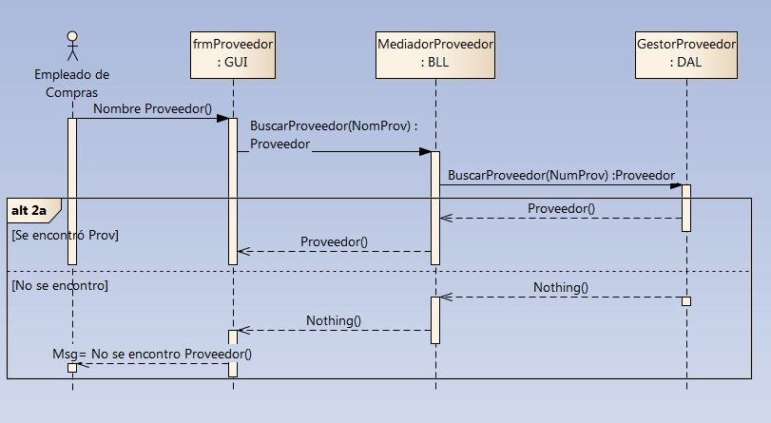

**5.3 Casos de Uso de Arquitectura y Diagramas de Secuencia**

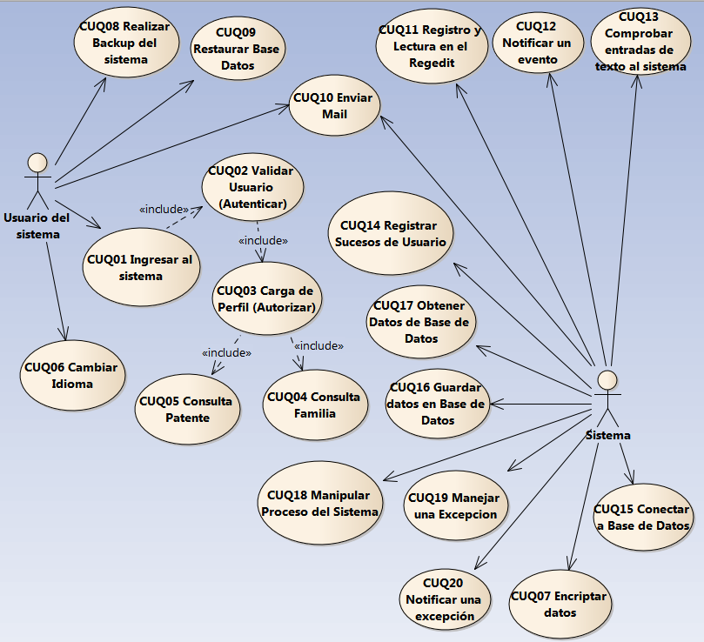

**5.3.1 CUQ01 Ingresar al sistema**

|  |  |  |  |  |  |  |  |  |
| --- | --- | --- | --- | --- | --- | --- | --- | --- |
| **Relacionado:** | | **Fuente** | | **Conector** | | **Destino** | | |
|  | | Casos de Uso de Arquitectura.CUQ01 Ingresar al sistema | | *Include* | | Casos de Uso de Arquitectura.CUQ02 Validar Usuario (Autenticar) | | |
|  | | Casos de Uso de Arquitectura.Usuario del sistema | | *Association* | | Casos de Uso de Arquitectura.CUQ01 Ingresar al sistema | | |
| **Escenarios:** | | | | | | |
| **Basic Path** | | | |  | | |
| |  | | --- | | 1. El usuario del sistema ingresa su nombre de usuario y contraseña | | 2. El sistema valida al usuario, *Incluye:* CUQ02 Validar Usuario (Autenticar) | | 3. El sistema realiza la autorización, *Incluye:* CUQ03 Carga de Perfil (Autorizar) | | | | | | | |

**Diagrama de Secuencia - CUQ01 Ingresar al sistema**

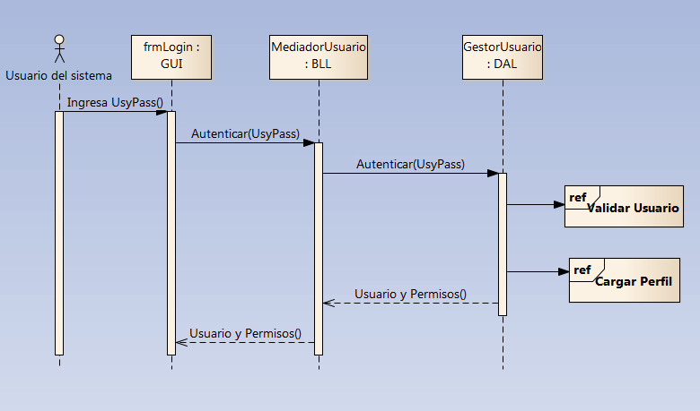

**5.3.2 CUQ02 Validar Usuario (Autenticar)**

|  |  |  |  |  |  |  |  |  |
| --- | --- | --- | --- | --- | --- | --- | --- | --- |
| **Relacionado:** | | **Fuente** | | **Conector** | | **Destino** | | |
|  | | Casos de Uso de Arquitectura.CUQ01 Ingresar al sistema | | *Include* | | Casos de Uso de Arquitectura.CUQ02 Validar Usuario (Autenticar) | | |
|  | | Casos de Uso de Arquitectura.CUQ02 Validar Usuario (Autenticar) | | *Include* | | Casos de Uso de Arquitectura.CUQ03 Carga de Perfil (Autorizar) | | |
| **Escenarios:** | | | | | | |
| **Basic Path** | | | |  | | |
| |  | | --- | | 1. El sistema realiza la validación del usuario | | 2. El sistema comprueba la autorización del usuario, *Incluye:* CUQ03 Carga de Perfil (Autorizar) | | | | | | | |

**Diagrama de Secuencia - CUQ02 Validar Usuario (Autenticar)**

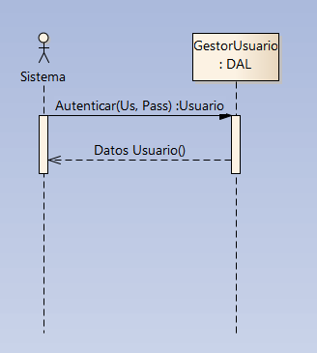

**5.3.3 CUQ03 Carga de Perfil (Autorizar)**

|  |  |  |  |  |  |  |  |  |
| --- | --- | --- | --- | --- | --- | --- | --- | --- |
| **Relacionado:** | | **Fuente** | | **Conector** | | **Destino** | | |
|  | | Casos de Uso de Arquitectura.CUQ02 Validar Usuario (Autenticar) | | *Include* | | Casos de Uso de Arquitectura.CUQ03 Carga de Perfil (Autorizar) | | |
|  | | Casos de Uso de Arquitectura.CUQ03 Carga de Perfil (Autorizar) | | *Include* | | Casos de Uso de Arquitectura.CUQ04 Consulta Familia | | |
|  | | Casos de Uso de Arquitectura.CUQ03 Carga de Perfil (Autorizar) | | *Include* | | Casos de Uso de Arquitectura.CUQ05 Consulta Patente | | |
| **Escenarios:** | | | | | | |
| **Basic Path** | | | |  | | |
| |  | | --- | | 1. El sistema realiza la carga de perfil, *Incluye:* CUQ04 Consulta Familia CUQ05 Consulta Patente | | | | | | | |

**Diagrama de Secuencia - CUQ03 Carga de Perfil (Autorizar)**

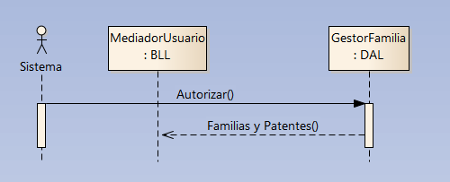

**5.3.4 CUQ04 Consulta Familia**

|  |  |  |  |  |  |  |
| --- | --- | --- | --- | --- | --- | --- |
| **Relacionado:** | | **Fuente** | **Conector** | | **Destino** | |
|  | | Casos de Uso de Arquitectura.CUQ03 Carga de Perfil (Autorizar) | *Include* | | Casos de Uso de Arquitectura.CUQ04 Consulta Familia | |
| **Escenarios:** | | | | |
| **Basic Path** | | |  | |
| |  | | --- | | 1. El sistema verifica las familias que posee el usuario | | | | | |

**Diagrama de Secuencia - CUQ04 Consulta Familia**

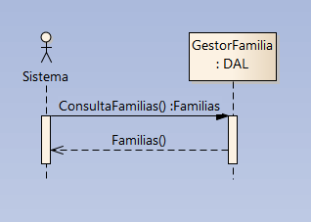

**5.3.5 CUQ05 Consulta Patente**

|  |  |  |  |  |  |  |
| --- | --- | --- | --- | --- | --- | --- |
| **Relacionado:** | | **Fuente** | **Conector** | | **Destino** | |
|  | | Casos de Uso de Arquitectura.CUQ03 Carga de Perfil (Autorizar) | *Include* | | Casos de Uso de Arquitectura.CUQ05 Consulta Patente | |
| **Escenarios:** | | | | |
| **Basic Path** | | |  | |
| |  | | --- | | 1. El sistema verifica las patentes de una familia perteneciente a un usuario | | | | | |

**Diagrama de Secuencia - CUQ05 Consulta Patente**

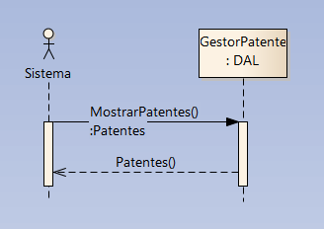

**5.3.6 CUQ06 Cambiar Idioma**

|  |  |  |  |  |  |  |
| --- | --- | --- | --- | --- | --- | --- |
| **Relacionado:** | | **Fuente** | **Conector** | | **Destino** | |
|  | | Casos de Uso de Arquitectura.Usuario del sistema | *Association* | | Casos de Uso de Arquitectura.CUQ06 Cambiar Idioma | |
| **Escenarios:** | | | | |
| **Basic Path** | | |  | |
| |  | | --- | | 1. El usuario del sistema selecciona el idioma | | 2. El sistema busca los texto según el idioma seleccionado en la BD y lo envía a la aplicación | | 3. El sistema busca el idioma en la BD y lo envía a la aplicación*:* | | | | | |

**Diagrama de Secuencia - CUQ06 Cambiar Idioma**

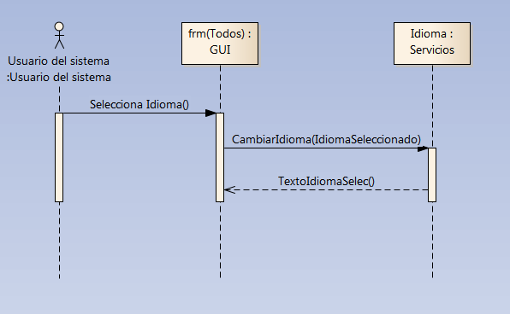

**5.3.7 CUQ07 Encriptar datos**

|  |  |  |  |  |  |  |
| --- | --- | --- | --- | --- | --- | --- |
| **Relacionado:** | | **Fuente** | **Conector** | | **Destino** | |
|  | | Casos de Uso de Arquitectura.Sistema | *Association* | | Casos de Uso de Arquitectura.CUQ07 Encriptar datos | |
| **Escenarios:** | | | | |
| **Basic Path** | | |  | |
| |  | | --- | | 1. El sistema realiza la encriptacion de datos | | | | | |

**Diagrama de Secuencia - CUQ07 Encriptar datos**

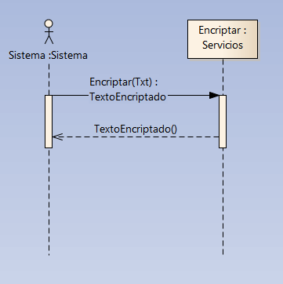

**5.3.8 CUQ08 Realizar Backup del sistema**

|  |  |  |  |  |  |  |
| --- | --- | --- | --- | --- | --- | --- |
| **Relacionado:** | | **Fuente** | **Conector** | | **Destino** | |
|  | | Casos de Uso de Arquitectura.Usuario del sistema | *Association* | | Casos de Uso de Arquitectura.CUQ08 Realizar Backup del sistema | |
| **Escenarios:** | | | | |
| **Basic Path** | | |  | |
| |  | | --- | | 1. El sistema envía una petición de backup a la base de datos | | 2. El usuario del sistema Se ingresa el nombre y observaciones a guardar | | 3. El sistema realiza el backup del sistema | | | | | |

**Diagrama de Secuencia - CUQ08 Realizar Backup del sistema**

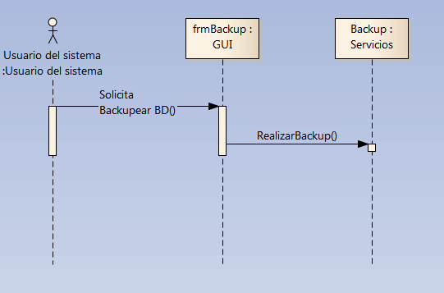

**5.3.9 CUQ09 Restaurar Base Datos**

|  |  |  |  |  |  |  |
| --- | --- | --- | --- | --- | --- | --- |
| **Relacionado:** | | **Fuente** | **Conector** | | **Destino** | |
|  | | Casos de Uso de Arquitectura.Usuario del sistema | *Association* | | Casos de Uso de Arquitectura.CUQ09 Restaurar Base Datos | |
| **Escenarios:** | | | | |
| **Basic Path** | | |  | |
| |  | | --- | | 1. El usuario del sistema solicita restaurar al base de datos | | 2. El sistema solicita confirmación | | 3. El usuario del sistema confirma | | 4. El sistema realiza la restauración de la base de datos seleccionada | | | | | |

**Diagrama de Secuencia - CUQ09 Restaurar Base Datos**

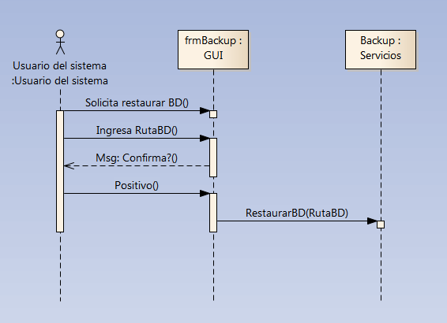

**5.3.10 CUQ10 Enviar Mail**

|  |  |  |  |  |  |  |  |  |
| --- | --- | --- | --- | --- | --- | --- | --- | --- |
| **Relacionado:** | | **Fuente** | | **Conector** | | **Destino** | | |
|  | | Casos de Uso de Arquitectura.Sistema | | *Association* | | Casos de Uso de Arquitectura.CUQ10 Enviar Mail | | |
|  | | Casos de Uso de Arquitectura.Usuario del sistema | | *Association* | | Casos de Uso de Arquitectura.CUQ10 Enviar Mail | | |
| **Escenarios:** | | | | | | |
| **Basic Path** | | | |  | | |
| |  | | --- | | 1. El sistema envía una petición de envío de mail a un servidor de mail | | | | | | | |

**Diagrama de Secuencia - CUQ10 Enviar Mail**

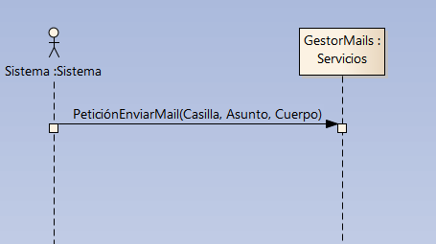

**5.3.11 CUQ11 Registro y Lectura en el Regedit**

|  |  |  |  |  |  |  |
| --- | --- | --- | --- | --- | --- | --- |
| **Relacionado:** | | **Fuente** | **Conector** | | **Destino** | |
|  | | Casos de Uso de Arquitectura.Sistema | *Association* | | Casos de Uso de Arquitectura.CUQ11 Registro y Lectura en el Regedit | |
| **Escenarios:** | | | | |
| **Basic Path** | | |  | |
| |  | | --- | | 1. El sistema genera un registro y/o lectura en el regedit | | | | | |

**Diagrama de Secuencia - CUQ11 Registro y Lectura en el Regedit**

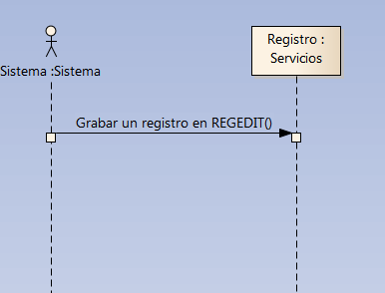

**5.3.12 CUQ12 Notificar un evento**

|  |  |  |  |  |  |  |
| --- | --- | --- | --- | --- | --- | --- |
| **Relacionado:** | | **Fuente** | **Conector** | | **Destino** | |
|  | | Casos de Uso de Arquitectura.Sistema | *Association* | | Casos de Uso de Arquitectura.CUQ12 Notificar un evento | |
| **Escenarios:** | | | | |
| **Basic Path** | | |  | |
| |  | | --- | | 1. El sistema realiza la notificación de un evento | | | | | |

**Diagrama de Secuencia - CUQ12 Notificar un evento**

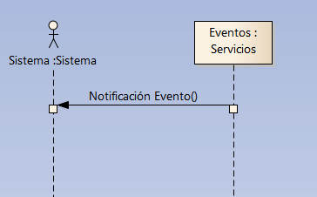

**5.3.13 CUQ13 Comprobar entradas de texto al sistema**

|  |  |  |  |  |  |  |
| --- | --- | --- | --- | --- | --- | --- |
| **Relacionado:** | | **Fuente** | **Conector** | | **Destino** | |
|  | | Casos de Uso de Arquitectura.Sistema | *Association* | | Casos de Uso de Arquitectura.CUQ13 Comprobar entradas de texto al sistema | |
| **Escenarios:** | | | | |
| **Basic Path** | | |  | |
| |  | | --- | | 1. El sistema comprueba la entrada de texto realizada a través de expresiones regulares | | | | | |

**Diagrama de Secuencia - CUQ13 Comprobar entradas de texto al sistema**

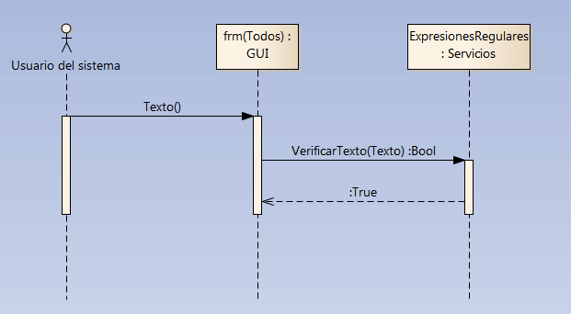

**5.3.14 CUQ14 Registrar Sucesos de Usuario**

|  |  |  |  |  |  |  |
| --- | --- | --- | --- | --- | --- | --- |
| **Relacionado:** | | **Fuente** | **Conector** | | **Destino** | |
|  | | Casos de Uso de Arquitectura.Sistema | *Association* | | Casos de Uso de Arquitectura.CUQ14 Registrar Sucesos de Usuario | |
| **Escenarios:** | | | | |
| **Basic Path** | | |  | |
| |  | | --- | | 1. El sistema registra un suceso realizado por un usuario | | | | | |

**Diagrama de Secuencia - CUQ14 Registrar Sucesos de Usuario**

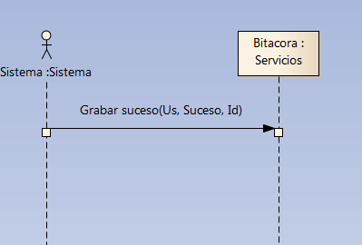

**5.3.15 CUQ15 Conectar a Base de Datos**

|  |  |  |  |  |  |  |
| --- | --- | --- | --- | --- | --- | --- |
| **Relacionado:** | | **Fuente** | **Conector** | | **Destino** | |
|  | | Casos de Uso de Arquitectura.Sistema | *Association* | | Casos de Uso de Arquitectura.CUQ15 Conectar a Base de Datos | |
| **Escenarios:** | | | | |
| **Basic Path** | | |  | |
| |  | | --- | | 1. El sistema hace una petición de conexión a la base de datos | | 2. El sistema se conecta a la base de datos | | | | | |

**Diagrama de Secuencia - CUQ15 Conectar a Base de Datos**

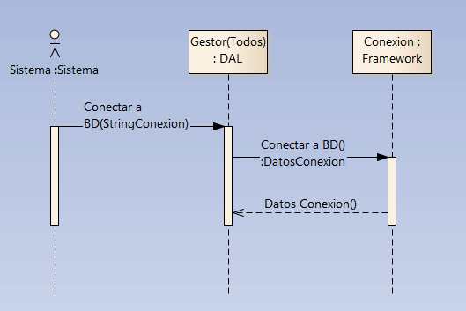

**5.3.16 CUQ16 Guardar datos en Base de Datos**

|  |  |  |  |  |  |  |
| --- | --- | --- | --- | --- | --- | --- |
| **Relacionado:** | | **Fuente** | **Conector** | | **Destino** | |
|  | | Casos de Uso de Arquitectura.Sistema | *Association* | | Casos de Uso de Arquitectura.CUQ16 Guardar datos en Base de Datos | |
| **Escenarios:** | | | | |
| **Basic Path** | | |  | |
| |  | | --- | | 1. El sistema envía una consulta de inserción en la base de datos | | | | | |

**Diagrama de Secuencia - CUQ16 Guardar datos en Base de Datos** 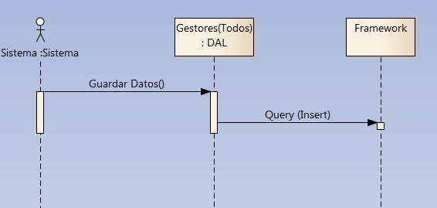

**5.3.17 CUQ17 Obtener Datos de Base de Datos**

|  |  |  |  |  |  |  |
| --- | --- | --- | --- | --- | --- | --- |
| **Relacionado:** | | **Fuente** | **Conector** | | **Destino** | |
|  | | Casos de Uso de Arquitectura.Sistema | *Association* | | Casos de Uso de Arquitectura.CUQ17 Obtener Datos de Base de Datos | |
| **Escenarios:** | | | | |
| **Basic Path** | | |  | |
| |  | | --- | | 1. El sistema recupera datos de una base de datos | | | | | |

**Diagrama de Secuencia - CUQ17 Obtener Datos de Base de Datos**

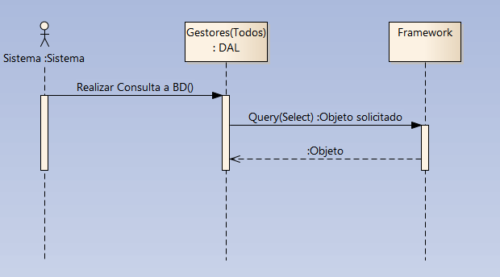

**5.3.18 CUQ18 Manipular Proceso del Sistema**

|  |  |  |  |  |  |  |
| --- | --- | --- | --- | --- | --- | --- |
| **Relacionado:** | | **Fuente** | **Conector** | | **Destino** | |
|  | | Casos de Uso de Arquitectura.Sistema | *Association* | | Casos de Uso de Arquitectura.CUQ18 Manipular Proceso del Sistema | |
| **Escenarios:** | | | | |
| **Basic Path** | | |  | |
| |  | | --- | | 1. El sistema manipula el proceso corriendo de la aplicación en el SO | | | | | |

**Diagrama de Secuencia - CUQ18 Manipular Proceso del Sistema**

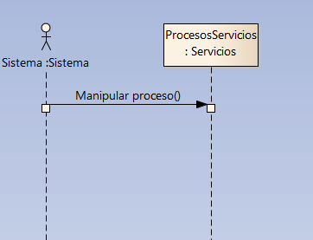

**5.3.19 CUQ19 Manejar una Excepción**

|  |  |  |  |  |  |  |
| --- | --- | --- | --- | --- | --- | --- |
| **Relacionado:** | | **Fuente** | **Conector** | | **Destino** | |
|  | | Casos de Uso de Arquitectura.Sistema | *Association* | | Casos de Uso de Arquitectura.CUQ19 Manejar una Excepcion | |
| **Escenarios:** | | | | |
| **Basic Path** | | |  | |
| |  | | --- | | 1. El sistema manipula una excepción ocurrida. | | | | | |

**Diagrama de Secuencia - CUQ19 Manejar una Excepción**

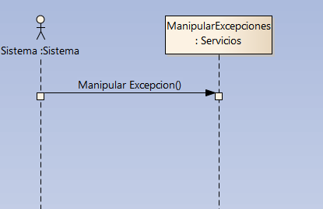

**5.3.20 CUQ20 Notificar una excepción**

|  |  |  |  |  |  |  |
| --- | --- | --- | --- | --- | --- | --- |
| **Relacionado:** | | **Fuente** | **Conector** | | **Destino** | |
|  | | Casos de Uso de Arquitectura.Sistema | *Association* | | Casos de Uso de Arquitectura.CUQ20 Notificar una excepción | |
| **Escenarios:** | | | | |
| **Basic Path** | | |  | |
| |  | | --- | | 1. El sistema notifica sobre una excepción ocurrida. | | | | | |

**Diagrama de Secuencia - CUQ20 Notificar una excepción**

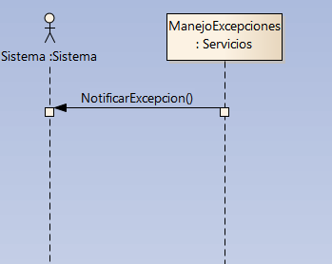

**6. Especificaciones Adicionales**

1. **Normas de Desarrollo**

Se requiere que el sistema sea diseñado bajo la IDE de desarrollo de Visual Studio 2012 o superior

1. **Plataforma**

El sistema debe ser ejecutado en Sistema Operativo Microsoft Windows Vista, 7 o superior

1. **Software Preinstalado**

Se precisa poseer el .Net Framework 4.0 o superior

1. **Mantenimiento**

El sistema deberá contar con una especificación técnica de las características de implementación y configuración de los componentes del sistema

1. **Usabilidad**

Pantallas con accesos rápidos a las secciones, Cambio de Idioma, Interacción con Windows Explorer.

1. **Rendimiento**

El sistema deberá estar en capacidad de prestar el servicio con unos niveles aceptables de desempeño, teniendo en cuenta la concurrencia de usuarios, deberá estar en capacidad de atender, sin que implique deterioro del servicio, a un número finito de usuarios realizando consultas sobre el mismo.

1. **Volumen de Datos**

El sistema deberá estar en capacidad de prestar el servicio con unos niveles aceptables de desempeño, teniendo en cuenta la concurrencia de usuarios, deberá estar en capacidad de atender, sin que implique deterioro del servicio, a un número finito de usuarios realizando consultas sobre el mismo.

**7. Mapa de Navegación**

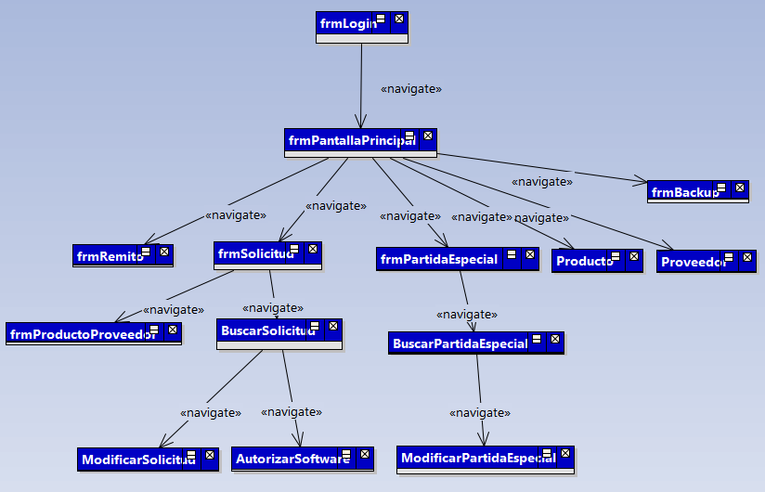

**8. Prototipos de Interfaces de Usuario**

1. **Login**

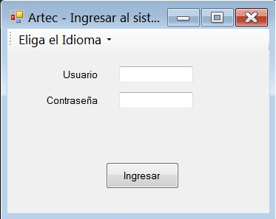

1. **Pantalla Principal**

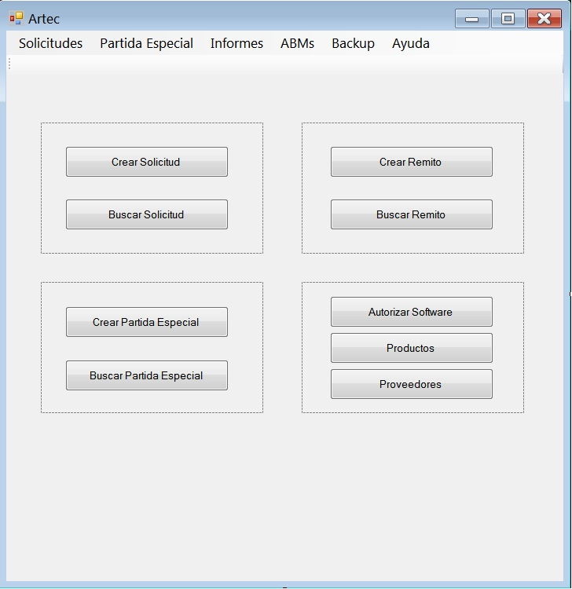

1. **Crear Solicitud**

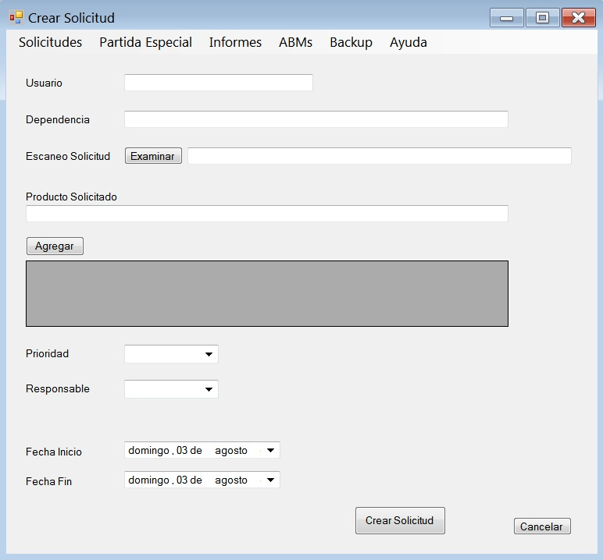

1. **Buscar Solicitud**

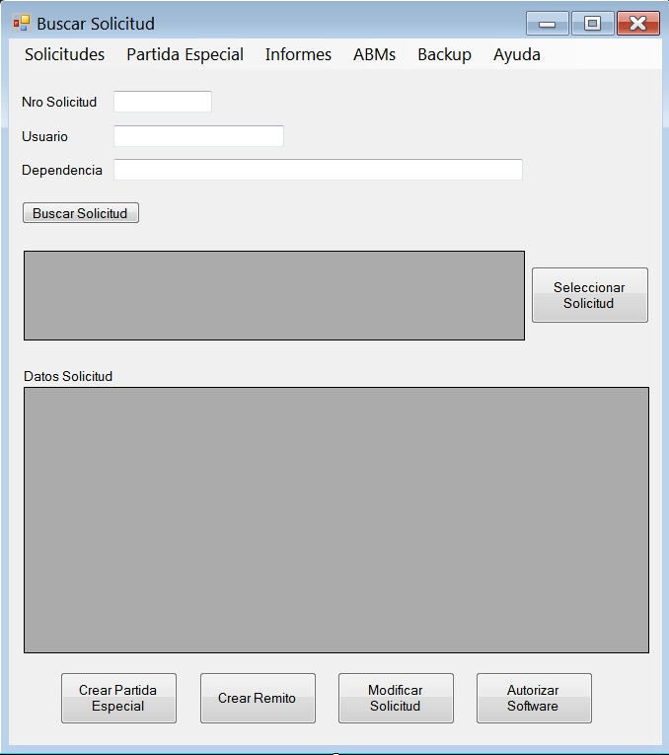

1. **Crear Partida Especial**

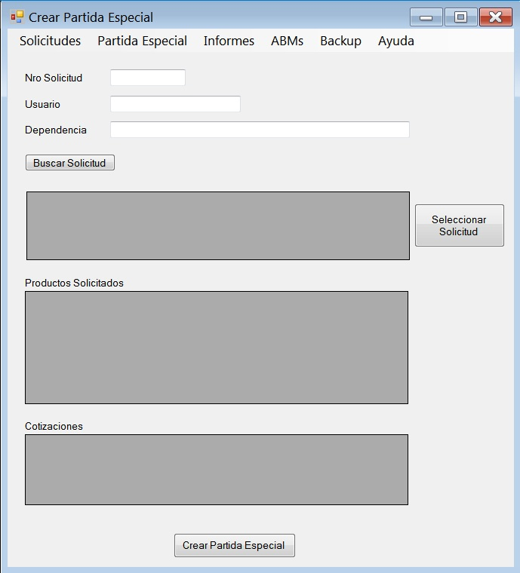

1. **Buscar y Asignar Partida Especial**

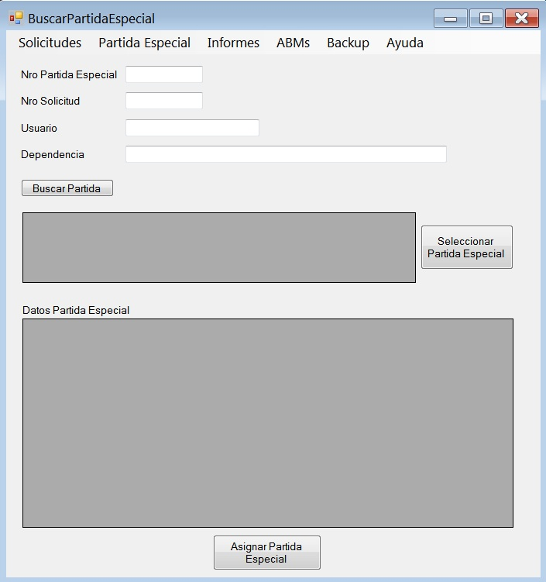

1. **Crear Remito**

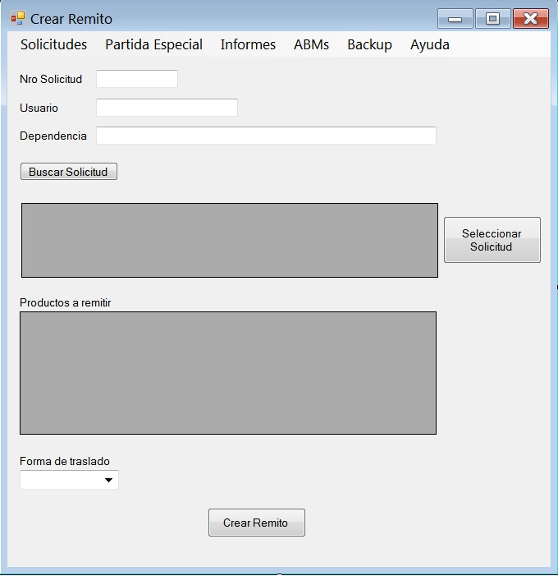

1. **Buscar y Autorizar Soft**

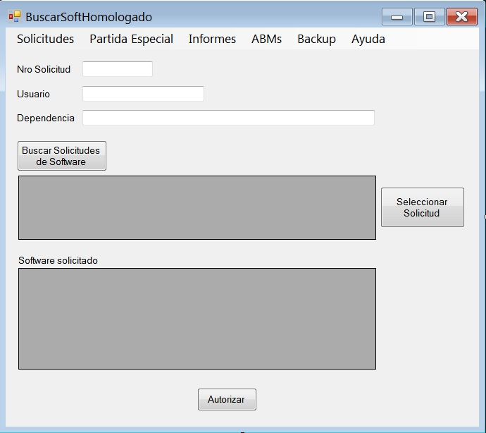

1. **Crear Backup**

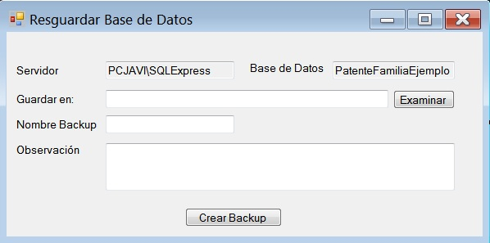

**9. Diagrama de Clases**

1. **Diagrama de Entidades**

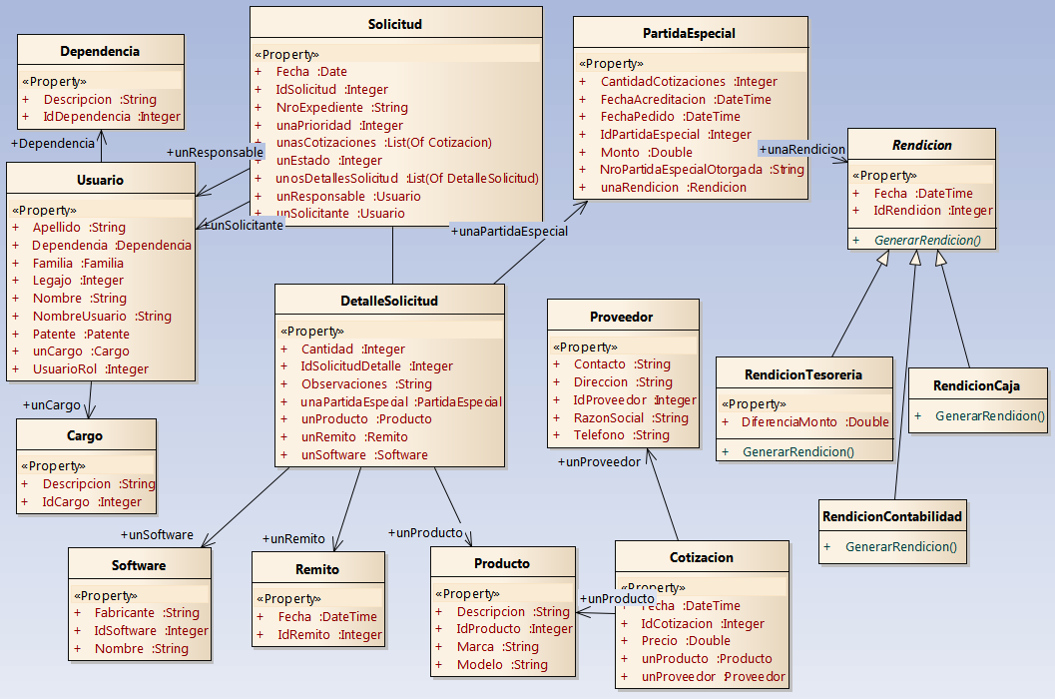

1. **Diagrama de GUI**

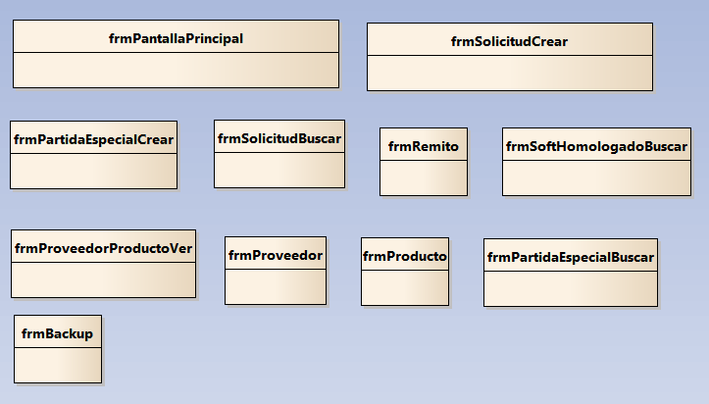

1. **Diagrama de BLL**

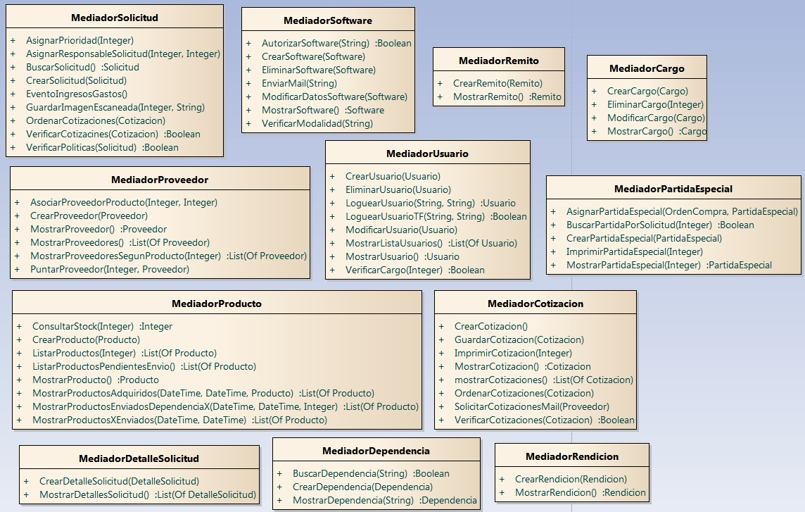

1. **Diagrama de DAL**

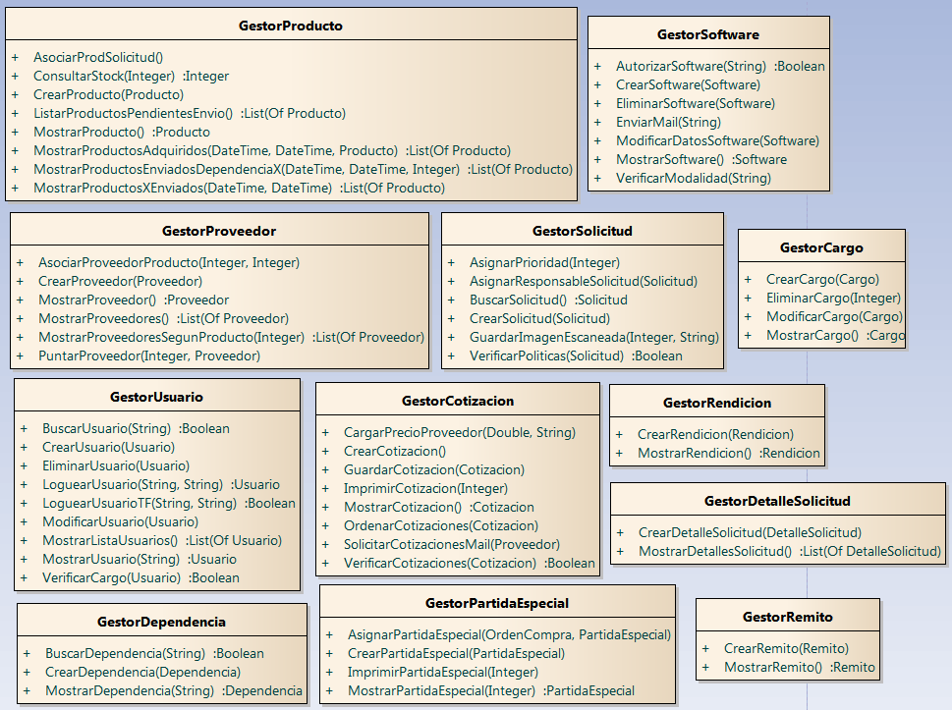

1. **Diagrama de Servicios**

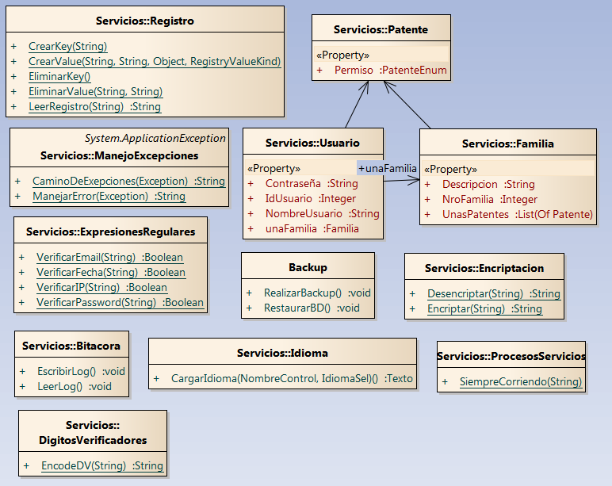

1. **Framework (Biblioteca de Clases Personalizada)**

Se otorga una copia del Framework en el CD junto con el proyecto del Enterprise Arquitect.

**10. Diagrama de Arquitectura (Modelo Lógico)**

Se utilizará un modelo lógico de 5 capas junto con un Framework (Biblioteca de Clases Personalizada)

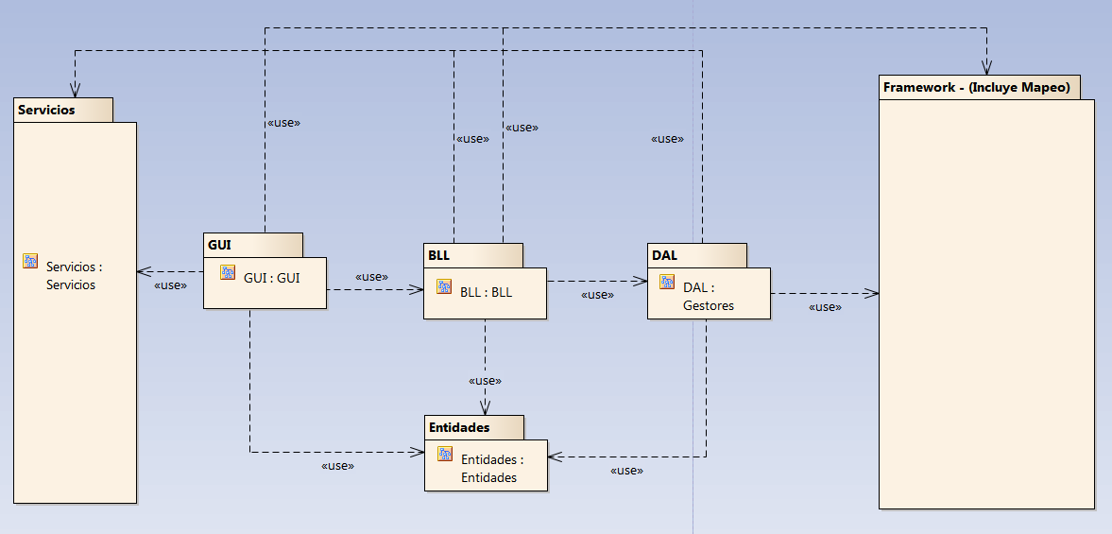

**11. Diagrama de Componentes**

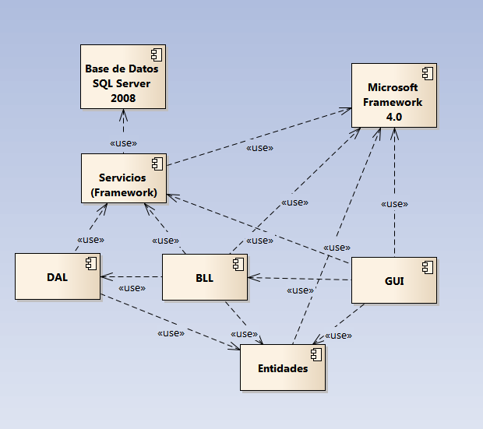

**12. Diagrama de Despliegue**

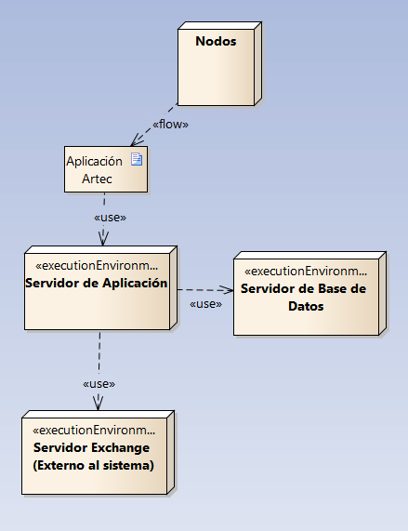

**13. Modelo del Dominio**

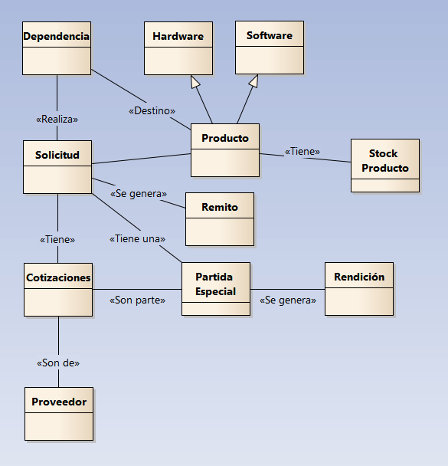

**14. Diagrama de Entidad Relación (DER)**

**Vista de entidades en modo lista**

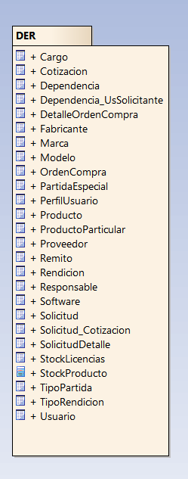

**DER (En Anexo 2 se adjunta el DER presentado en hoja A3)**

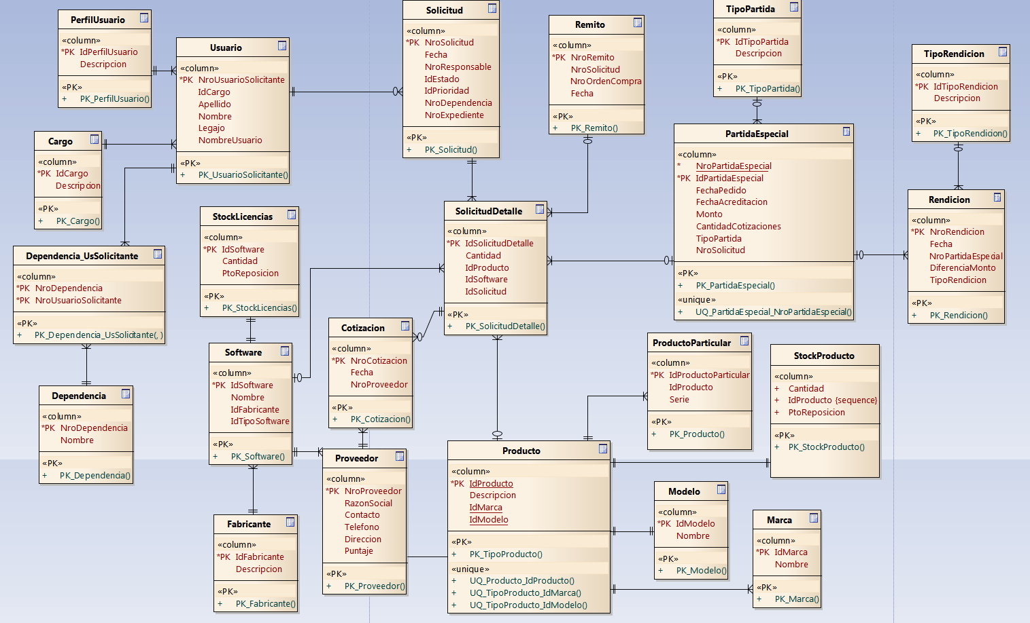

**15. Especificaciones de Casos de Prueba**

**15.1 Plan de Prueba - USC01 Realizar Solicitud Equipamiento Hard/Soft**

**15.1.1 Prueba 1 - Registro de Solicitud para Usuario con cargo insuficiente:**

**15.1.1.1 Descripción**

Se realiza el logueo en el sistema e inmediatamente se selecciona la opción para crear una Solicitud, se despliega una nueva ventana y se ingresan los datos para la Solicitud.

**15.1.1.2 Entrada**

Usuario con cargo menor a Secretario.

**15.1.1.3 Resultado esperado de la prueba**

El sistema debe emitir un mensaje de error indicando que el usuario no posee cargo suficiente para realizar una Solicitud.

**15.1.2 Prueba 2 - Registro de Solicitud sin ingreso de Productos:**

**15.1.2.1 Descripción**

El usuario ingresa todos los datos requeridos a excepción del producto solicitado e intenta crear la Solicitud.

**15.1.2.2 Entrada**

Todas menos el Producto solicitado.

**15.1.2.3 Resultado esperado de la prueba**

El sistema debe emitir un mensaje indicando que no se ingresó el producto solicitado.

**15.2. Plan de Prueba - UIG01 Generar Partida Especial**

**15.2.1 Prueba 1 - Asignación de Partida Especial a Solicitud que ya posee una asignada:**

**15.2.1.1 Descripción**

El usuario intenta realizar la asignación de una Partida Especial asignada a una Solicitud que ya posee una asociada.

**15.2.1.2 Entrada**

Partida Especial asignada y Solicitud.

**15.2.1.3 Resultado esperado de la prueba**

El sistema debe emitir un mensaje indicando que la Solicitud seleccionada ya posee una Partida Especial Asignada.

**15.2.2 Prueba 2 - Verificar plazo de cotizaciones al generar Partida Especial:**

**15.2.2.1 Descripción**

El sistema verifica el plazo de las cotizaciones asociadas a la Solicitud para generar una partida especial

**15.2.2.2 Entrada**

No posee entradas

**15.2.2.3 Resultado esperado de la prueba**

El sistema debe impedir el avance de la operación, pero debe consultar si desea generar la Partida Especial de todas maneras, si el usuario selecciona que sí, se la debe generar aunque las cotizaciones estén fuera de plazo

**15.3. Plan de Prueba - UAS02 Generar Remito**

**15.3.1 Prueba 1 - Registro de Solicitud sin ingreso de Productos:**

**15.3.1.1 Descripción**

El usuario intenta crear un remito de una Solicitud que todavía no posee Partida Especial.

**15.3.1.2 Entrada**

Nro. de Solicitud, Datos de Remito.

**15.3.1.3 Resultado esperado de la prueba**

El sistema debe emitir un mensaje e impedir que se genere un remito.

**15.3.2 Prueba 2 - Envío de orden de impresión de documento:**

**15.3.2.1 Descripción**

El usuario solicita imprimir el remito

**15.3.2.2 Entrada**

Nombre de Usuario, Remito

**15.3.3.3 Resultado esperado de la prueba**

El sistema debe imprimir correctamente y realizar el registro del Remito

**16. Manual de Instalación (Se adjunta en Anexo 3)**

**16.1 Requerimientos previos**

**Sistema Operativo:** Windows Vista, Seven o superior

**Entity Framework:** .NET Framework 4.0 o superior

**Servidor de Base de Datos:** SQL Server 2008 o superior

**16.2. Procedimiento**

1. Ejecute el archivo “setup.exe” incluido en la carpeta “Instalador”, dentro del CD
2. Se iniciara el asistente de instalación, presione el botón “Siguiente”.
3. Seleccione la carpeta donde desea instalar el sistema y si desea que el mismo solo se encuentre disponible para usted o todos los usuarios. Si lo desea puede presionar siguiente sin cambios.
4. Presione “Siguiente” para comenzar la instalación.
5. El asistente instalara el software en el equipo, una vez que finalice presione el botón “Cerrar”.

**16.3. Configuración**

La configuración se documentará en fases posteriores.

**17. Ayuda en Línea**

**17.1 Cuadro de Ayuda .CHM**

Durante la ejecución de la aplicación se puede acceder desde cualquier ventana a la ayuda en línea .CHM, la misma está en proceso de contrucción, aquí se muestra una pantalla prototipo, además se adjunta archivo .chm en CD junto con el proyecto del Enterprise Arquitect.

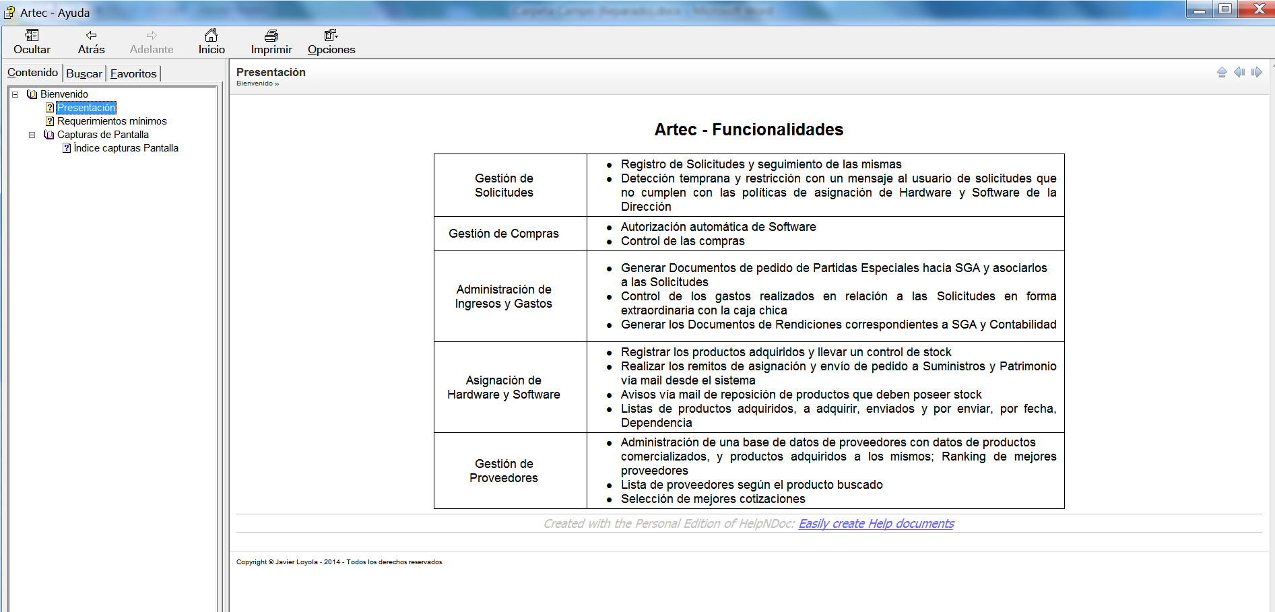

**17.2 Ayuda en Línea a través de la Web**

Es oportuno indicar que a su vez se ofrece el acceso a la ayuda por medio de una página web.

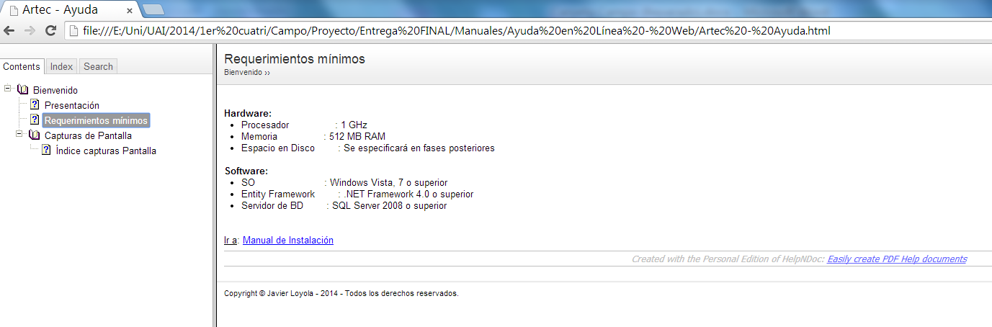

**18. Manual de Usuario**

(En proceso de construcción, se finalizará en fases posteriores)

Se provee el prototipo de manual de usuario en Anexo 4

**[ANEXO 1 - Trazabilidad](Anexos/Trazabilidad%20-%20Artec.docx)**

**[(Casos Uso Negocio - Requerimientos - Casos Uso Sistema)](Anexos/Trazabilidad%20-%20Artec.docx)**

**ANEXO 2 - BPM**

**ANEXO 3 - DER**

**[ANEXO 4 - Manual de Instalación](Anexos/Manuales%20-%20Artec/Artec%20-%20Manual%20de%20Instalación.docx)**

**[ANEXO 5 - Manual de Usuario](Anexos/Manuales%20-%20Artec/Artec%20-%20Manual%20de%20Ayuda.docx)**

**[ANEXO 6 - Código VB .Net Prototipo - Arquitectura](../Prototipo%20Programado%20-%20Artec/ArtecV1.sln)**